Universidad Tecnológica Nacional Facultad Regional Córdoba



**Cátedra: Proyecto Final**

**“MHUNC”**

**Carpeta:** “Modelo de Negocio”

**Empresa:** “Museo Histórico de la Universidad Nacional de Córdoba”

**Carrera:** Ingeniería en Sistemas de Información

**Curso:** “5k1**”**

**Profesores:** Ing. Ortiz, Cecilia

Ing. Savi, Cecilia

**Grupo: “**5**”**

**Integrantes:**

Baró Sebastián Legajo: 47992

Dose Leandro Legajo: 47648

Angel Nicolás Novello Legajo: 47742

Waisman Lucas Legajo: 47739

Yzary Alexis Legajo: 47957

Año 2009

Contenido

INTRODUCCION. 1

INSTALACIÓN 1

INGRESO AL SISTEMA 1

PAQUETES 1

Paquete Información 1

1. Información de Visitas Guiadas 1

2. Información de Eventos 1

Paquete Visita Guiada 1

1. Iniciar Visita Guiada 1

2. Finalizar Visita Guiada 1

3. Visita Guiada Sin Reserva 1

4. Visita Guiada Con Reserva 1

5. Nueva Reserva 1

6. Modificar una Reserva. 1

7. Cancelar una Reserva. 1

8. Registrar Responsable de Reserva 1

9. Modificar Responsable de Reserva 1

Paquete Convenio 1

1. Crear Convenio 1

2. Cancelar Convenio 1

3. Registrar Agente Turístico 1

4. Modificar Agente Turístico 1

5. Registrar Orden de Cobro 1

6. Registrar Cobro de Orden 1

Paquete Planificación 1

1. Alta de Evento 1

2. Alta Visita Guiada 1

3. Modificar Un Evento/Visita Guiada 1

Paquete Personal 1

1. Crear Personal 1

2. Modificar personal 1

3. Crear Roles 1

4. Modificar Roles 1

Paquete Objetos 1

1. Devolución de objetos 1

2. Registrar Proveedor de Objetos 1

3. Modificar Proveedor de Objetos 1

4. Cesión de Objetos 1

5. Movimiento de Objeto 1

6. Registrar Movimiento de un Objeto 1

7. Registrar Tareas Realizadas en Objetos 1

8. Finalizar el Movimiento de un Objeto 1

Paquete Edilicio 1

1. Registrar Conservación Edilicia 1

Paquete Soporte 1

1. Gestión Horario laboral 1

2. Crear Backup 1

3. Gestión de ayuda 1

Paquete Reporte 1

1. Reporte de Conservación Edilicia 1

2. Estadísticas Visitas Guiadas 1

3. Reportes de Objetos 1

BIENVENIDOS A MHUNC

# INTRODUCCION.

Este **Manual** **de** **Usuario** tiene por finalidad servir de guía para el uso del sistema, brindándole ayuda detallada de cada una de las opciones que lo componen. Se describen las distintas pantallas que posee y se ilustra el funcionamiento de cada una, para facilitar el entendimiento y aprovechar al máximo el potencial que ofrece este sistema.

Para lograr una mayor claridad en el entendimiento del manejo de éste sistema cada función que pueda realizar poseerá su respectiva explicación con ilustraciones de las pantallas y un detalle paso a paso de como se debe interactuar (llenar campos, seleccionar opciones, utilizar calendarios, etc.) en dicha pantalla.

# INSTALACIÓN

* Requerimientos de MHUNC: Para la instalación de éste sistema y lograr un correcto desempeño del mismo, se necesita del sistema operativo Windows 98 (Segunda Versión) o Windows XP en adelante.
* Procedimiento de Instalación:
  + - Coloque el CD en la Unidad (Lectora de CD/DVD) de la PC
    - Ejecutar el archivo MHUNC.EXE y seguir las Instrucciones detalladas.

# INGRESO AL SISTEMA

Para Ingresar al Sistema tiene que hacer doble clic en el ícono MHUNC (Foto del Icono) situado en su escritorio, o en su defecto ir a Inicio-> Programas->Mhunc.

# PAQUETES

En esta sección se describe la utilización del sistema y de cada una de sus pantallas. Debido a la extensión de este documento y para mayor facilidad de su comprensión y uso, se ha decidido dividir las pantallas en paquetes.

Los Nueve paquetes que se mostraran a continuación son:

1. Paquete información
2. Paquete Visita Guiada
3. Paquete Convenio
4. Paquete Planificación
5. Paquete Personal
6. Paquete Objetos
7. Paquete Edilicio
8. Paquete Soporte
9. Paquete Reportes

## Paquete Información

### Información de Visitas Guiadas

Para ver información relacionada a las Visitas Guiadas que se realizan en el museo, debe dirigirse a **Inicio>Información>Recorridos**, a continuación se mostrará la pantalla **“Información De Visitas Guiadas”,** en donde se podrá observar un filtro de fechas en el panel filtro fecha (Ver figura 1.a), que contiene 3 campos:

1. Desde (1): Por defecto se encuentra seleccionada la fecha actual.
2. Hasta (2): Por defecto se encuentra seleccionada la fecha correspondiente a una semana posterior a la fecha actual.
3. Estado (3): Por defecto se encuentra seleccionado el valor TODOS. Pero se puede seleccionar entre los siguientes valores:
   1. Todos
   2. Finalizado
   3. Iniciado
   4. Pendiente

En los 2 primeros campos mencionados el usuario seleccionará las fechas correspondientes al período del cual desea saber si existen Visitas Guiadas, el tercer campo permite seleccionar el estado en que se encuentra la Visita Guiada en ese momento.

Debajo de estos campos podemos observar el botón, al hacer clic en él, se realizará la búsqueda de visitas guiadas en función del período ingresado y el estado seleccionado. En caso de que la búsqueda no arroje resultados se mostrará un mensaje indicando dicha situación. (Ver figura 5.1.a).-

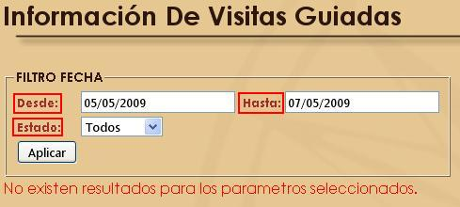

**2**

**3**

**1**

Figura 1.a

Caso contrario, es decir que la búsqueda si muestre resultados, se presentará una tabla, en el panel visitas guiadas, que contendrá algunos datos descriptivos de las visitas guiadas encontradas (id, día de la visita, horario, precio, idioma, disponibilidad y opciones para ver más detalles de la misma). (Ver figura 1.b)

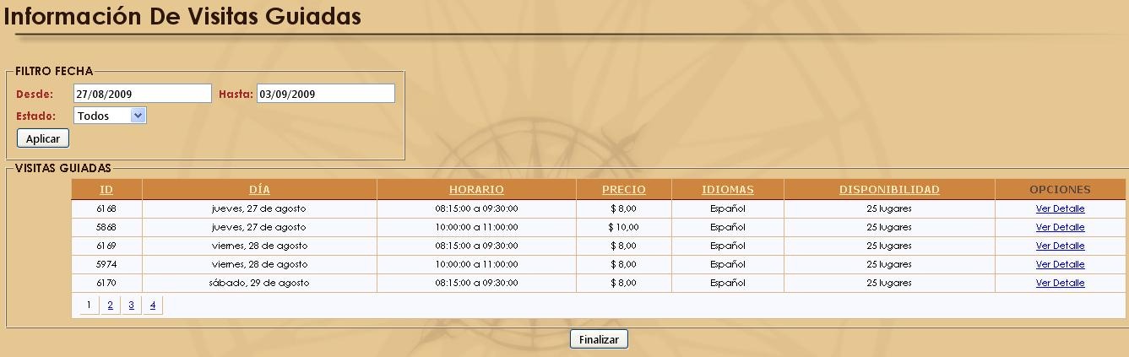

Figura 1.b

En el último campo de esta tabla se puede observar un link, al hacer clic en el mismo se mostrará una nueva ventana que proporcionará datos extras acerca de dicha visita (Salas por donde pasa dicha visita guiada y el tiempo de permanencia en dicha sala al realizar la visita). (Ver figura 1.c).

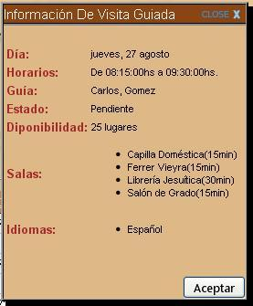

Figura 1.c

Una vez consultada la información requerida el usuario debe hacer clic en el botón 

### Información de Eventos

Para ver información relacionada a los eventos que se realizan en el museo, debe dirigirse a **Inicio>Información>Eventos**, a continuación se mostrará la pantalla **“Información De Eventos”** (Ver figura 2.a),en donde se podrá observar un filtro de fechas, que contiene 2 campos:

1. Desde (1): Por defecto se encuentra seleccionada la fecha actual.
2. Hasta (2): Por defecto se encuentra seleccionada la fecha correspondiente a una semana posterior a la fecha actual.

En los cuales el usuario seleccionará las fechas correspondientes al período del cual desea saber si se realizarán eventos y así poder obtener la información pertinente.

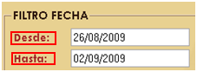

**2**

**1**

Figura 2.a

Una vez ingresado el periodo en el cual desea ver los eventos vigentes debe hacer clic en el botón 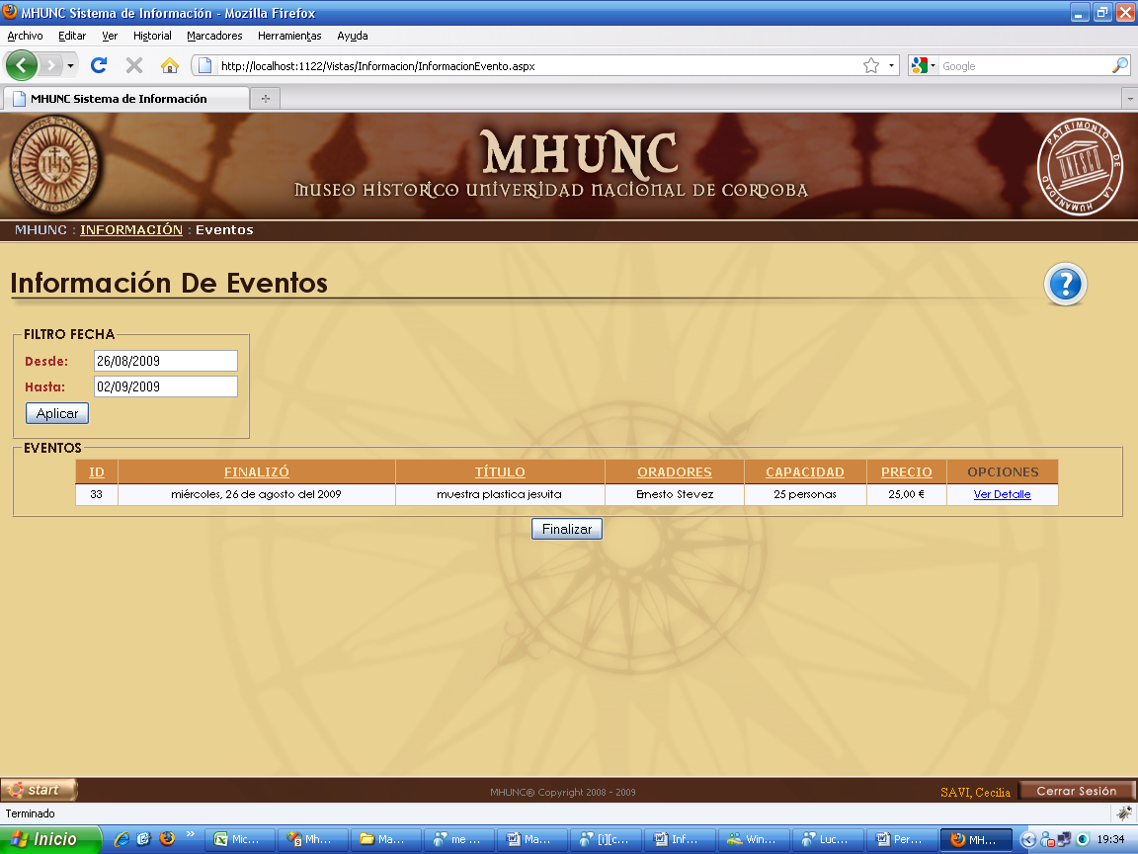.

Se mostrará un nuevo panel “Eventos” (Ver figura 2.b), dentro del cual habrá una tabla (1) que contiene todos los eventos que surgieron de esa búsqueda. En ella se muestra información relevante del evento como cuando finaliza, el titulo del evento, los oradores, para cuantas personas hay capacidad en el evento y su precio.

**1**



Figura 2.b

Una vez que el usuario localice el evento sobre el cual desea información más detallada solo debe hacer clic en el link Ver Detalles que se encuentra en la última columna de la tabla. En ese momento se presenta una nueva ventana **“Información de Evento”** (Ver figura 2.c), en la cual se puede apreciar información extra a cerca del evento seleccionado como en que legar se realizará y una descripción con observaciones acerca del evento.

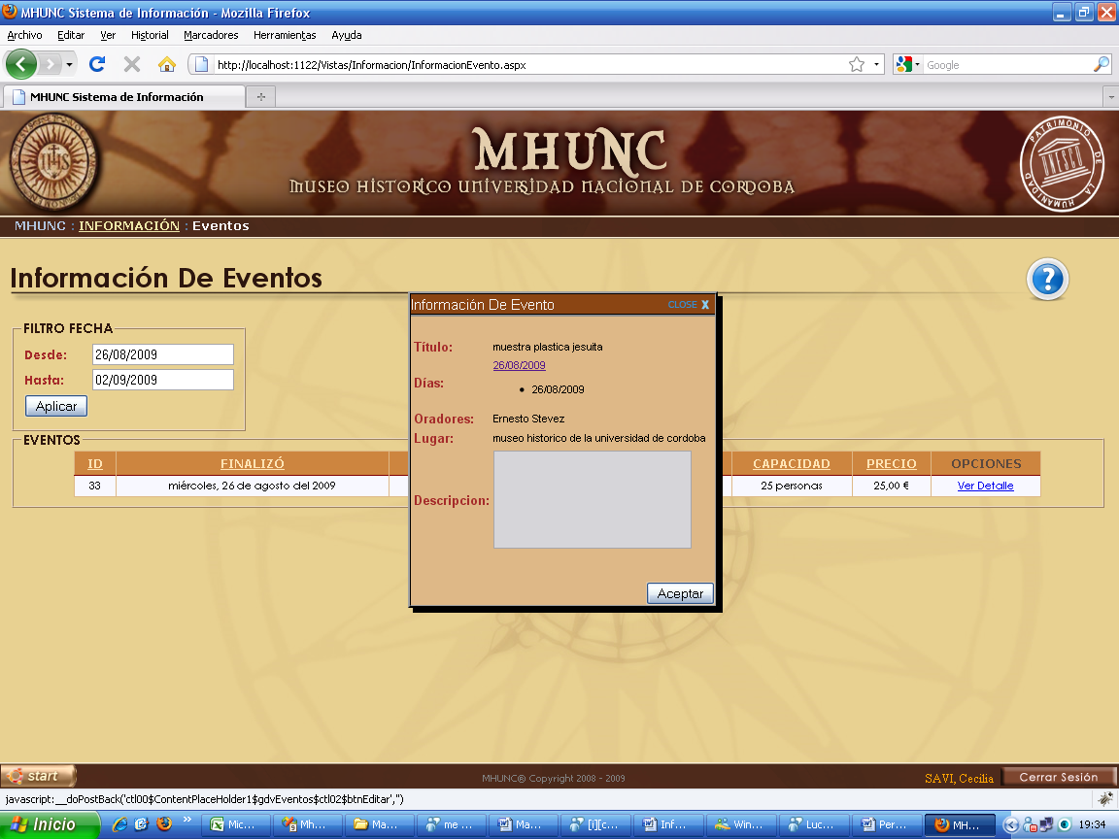

Figura 2.c

## Paquete Visita Guiada

### Iniciar Visita Guiada

Para poder iniciar una Visita Guiada debemos ir al menú **Inicio>Visita Guiada>Recorrido>Iniciar**,a continuación se mostrará la pantalla **“Inicialización de Visita”.**

En el caso de que no existan Visita Guiada para iniciar se mostrará una ventana con una advertencia indicando que no existen Visita Guiada listas para iniciar (Ver figura 1.a).

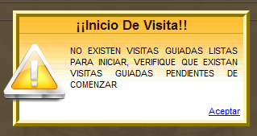  
Figura 1.a

En el caso de que existan Visita Guiada para iniciar se muestra una grilla con las posibles Visita Guiada para inicializarlas.  
Para inicializar una Visita Guiada primero se deberá hacer click sobre la **casilla** (1) de las visitas guiadas que querremos iniciar y luego click en el botón  (2). (Ver Figura 1.b)

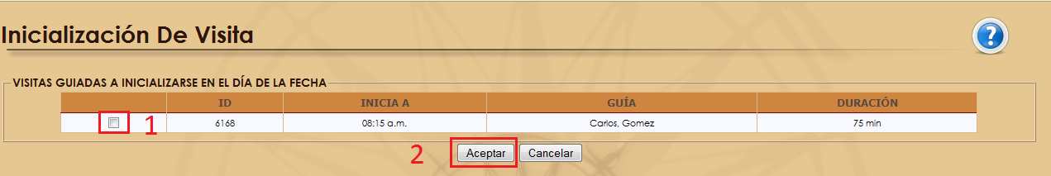Figura 1.b

A continuación se mostrará una ventana de confirmación para indicar al usuario de que la Visita Guiada ha sido iniciada (Ver figura 1.c). Haga click en  para terminar.

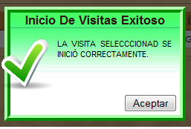  
Figura 1.c

### Finalizar Visita Guiada

Para poder finalizar una Visita Guiada debemos ir al menú **Inicio>Visita Guiada>Recorrido>Finalizar**,a continuación se mostrará la pantalla **“Finalizar Visita”.**

En el caso de que no existan Visita Guiada para finalizar se mostrará una ventana con una advertencia indicando que no existen Visita Guiada listas para iniciar (Ver figura 2.a).

  
Figura 2.a

En el caso de que existan Visita Guiada para finalizar se muestra una grilla con las posibles Visita Guiada para inicializarlas.  
Para inicializar una Visita Guiada primero se deberá hacer click sobre la **casilla** (1) de las visitas guiadas que querremos finalizar y luego click en el botón  (2). (Ver figura 2.b)

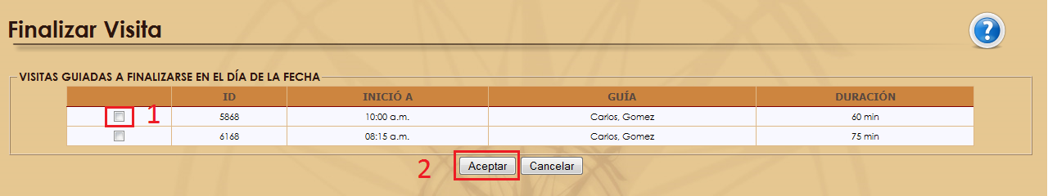

Figura 2.b

Despues de esto se mostrará una ventana donde se listan los diferenetes motivos por lo que se puede finaliza la Visita Guiada (Ver figura 2.c). Se selecciona un motivo y se hace click en .

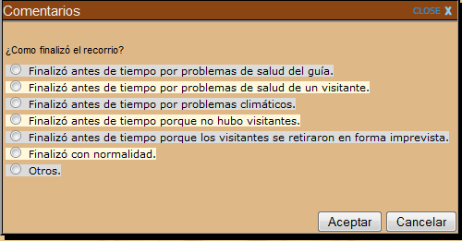  
Figura 2.c

A continuación se mostrará una ventana de confirmación para indicar al usuario de que la Visita Guiada ha sido finalizada (Ver figura 2.d). Haga click en  para terminar.

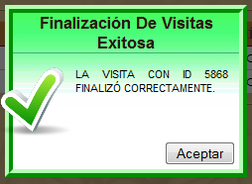  
Figura 2.d

### Visita Guiada Sin Reserva

Para poder registrar una Visita Guiada Sin Reserva debemos ir al menú **Inicio>Visita Guiada>Asistencia>Sin Reserva.**

En el caso de que no existan Visita Guiada para realizar se mostrará una ventana con una advertencia indicando que no existen Visita Guiada listas para iniciar. (Ver figura 3.a).

  
Figura 3.a

En el caso de que existan Visita Guiada para iniciar se muestra una grilla con las posibles Visita Guiada para recorrer.  
Para comenzar el registro de una Visita Guiada Sin Reserva primero se deberá hacer click sobre **Seleccionar** (1) de las visitas guiadas que querremos hacer. (Ver figura 3.b)

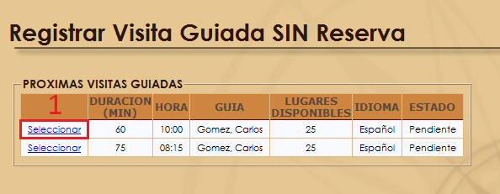  
Figura 3.b

Luego de Seleccionar la visita guiada se mostará este formulario donde se ingresaran los visitantes que quieran realizar el recorrido.  
Hay dos tipos de Carga de Visitantes (1), de acuerdo a cada una se pedirá diferentes datos en el formulario de abajo. (Ver figura 3.c)

1. **Grupal:** Para cargar datos referida a la caracteristica de un conjunto de Personas.
   1. **Datos Correspondiente:**
      1. Edad: Ingrese edad promedio del grupo.
      2. Pais: Ingrese Pais de origen del grupo.
      3. Provincia: Ingrese Provinvia de origen del grupo.
      4. Ciudad: Ingrese Ciudad de origen del grupo.
      5. E-mail: Ingrese uno de los mails de algunas de las personas del grupo.
      6. Categoria: Seleccione el Tipo de Visitante al que pertenece el grupo.(Ver debajo de la imgen)
      7. Sexo: Ingrese el sexo que predomina en el grupo.
      8. Cantidad: Cantidad de personas que conforman el grupo.
2. **Individual:** Hacer la carga individual con los datos de cada Persona.
   1. **Datos Correspondiente:**
      1. Nombre: Nombre del Visitante

Los demás datos son exactamente igual que en la carga grupal con la diferencia que aca se ingresa los datos de una persona individualmente.  
Otro detalle es que el campo Cantidad no existe en este tipo de carga ya que solo se ingresan de a uno a la vez.

Una vez que ingresamos los datos correspondientes proseguimos haciendo click en el boton Calcular Cobro (2)

. 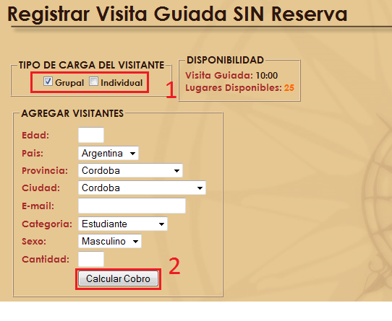

Figura 3.c

**Categoria del Visitante:**

A continuación se explica cada una de la categorias a las que puede pertencer un visitante.

|  |  |
| --- | --- |
| Estudiante | Persona que pertence a algun establecimiento academico, ya sea universitario o terciario. |
| Jubilado | Persona que esta en situación de jubilado. Solo aplicable para jubilados de Argentina. |
| General | Cualquier persona que no se identifique en las demás categorias. |
| Niño | Persona menor de 6 años. |
| Agente Turistico | Esta categoria se utiliza cuando un visitante llega a la visita y su forma de pago es el Voucher. |

En el caso de seleccionar la **Categoria Agente Turístico** se mostrará una ventana para poder cargar los voucher al sistema y verificar la autenticidad de los mismos. (Ver figura 3.d)

Basicamente se debe ingresar el numero de voucher en los espacios en blanco y hacer click en 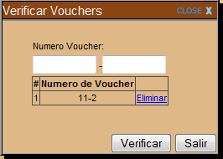.(Ver figura 3.e)

  
Figura 3.d

El sistema verifiara el numero completo y en el caso de que el convenio este vencido se mostrará una ventana de error donde informará el estado del convenio.(Ver figura 3.e)

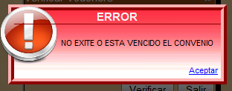

Figura 3.e

Tambien cabe la posibilidad de que el convenio este en vigencia pero el numero de voucher no exista o ya ha sido ingresado en otra oportunidad.(Ver figura 3.f)

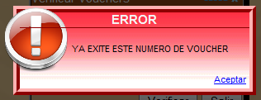  
Figura 3.f

Una vez cargado todos los voucher se mostará una ventana informando que ha terminado con éxito.(Ver figura 3.g)

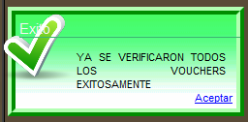  
Figura 3.g

A continuacion la ventana de voucher sigue activa y muestra todos los voucher ingresados, dandole la oportunidad al usuario de modificar algunos de los numeros de vouchers en caso de haber cometido algun error.(Ver figura 3.h)

Para **Modificar** el **Numero de Voucher** se hace click en **Eliminar** y luego se reingresa el numero de voucher. (Ver figura 3.h)

Luego hacemos click en **OK** para **continuar.**

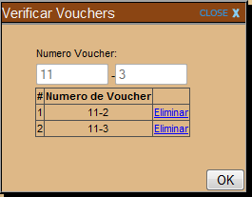  
Figura 3.h

Luego se mostrará a la derecha un panel en donde se podrá observar, en base a la catergoria seleccionada, el precio unitario y total de la visita. El precio unitario es el cantidad de dinero en pesos($) que debera abonar cada visitante individualmente y el precio total es el precio unitario multiplicado por la cantidad de visitantes en la carga actual (1). (Ver figura 3.i)

Despues se puede ver dos botones (2) (Ver figura 3.i), el boton **Cobrar** que es para cobrar y el otro es para en el caso de que el visitante se arrepienta y no quiera realizar la visita o que el usuario haya ingresado mal algun dato del visitante. Entonces haciendo click en el boton **No Cobrar** se habilitara nuevamente el panel izquierdo con los datos del visitante y se podrá modificar cualquier información.

Una vez que cobramos el dinero del visitante se podrá hacer click en el boton **Cobrar.**

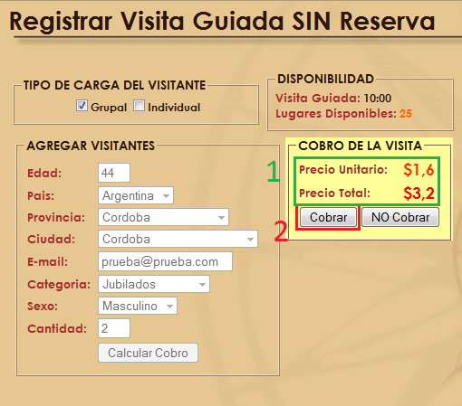  
Figura 3.i

A continuación si se mostrará dos ventanas, la primera es la ventana para imprimir el ticket comprobante para el visitante. Para Imprimir este comprobante deberá hacer click en **Imprimir** (1). (Ver figura 3.j)

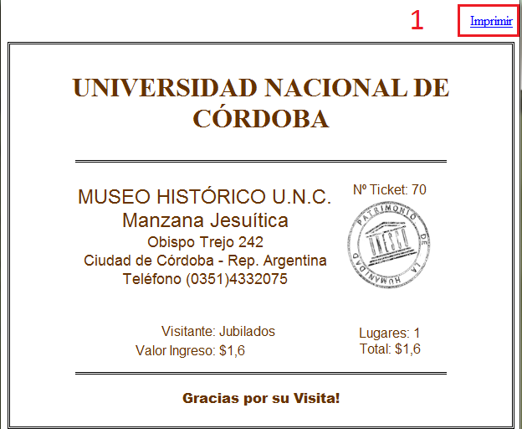  
Figura 3.j

Para finalizar se mostrará una ventana de confirmación para indicar al usuario de que la Visita Guiada ha sido registrada (Ver figura 3.k).

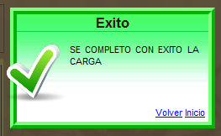  
Figura 3.k

### Visita Guiada Con Reserva

Para poder registrar una Visita Guiada Con Reserva debemos ir al menú **Inicio>Visita Guiada>Asistencia>Con Reserva.**

Lo primero que debemos hacer es buscar el **Responsable de Reserva.** Para la busqueda tenemos el campo de busqueda (1) (Ver figura 4.a), uno ingresa cualquier dato referido al responsable de reserva. Algunos de los datos por lo que se puede buscar un responsable es: dni, nombre, apellido, ciudad, direccion, email e id. Despues se hace click en **Buscar** (1) (V er figura 4.a).

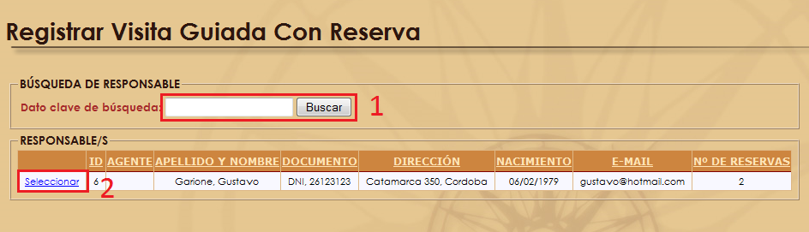

Figura 4.a

En el caso de que no exista el **Agente** **Turistico** se mostrará una ventana de error. (Ver figura 4.b)

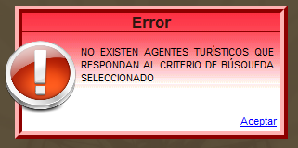  
Figura 4.b

En caso contrario aparecerá una grilla en donde podra observar los datos del responsable de reserva y asi poder verificar los datos del mismo. (Ver figura 4.a)

Luego se mostrará otra gruilla en la parte inferior donde se detallaran todas las reservas en base al responsable de reserva seleccionado anteriormente.(Ver figura 4.c)  
A continuación seleccionamos la reserva correspondiente haciendo click en Seleccionar(1).

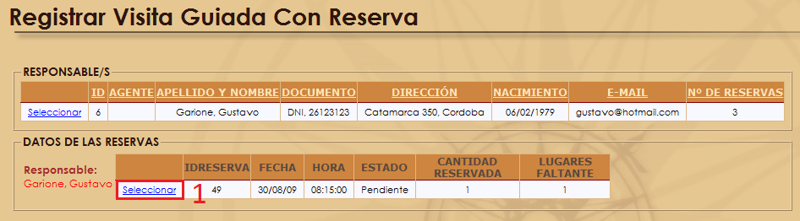

Figura 4.c

Luego de Seleccionar la Reserva se mostará un formulario donde se ingresaran los visitantes que quieran realizar el recorrido. (Ver figura 4.d)  
Hay dos tipos de Carga de Visitantes (1), de acuerdo a cada una se pedirá diferentes datos en el formulario de abajo. (Ver figura 4.d)

1. **Grupal:** Para cargar datos referida a la caracteristica de un conjunto de Personas.
   1. **Datos Correspondiente:**
      1. Edad: Ingrese edad promedio del grupo.
      2. Pais: Ingrese Pais de origen del grupo.
      3. Provincia: Ingrese Provinvia de origen del grupo.
      4. Ciudad: Ingrese Ciudad de origen del grupo.
      5. E-mail: Ingrese uno de los mails de algunas de las personas del grupo.
      6. Categoria: Seleccione el Tipo de Visitante al que pertenece el grupo.(Ver debajo de la imgen)
      7. Sexo: Ingrese el sexo que predomina en el grupo.
      8. Cantidad: Cantidad de personas que conforman el grupo.
2. **Individual:** Hacer la carga individual con los datos de cada Persona.
   1. **Datos Correspondiente:**
      1. Nombre: Nombre del Visitante

Los demás datos son exactamente igual que en la carga grupal con la diferencia que aca se ingresa los datos de una persona individualmente.  
Otro detalle es que el campo Cantidad no existe en este tipo de carga ya que solo se ingresan de a uno a la vez.

Una vez que ingresamos los datos correspondientes proseguimos haciendo click en el boton Calcular Cobro (2).



Figura 4.d

**Categoria del Visitante:**

A continuación se explica cada una de la categorias a las que puede pertencer un visitante.

|  |  |
| --- | --- |
| Estudiante | Persona que pertence a algun establecimiento academico, ya sea universitario o terciario. |
| Jubilado | Persona que esta en situación de jubilado. Solo aplicable para jubilados de Argentina. |
| General | Cualquier persona que no se identifique en las demás categorias. |
| Niño | Persona menor de 6 años. |
| Agente Turistico | Esta categoria se utiliza cuando un visitante llega a la visita y su forma de pago es el Voucher. |

En el caso de seleccionar la **Categoria Agente Turístico** se mostrará una ventana para poder cargar los voucher al sistema y verificar la autenticidad de los mismos. (Ver figura 4.e)

Basicamente se debe ingresar el numero de voucher en los espacios en blanco y hacer click en Verificar.(Ver figura 4.e)

  
Figura 4.e

El sistema verifiara el numero completo y en el caso de que el convenio este vencido se mostrará una ventana de error donde informará el estado del convenio.(Ver figura 4.f)



Figura 4.f

Tambien cabe la posibilidad de que el convenio este en vigencia pero el numero de voucher no exista o ya ha sido ingresado en otra oportunidad.(Ver figura 4.g)

  
Figura 4.g

Una vez cargado todos los voucher se mostará una ventana informando que ha terminado con éxito.(Ver figura 4.h)

  
Figura 4.h

A continuacion la ventana de voucher sigue activa y muestra todos los voucher ingresados, dandole la oportunidad al usuario de modificar algunos de los numeros de vouchers en caso de haber cometido algun error.(Ver figura 4.i)

Para **Modificar** el **Numero de Voucher** se hace click en **Eliminar** y luego se reingresa el numero de voucher. (Ver figura 4.i)

Luego hacemos click en **OK** para **continuar.**

  
Figura 4.i

Luego se mostrará a la derecha un panel en donde se podrá observar, en base a la catergoria seleccionada, el precio unitario y total de la visita. El precio unitario es el cantidad de dinero en pesos($) que debera abonar cada visitante individualmente y el precio total es el precio unitario multiplicado por la cantidad de visitantes en la carga actual (1). (Ver figura 4.j)

Despues se puede ver dos botones (2) (Ver figura 4.j), el boton **Cobrar** que es para cobrar y el otro es para en el caso de que el visitante se arrepienta y no quiera realizar la visita o que el usuario haya ingresado mal algun dato del visitante. Entonces haciendo click en el boton **No Cobrar** se habilitara nuevamente el panel izquierdo con los datos del visitante y se podrá modificar cualquier información.

Una vez que cobramos el dinero del visitante se podrá hacer click en el boton **Cobrar.**

  
Figura 4.j

A continuación si se mostrará dos ventanas, la primera es la ventana para imprimir el ticket comprobante para el visitante. Para Imprimir este comprobante deberá hacer click en **Imprimir** (1). (Ver figura 4.k)

  
Figura 4.k

Para finalizar se mostrará una ventana de confirmación para indicar al usuario de que la Visita Guiada ha sido registrada (Ver figura 4.l).

  
Figura 4.l

### Nueva Reserva

Para crear una nueva reserva, el usuario deberá ingresar a la pantalla **“Cargar Nueva Reserva”**. Para ver la misma deberá seleccionar del menú **Inicio>Visita Guiada>Reserva>Nueva.**

A continuación aparecerá la pantalla correspondiente que le permitirá al usuario registrar la nueva reserva. Una vez en ella, el primer paso es determinar el responsable de la misma, para lo cual se presenta una sencilla búsqueda. Para la busqueda tenemos el campo de busqueda (1) (Ver figura 5.a), uno ingresa cualquier dato referido al responsable de reserva. Algunos de los datos por lo que se puede buscar un responsable es: dni, nombre, apellido, ciudad, direccion, email e id. Despues se hace click en **Buscar** (1) (Ver figura 5.a).

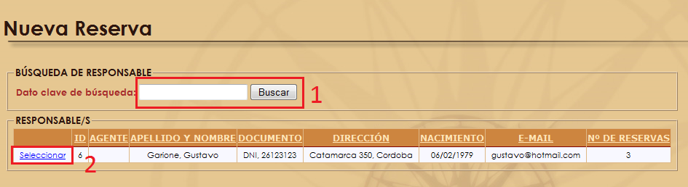

Figura 5.a

El siguiente paso luego de haber ingresado los datos para buscar el **Responsable de Reserva**, es pulsar el botón **Buscar** (2)(Ver figura 5.a) para que se inicie la búsqueda y chequeo de la existencia de dicho responsable.

En caso de que la búsqueda sea fallida, porque los datos están mal ingresados o porque el responsable no existe, el sistema mostrará un mensaje de error. (Ver figura 5.b)

  
Figura 5.b

Si de lo contrario la búsqueda fue exitosa, se mostrará el o los responsables encontrados que se ajusten al criterio de búsqueda inicialmente elegido mediante una tabla en la parte inferior de la búsqueda, que contendrá algunos datos descriptivos del responsable (id, número de documento, nombre, apellido, cantidad de reservas y email). (Ver figura 5.c)

Una vez que se tiene el listado de los responsables de reservas, se procede a seleccionar uno de ellos mediante el link “**Seleccionar**” (2) (Ver figura 5.c) que se encuentra a la derecha de la tabla.

Luego de la selección se le presentará una pantalla al usuario en la que tendrá que indicar la fecha de la reserva en que se desea realizar la visita guiada (Ver figura 5.c)

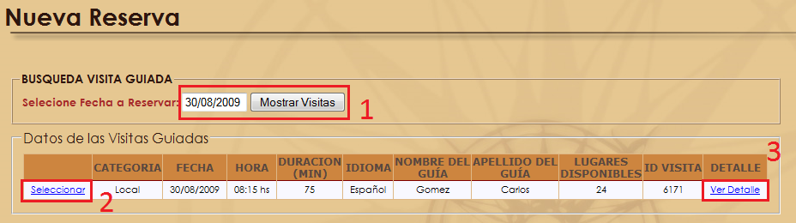Figura 5.c

El Siguiente paso es seleccionar la fecha en la que desea realizar la reserva, para esto el usuario cuenta con un calendario que se activa al situarse en el campo contiguo al del idioma. Por defecto dicho campo se encuentra cargado con la fecha actual. (Ver figura 5.c)

A continuación debe presionar el botón "Mostrar Visitas" (1). Este presentará un listado con todas las Visitas Guiadas para la fecha elegida. (Ver figura 5.c)

Para seleccionar una visita en particular el usuario debe hacer clic en el link **Seleccionar** (2) que está a la derecha de la tabla. Tenemos también la opción de poder ver un detalle de las salas por las que recorre la visita haciendo click en **Ver Detalle** (3) (Ver figura 5.c) y se mostrará una ventana con el Id que identifica la visita y las salas que la incluyen. Para salir de la de la misma se realiza un click en el botón **Aceptar** o en el botón **Close** (Ver figura 5.d).

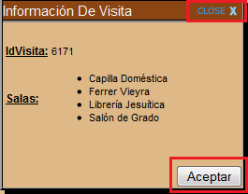  
Figura 5.d

Ahora se le presentará al usuario una nueva pantalla donde se mostrará un resumen de los datos de la reserva y un campo donde deberá ingresar la cantidad de personas para las que desea hacer la reserva (1). (Ver figura 5.e)

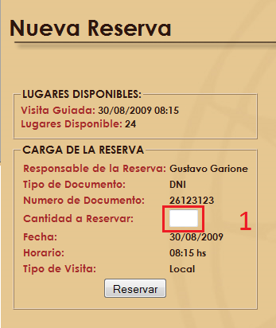  
Figura 5.e

Finalmente luego de ingresar la cantidad hacemos click en el botón **Reservar.** En ese momento se controlará el cupo límite de visitantes para esa visita en particular y el límite de personas para las que puede hacer reservas ese responsable. Si la cantidad ingresada es menor a los límites se le mostrará al usuario un mensaje indicando que la reserva se realizó con éxito. (Ver figura 5.f)

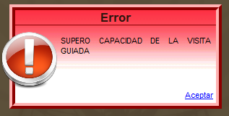  
Figura 5.f

En caso de que todo este correcto se mostrará dos ventanas, la primera es la ventana para imprimir el ticket comprobante para el visitante. Para Imprimir este comprobante deberá hacer click en **Imprimir**. (Ver figura 5.g)

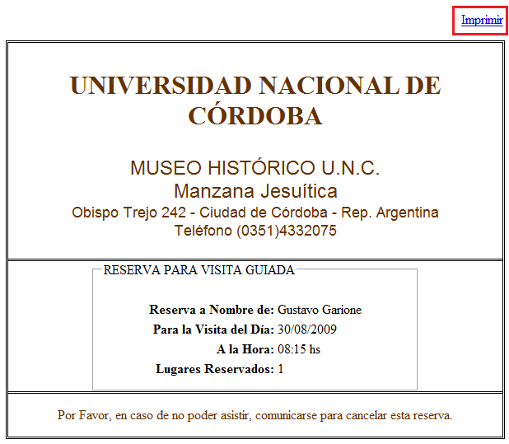  
Figura 5.g

Para finalizar se mostrará una ventana de confirmación para indicar al usuario de que la Reserva ha sido registrada (Ver figura 5.h).

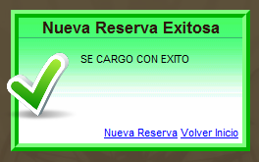  
Figura 5.h

### Modificar una Reserva.

Para Cancelar una reserva, el usuario deberá ingresar a la pantalla **“Modificar Reserva”**. Para ver la misma deberá seleccionar del menú **Inicio>Visita Guiada>Reserva>Cancelar**.

A continuación aparecerá la pantalla correspondiente que le permitirá al usuario cancelar la reserva. Una vez en ella, el primer paso es determinar el responsable de la misma, para lo cual se presenta una sencilla búsqueda. Para la busqueda tenemos el campo de busqueda (1) (Figura 6.a), uno ingresa cualquier dato referido al responsable de reserva. Algunos de los datos por lo que se puede buscar un responsable es: dni, nombre, apellido, ciudad, direccion, email e id. Despues se hace click en **Buscar** (1) (Ver figura 6.a).

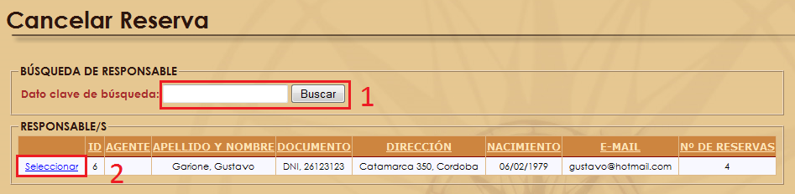Figura 6.a

El siguiente paso luego de haber ingresado los datos para buscar el **Responsable de Reserva**, es pulsar el botón **Buscar** (2)(Ver figura 6.a) para que se inicie la búsqueda y chequeo de la existencia de dicho responsable.

En caso de que la búsqueda sea fallida, porque los datos están mal ingresados o porque el responsable no existe, el sistema mostrará un mensaje de error. (Ver figura 6.b)

  
Figura 6.b

Si de lo contrario la búsqueda fue exitosa, se mostrará el o los responsables encontrados que se ajusten al criterio de búsqueda inicialmente elegido mediante una tabla en la parte inferior de la búsqueda, que contendrá algunos datos descriptivos del responsable (id, número de documento, nombre, apellido, cantidad de reservas y email). (Ver figura 6.a)

Una vez que se tiene el listado de los responsables de reservas, se procede a seleccionar uno de ellos mediante el link “**Seleccionar**” (2) (Ver figura 6.a) que se encuentra a la derecha de la tabla.

Luego de la selección se le presentará una nueva tabla en la parte inferior con todas las reservas correspondiente al responsable de reserva seleccionado anteriormente (Ver figura 6.c). A continuación realizamos click sobre la reserva que se desee modificar (1) (Ver figura 6.c).

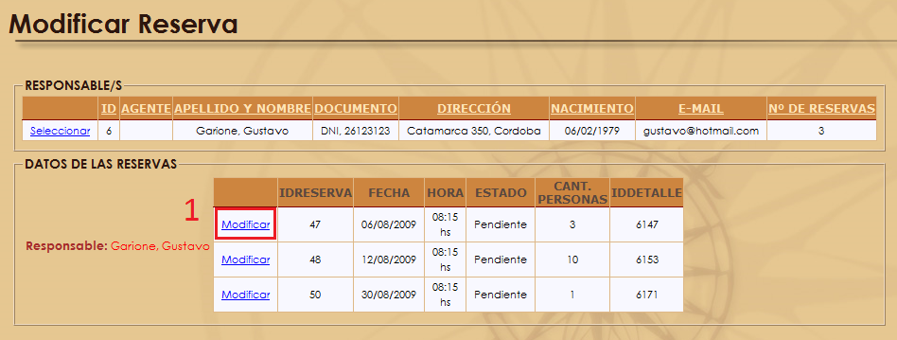Figura 6.c

Si la reserva que se desea modificar esta activa, el sistema le mostrará un mensaje de advertencia indicándole que no puede cancelar una visita que esta iniciada o activa (Ver figura 6.d)

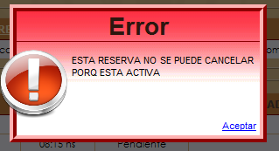  
Figura 6.d

En caso de q la reserva no esté activa se le mostrará al usuario una nueva pantalla podrá modificar por medio de las flechas (1) la cantidad reservada de lugares o haciendo click en el botón 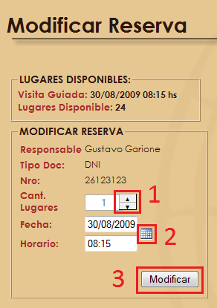 (2) podrá modificar el día y horario de la reserva. Luego hacemos click en Modificar (3) (Ver figura 6.e).

  
Figura 6.e

En el caso de que queramos modificar el día y horario de la reserva haciendo click en el botón (2)(Ver figura 6.e) se mostrará una pantalla al usuario en la que tendrá que indicar la fecha de la reserva en que se desea realizar la visita guiada (Ver figura 6.f)

Figura 6.f

El Siguiente paso es seleccionar la fecha en la que desea realizar la reserva, para esto el usuario cuenta con un calendario que se activa al situarse en el campo contiguo al del idioma. Por defecto dicho campo se encuentra cargado con la fecha actual. (Ver figura 6.f)

A continuación debe presionar el botón "Mostrar Visitas" (1). Este presentará un listado con todas las Visitas Guiadas para la fecha elegida. (Ver figura 6.f)

Para seleccionar una visita en particular el usuario debe hacer clic en el link **Seleccionar** (2) que está a la derecha de la tabla. Tenemos también la opción de poder ver un detalle de las salas por las que recorre la visita haciendo click en **Ver Detalle** (3) (Ver figura 6.f) y se mostrará una ventana con el Id que identifica la visita y las salas que la incluyen. Para salir de la de la misma se realiza un click en el botón **Aceptar** o en el botón **Close** (Ver figura 6.g).

  
Figura 6.g

Por último hacemos click en el botón Modificar (Ver figura 6.e) y se mostrará la ventana para imprimir el ticket comprobante para el visitante. Para Imprimir este comprobante deberá hacer click en **Imprimir**(1)(Ver figura 6.h).

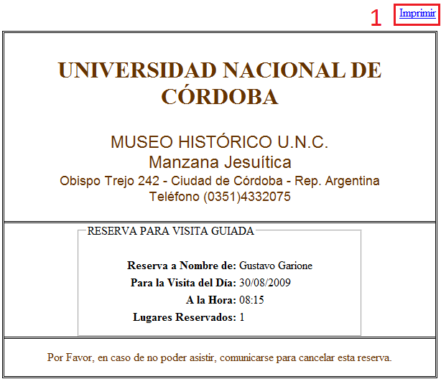  
Figura 6.h

Luego se mostrará una ventana de confirmación para indicar al usuario de que la Reserva ha sido modificada con éxito (Ver figura 6.i).

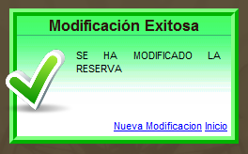  
Figura 6.i

### Cancelar una Reserva.

Para Cancelar una reserva, el usuario deberá ingresar a la pantalla **“Cancelar Reserva”**. Para ver la misma deberá seleccionar del menú **Inicio>Visita Guiada>Reserva>Cancelar**.

A continuación aparecerá la pantalla correspondiente que le permitirá al usuario cancelar la reserva. Una vez en ella, el primer paso es determinar el responsable de la misma, para lo cual se presenta una sencilla búsqueda. Para la busqueda tenemos el campo de busqueda (1) (Ver figura 7.a), uno ingresa cualquier dato referido al responsable de reserva. Algunos de los datos por lo que se puede buscar un responsable es: dni, nombre, apellido, ciudad, direccion, email e id. Despues se hace click en **Buscar** (1) (Ver figura 7.a).

Figura 7.a

El siguiente paso luego de haber ingresado los datos para buscar el **Responsable de Reserva**, es pulsar el botón **Buscar** (2)(Ver figura 7.a) para que se inicie la búsqueda y chequeo de la existencia de dicho responsable.

En caso de que la búsqueda sea fallida, porque los datos están mal ingresados o porque el responsable no existe, el sistema mostrará un mensaje de error. (Ver figura 7.b)

  
Figura 7.b

Si de lo contrario la búsqueda fue exitosa, se mostrará el o los responsables encontrados que se ajusten al criterio de búsqueda inicialmente elegido mediante una tabla en la parte inferior de la búsqueda, que contendrá algunos datos descriptivos del responsable (id, número de documento, nombre, apellido, cantidad de reservas y email). (Ver figura 7.a)

Una vez que se tiene el listado de los responsables de reservas, se procede a seleccionar uno de ellos mediante el link “**Seleccionar**” (2) (Ver figura 7.a) que se encuentra a la derecha de la tabla.

Luego de la selección se le presentará una nueva tabla en la parte inferior con todas las reservas correspondiente al responsable de reserva seleccionado anteriormente (Ver figura 7.c). A continuación realizamos click sobre la reserva que se desee cancelar (1) (Ver figura 7.c).

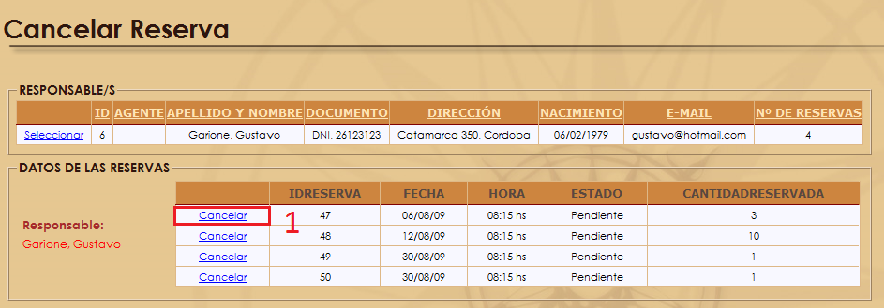Figura 7.c

Si la reserva que se desea cancelar esta activa, el sistema le mostrará un mensaje de advertencia indicándole que no puede cancelar una visita que esta iniciada o activa. (Ver figura 7.d)

  
Figura 7.d

En caso de q la reserva no esté activa se le mostrará al usuario una nueva pantalla donde deberá completar el motivo por el cual desea cancelar la reserva. Luego hacemos click en Confirmar (1) (Ver figura 7.e).

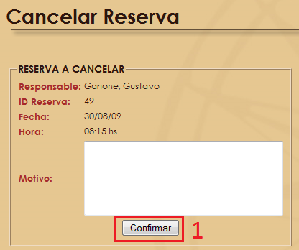  
Figura 7.e

Finalmente luego de hacer click en confirmar se mostrará la ventana de confirmación indicando que todo salió correctamente. (Ver figura 7.f)

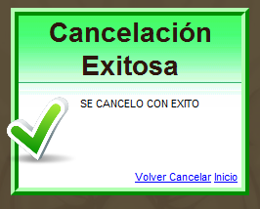  
Figura 7.f

### Registrar Responsable de Reserva

Para Registrar un Responsable de Reserva, el usuario deberá ingresar a la pantalla **“Registrar Responsable de Reserva”**. Para ver la misma deberá seleccionar del menú **Inicio>Visita Guiada>Reserva>Responsable>Crear.**

El registro de un nuevo Responsable se basa en 5 diferentes paneles (Ver figura 8.a) los cuales hay que ir completando.

* 1. Panel **Datos Personales:**
     1. Seleccionar Tipo de Documento DNI/CI/LC/LE/PAS y el número correspondiente.  
        Cuando ingresemos el numero de documento el sistema verificara que no exista otra persona con el mismo nombre y aparece un mensaje de Válido junto al campo donde lo ingreso.
     2. Apellido y Nombre
     3. Fecha de Nacimiento
     4. Sexo
  2. Panel **Ubicación:**
     1. País, Provincia y ciudad.
     2. Calle, número de la calle y Depto. y piso si fuera necesario.
  3. Panel **Teléfono:**
     1. En este panel vamos a ir agregando en el caso de que el responsable de reserva tenga varios números. Lo primero es ingresar el teléfono y luego seleccionar de qué tipo es el mismo. A continuación hacer click en **Agregar Numero** y así sucesivamente ir agregando varios teléfonos.
  4. Panel **Datos del Usuario:**
     1. Aquí ingresaremos los datos correspondientes para el ingreso al sitio web para que el responsable pueda realizar las reservas a las visitas guiadas.

Deberemos completa el nombre de usuario y contraseña para ingresar al sitio web y un mail de contacto.

### 

Figura 8.a

Para finalizar hacemos click en el botón Registrar y se mostrará la ventana de confirmación (Ver figura 8.b).

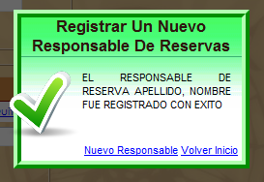

Figura 8.b

### Modificar Responsable de Reserva

Para Modificar un Responsable de Reserva, el usuario deberá ingresar a la pantalla **“Modificar Responsable de Reserva”**. Para ver la misma deberá seleccionar del menú **Inicio>Visita Guiada>Reserva>Responsable> Modificar.**

El primer paso es determinar el responsable al que vamos a modificar los datos, para lo cual se presenta una sencilla búsqueda. Para la busqueda tenemos el campo de busqueda (1) (Ver figura 9.a), uno ingresa cualquier dato referido al responsable de reserva. Algunos de los datos por lo que se puede buscar un responsable es: dni, nombre, apellido, ciudad, direccion, email e id. Despues se hace click en **Buscar** (1) (Ver figura 9.a).

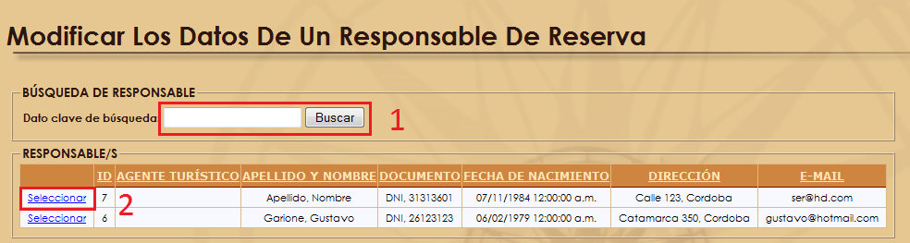Figura 9.a

En caso de que la búsqueda sea fallida, porque los datos están mal ingresados o porque el responsable no existe, el sistema mostrará un mensaje de error. (Ver figura 9.b)

  
Figura 9.b

Si de lo contrario la búsqueda fue exitosa, se mostrará el o los responsables encontrados que se ajusten al criterio de búsqueda inicialmente elegido mediante una tabla en la parte inferior de la búsqueda, que contendrá algunos datos descriptivos del responsable (id, número de documento, nombre, apellido, cantidad de reservas y email). (Ver figura 6.c)

Una vez que se tiene el listado de los responsables de reservas, se procede a seleccionar uno de ellos mediante el link “**Seleccionar**” (2) (Ver figura 9.c) que se encuentra a la derecha de la tabla.

Después aparece unos paneles (Figura 9.c) con todos los datos del responsable y con tan solo modificar algunos de los datos y hacer click en el botón **Guardar Cambios** el sistema modificara los datos y mostrará en el caso de que todo este correcto la venta de éxito (Figura 9.d).

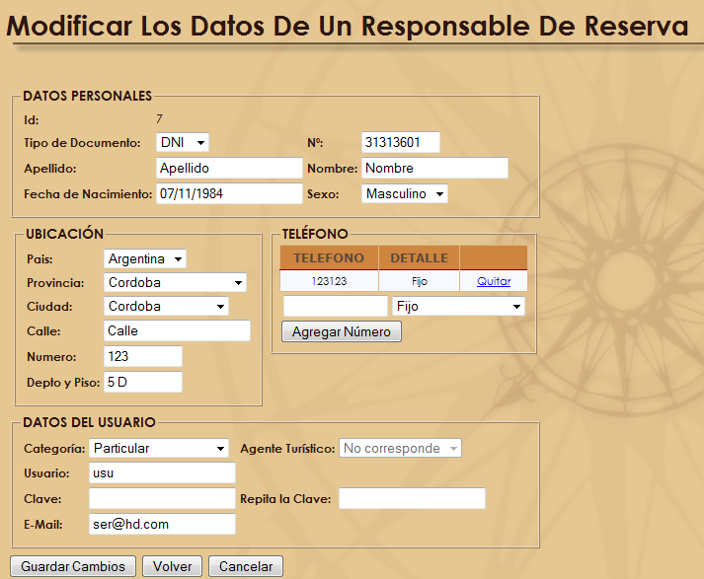  
Figura 9.c

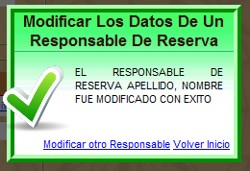  
Figura 9.d

## Paquete Convenio

### Crear Convenio

Si el usuario desea crear un nuevo convenio con algún agente turístico, debe dirigirse a **Inicio->Convenio->Nuevo.** A continuación se le mostrará la pantalla **“Registrar un nuevo Convenio”**. Inicialmente se mostrará un único panel (Ver figura 1.a), que contiene un campo de búsqueda llamado Dato vinculado al Agente (1), en el mismo el usuario debe ingresar algún valor relacionado al agente, es decir razón Social, cuit, identificador de agente turístico, e-mail, calle, categoría del agente turístico, fecha de alta ó ciudad del Agente.

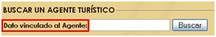

**1**

Figura 1.a

Una vez ingresado este dato, el usuario debe hacer clic en el botón 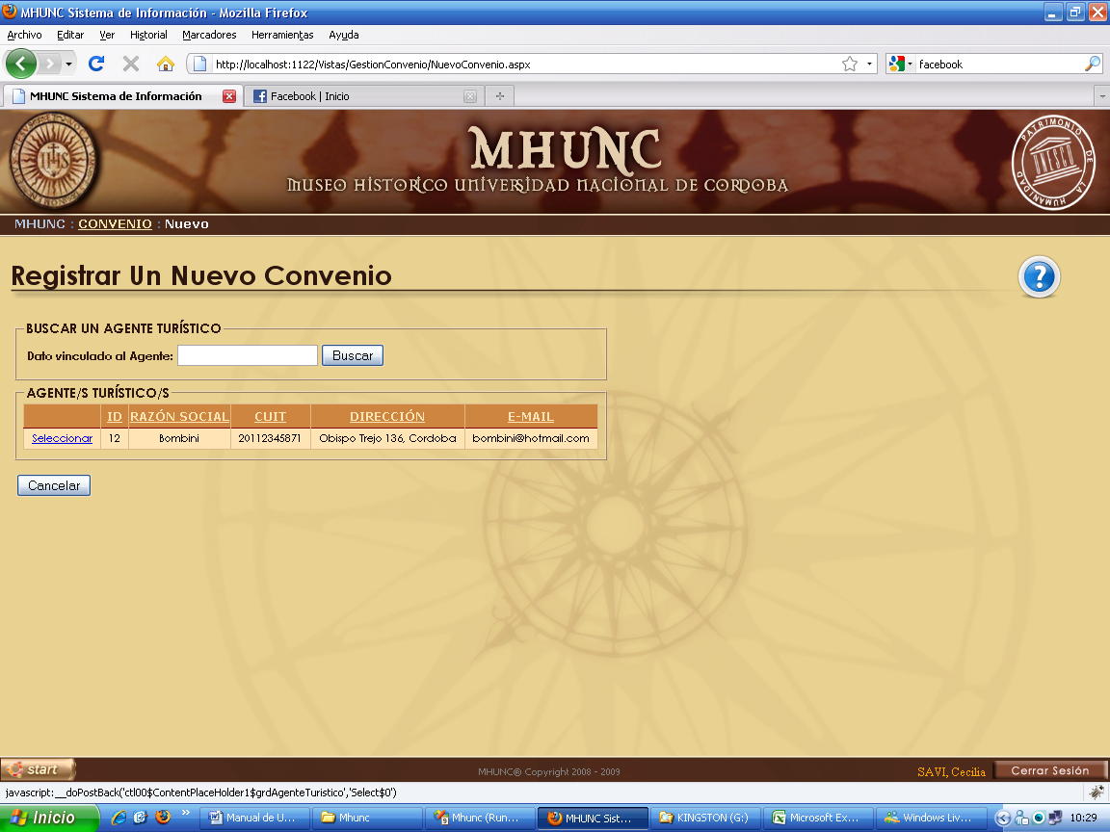, para iniciar el proceso de búsqueda del agente, si la búsqueda no encuentra ningún agente que posea entre sus datos el valor ingresado en el campo de datos vinculado al agente, se le mostrará un mensaje (Ver figura 1.b) indicando dicha situación.

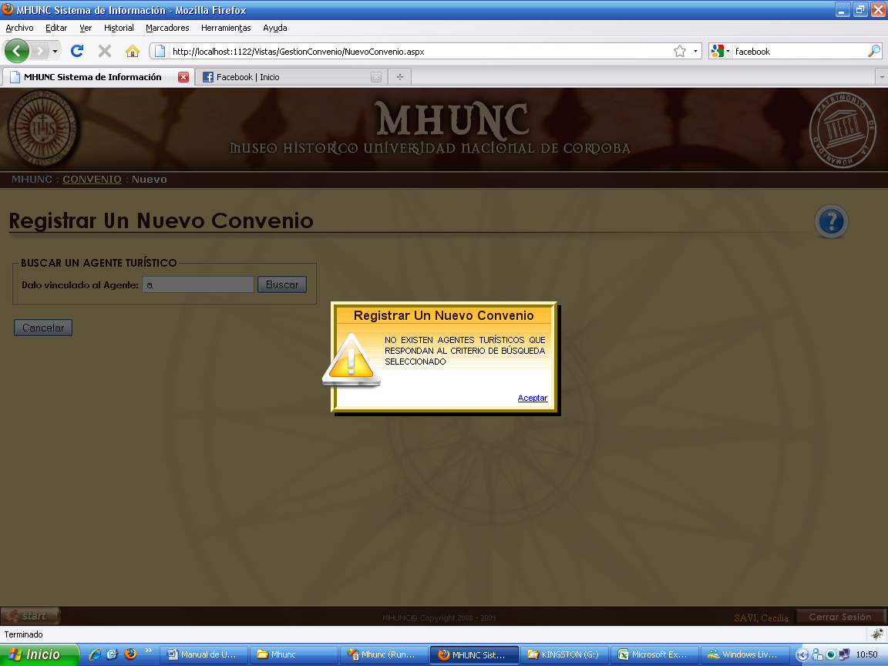

Figura 1.b

En caso que la búsqueda de algún resultado, esos valores se mostrarán en un nuevo panel que se ubicará debajo del anterior, el panel de Agentes Turísticos (Ver figura 1.c), en el se presentará una tabla (1) mostrando algunos datos relevantes del agente como: id, razón social, cuit, dirección y e-mail.

**1**

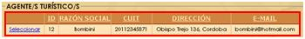

Figura 1.c

Una vez que el usuario ubique en la tabla al agente con el cual desea hacer el convenio debe seleccionarlo haciendo clic en e link seleccionar que se encuentra en la primera columna de la tabla. En el caso que el agente seleccionado posea un convenio vigente en ese momento, no podrá iniciar la creación de uno nuevo y el sistema le mostrará un mensaje (Ver figura 1.d) indicando esta situación.

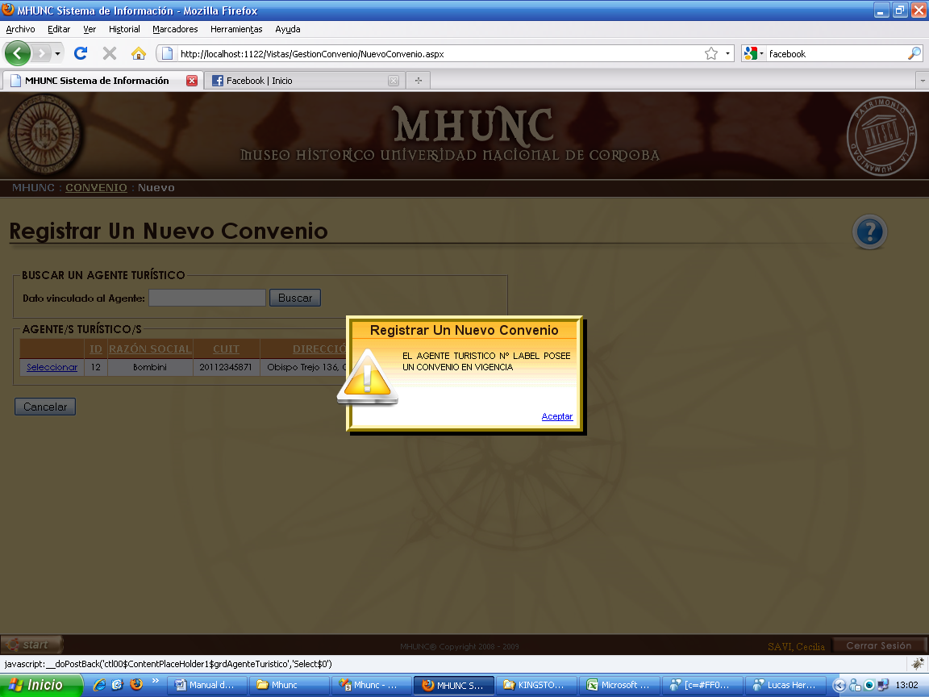

Figura 1.d

En el caso que el agente seleccionado no posea un convenio anterior se le presentarán al usuario 2 nuevos paneles:

1. Agente Turístico
2. Nuevo Convenio

En el panel de agente turístico (Ver figura 1.e) se mostrarán todos los datos del agente turístico y a demás la posibilidad de hacer modificaciones de los (con el fin de tener datos actualizado del agente al momento de realizar el convenio), mediante el link Modificar Datos (1), (esto abre una nueva pantalla pero su uso será explicado en el apartado Modificar Agente Turístico).

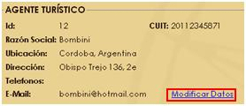

**1**

Figura 1.e

En el panel Nuevo Convenio (Ver figura 1.f) se muestran 8 campos:

1. Categoría (1): Aquí se le mostrará al usuario una lista desplegable con los diferentes periodos que puede durar un convenio:
   1. Trimestral
   2. Semestral
   3. Anual
2. Valor del voucher (2): Aquí el usuario deberá ingresar el monto en pesos del valor del voucher que cada visitante debe pagar para realizar una visita guiada cuando se presenta en nombre del agente turístico.
3. Comisión (3): Aquí el usuario determina el porcentaje del valor del voucher que le corresponde de comisión al agente turístico, por la venta de esa entrada.
4. Apellido del Firmante (4): Aquí el usuario debe ingresar el apellido de la persona responsable del convenio.
5. Comentario (5): Aquí el usuario debe ingresar alguna observación referente al convenio, pero este campo no es requerido al momento de la carga el convenio.
6. Vigencia (6): Aquí el usuario puede visualizar la fecha de inicio y de fin de vigencia del convenio, estos valores se modifican en función del valor seleccionado en el campo categoría.
7. Cantidad (7): Aquí el usuario ingresa la cantidad de voucher que van a ser asignados para ese convenio y en ese periodo de tiempo.
8. Nombre (8): Aquí el usuario debe ingresar el nombre de la persona responsable del convenio.

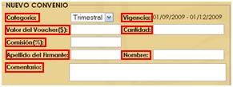

**8**

**7**

**5**

**4|**

**3**

**2**

**1**

**6**

Figura 1.f

Finalmente, una vez completado todos los campos el usuario debe hacer clic en el botón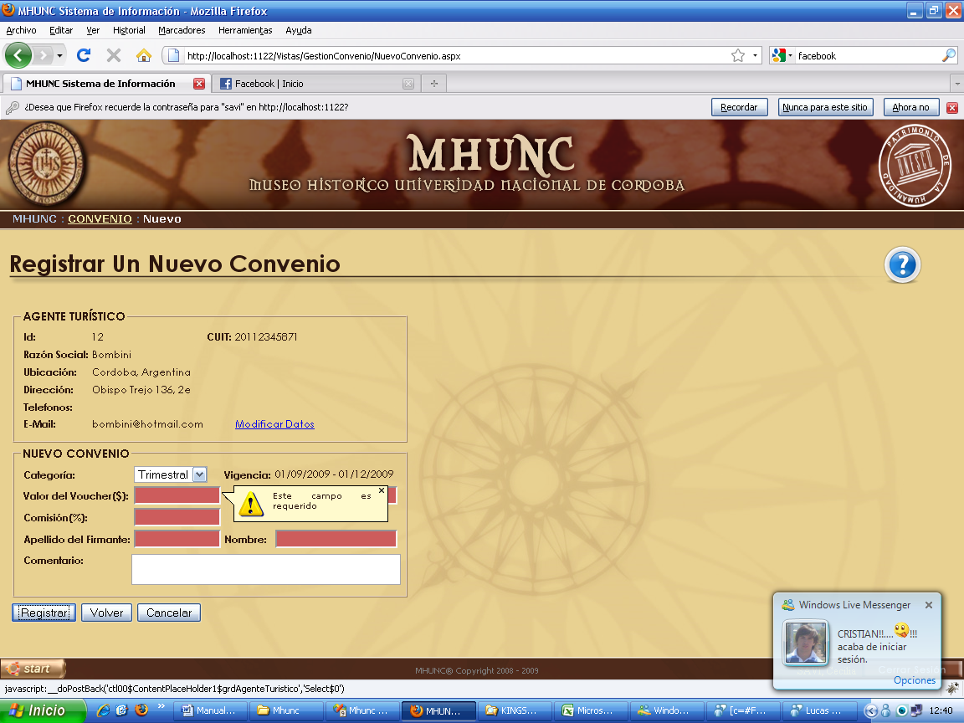, para realizar la carga del nuevo convenio. Si durante la creación del convenio los valores son correctos se le mostrará al usuario un mensaje (Ver figura 1.g) indicando el éxito al crearlo.

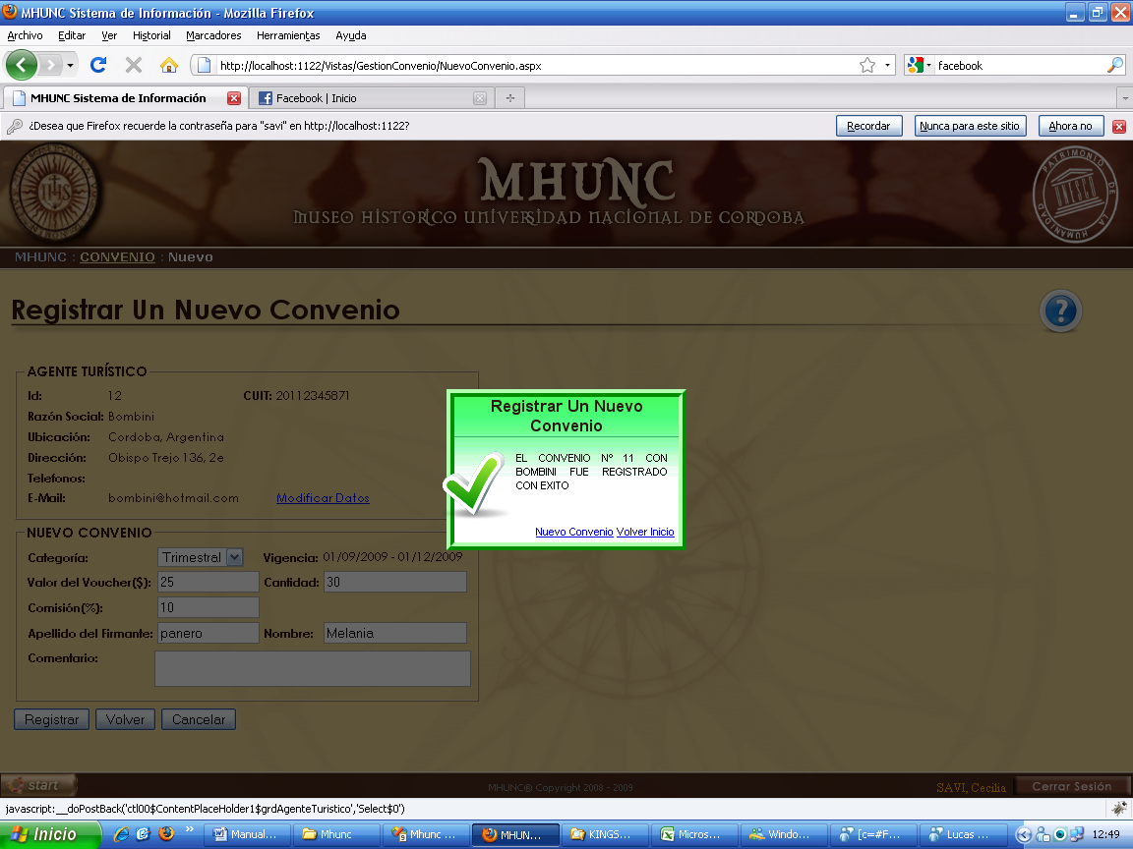

Figura 1.g

### Cancelar Convenio

Si el usuario desea cancelar un convenio vigente, con algún agente turístico, debe dirigirse a **Inicio->Convenio->Cancelar.** A continuación se le mostrará la pantalla **“Cancelar un Convenio”**. Se mostrará el panel entidades con convenio (Ver figura 2.a), que contiene una tabla (1) con datos de todos los convenios existentes es ene momenteo con los diferentes agentes turísticos, los datos que se presetan son:identificador del convenio, razón social, valido desde (fecha inicio de vigencia del convenio) y valido hasta(fecha fin de vigencia convenio).

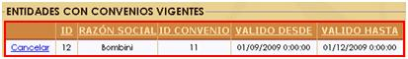

**1**

Figura 2.a

Una vez que el usuario encuentre en dicha tabla cual es el convenio que desea cancelar debe hacer clic en el link cancelar que se encuentra en la primera columna de la tabla. Se le mostrará al usuario un nuevo panel Datos del convenio (Ver figura 2.b), en el mismo se presentan todos los datos más relevantes del convenio (1) y un campo editable extra (2) para que el usuario ingrese el motivo por el cual se realiza dicha cancelación. Es un texto breve donde se explica el fundamento de esa cancelación.

Una vez que el usuario completo este campo debe hacer clic en el botón 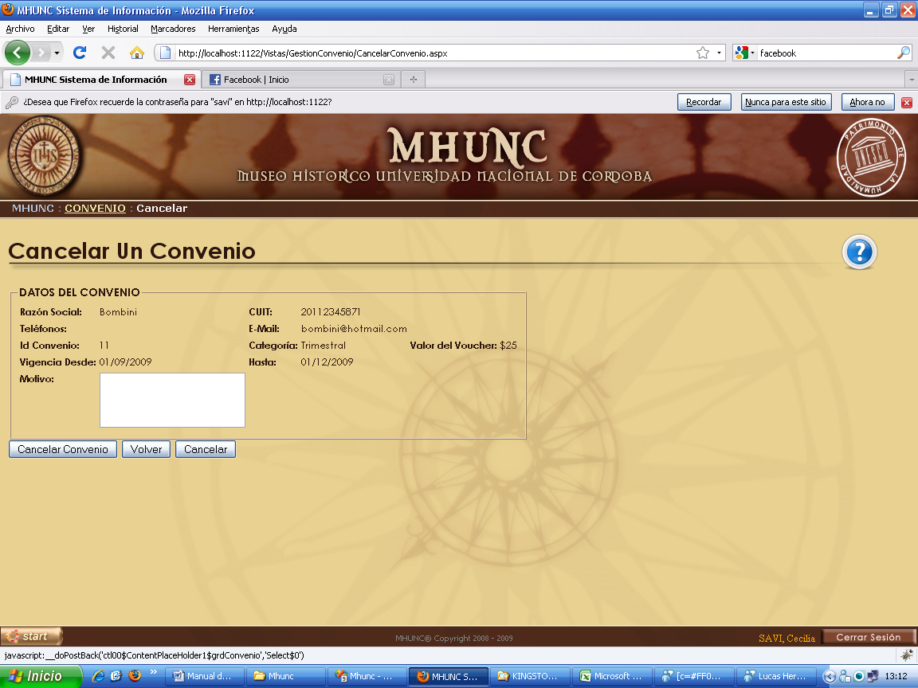 que se encuentra en la parte inferior del panel.

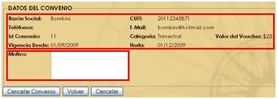

**1ºº**

**2**

Figura 2.b

Una vez registrado en el sistema la cancelación del convenio se le mostrará un mensaje (ver figura 2.b) indicando que el proceso de cancelación fue llevado a cabo con éxito.

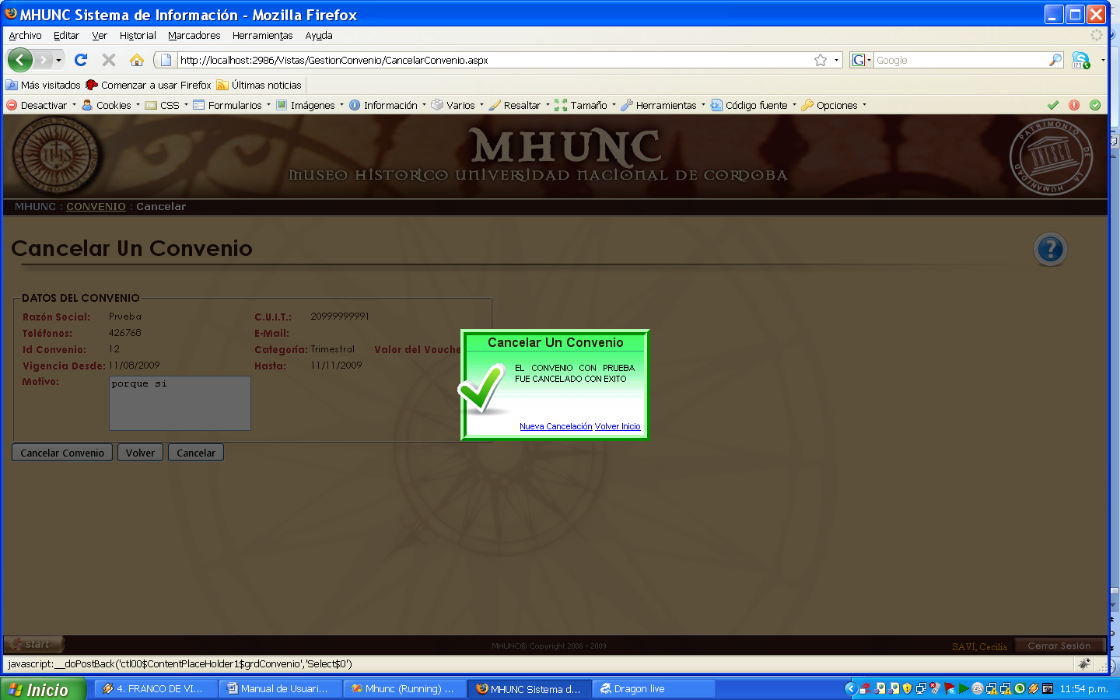

Figura 2.b

### Registrar Agente Turístico

Si el usuario desea crear (dar de alta) un nuevo agente turístico, debe dirigirse a **Inicio->Convenio->Agente Turístico->Nuevo**, en ese momento se le presentará la pantalla **“Registrar un nuevo Agente turístico”**, en ella encontramos tres panales:

1. Agente Turístico
2. Ubicación
3. Teléfono

En el panel de agente turístico (Ver figura 3.a), el usuario debe ingresar los datos acerca de la entidad o institución que representa ese agente turístico, esos datos son:

1. C.U.I.T. (1): Aquí el usuario debe ingresar la clave única de identificación tributaria asignada por la AFIP a la organización que representa ese agente turístico.
2. Razón social (2): Aquí el usuario debe ingresar el nombre de la organización que representa ese agente turístico.
3. Categoría (3): Aquí al usuario se le presenta una lista desplegable que contiene todas las categorías posibles en las cuales se puede encuadrar a la organización, y son :
   1. Agencia de turismo: Reservado para las agencias de viajes.
   2. Estado: Organizaciones (colegios, empresas, etc.) estatales.
   3. Hotel: Hoteles que poseen visitas y recorridos culturales guiados.
   4. Municipalidad: Organizaciones (colegios, Agencia córdoba Cultura, etc.) municipales
   5. Otros: Cualquier otra entidad que no se pueda encasillar en las categorías antes mencionadas.
4. E-mail (4): Aquí el usuario debe ingresar la dirección de correo electrónico de la organización que representa ese agente turístico.

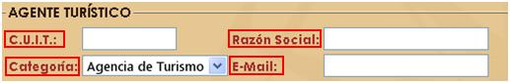

**4**

**3**

**1**

**2**

Figura 3.a

En el panel Ubicación (Ver figura 3.b) se le presenta al usuario 6 campos para completar, los cuales hacen referencia al sitio donde se encuentra esta organización, esos campos son:

1. País (1)
2. Provincia (2)
3. Ciudad (3)
4. Calle (4)
5. Numeración (5)
6. Departamento y piso (6)

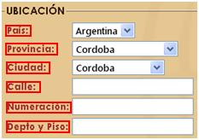

**6**

**5**

**4**

**3**

**2**

**1**

Figura 3.b

El tercer panel es Teléfono (Ver figura 3.c), en el se le presenta al usuario la posibilidad ingresar el o los teléfonos con los cuales se permite hacer contacto con la organización. Por medio de esta carga se le da la opción al usuario de cargar más de un teléfono y de diferente tipo (1) (es decir fijo, fijo Alternativo, celular, celular Alternativo).Para efectuar la carga de los mismos, el usuario solo debe hacer clic en el botón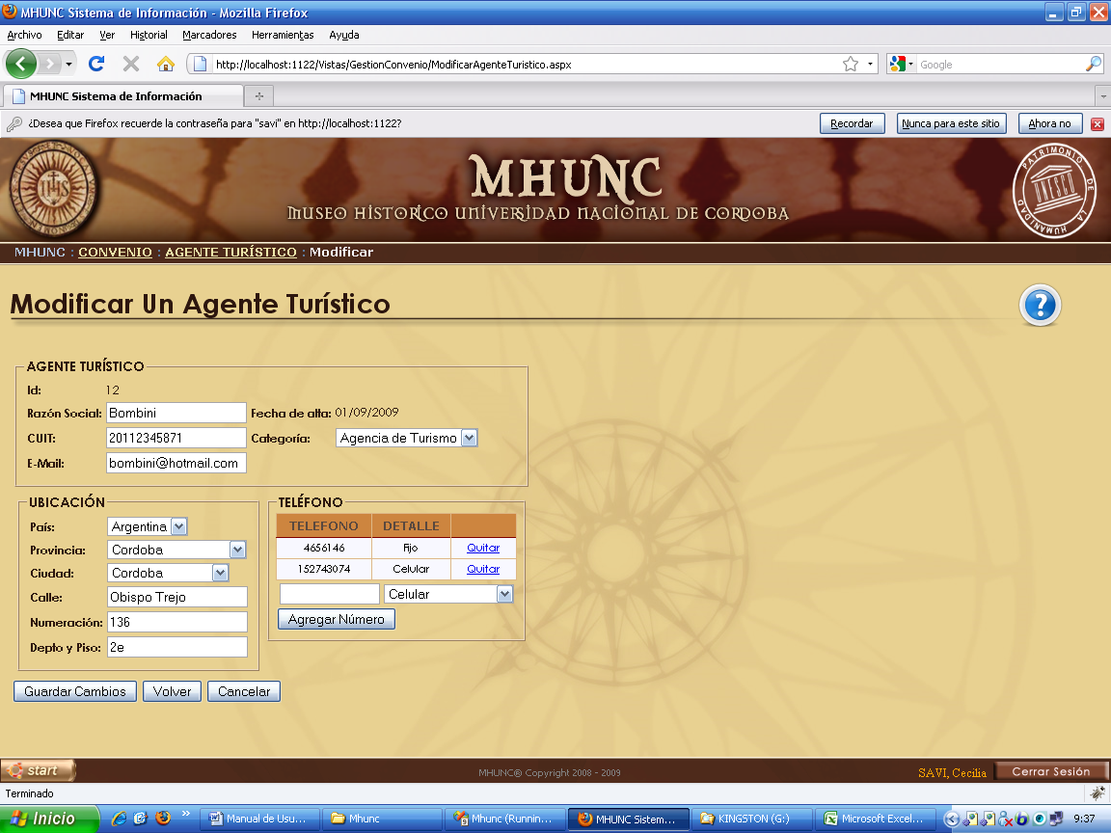 luego de ingresar el numero en el campo (2). A medida que se ingrese un nuevo número telefónico de los tipos ya citados, se mostrará una tabla (3) con los mismo, dando la posibilidad de eliminarlos en caso que el usuario cometa un error al cargarlo, para lo cual solo debe hacer clic en el link quitar que se encuentra en la última columna de la tabla.

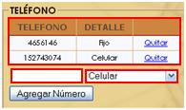

**3**

**2**

**1**

Figura 3.c

Una vez que el usuario ingreso todos los valores indicados anteriormente en los paneles, debe hacer clic en el botón Registrar, lo cual permitirá que se grave ese nuevo agente y por último se le mostrara al usuario un mensaje (Ver figura 3.d) indicando el éxito de la creación.

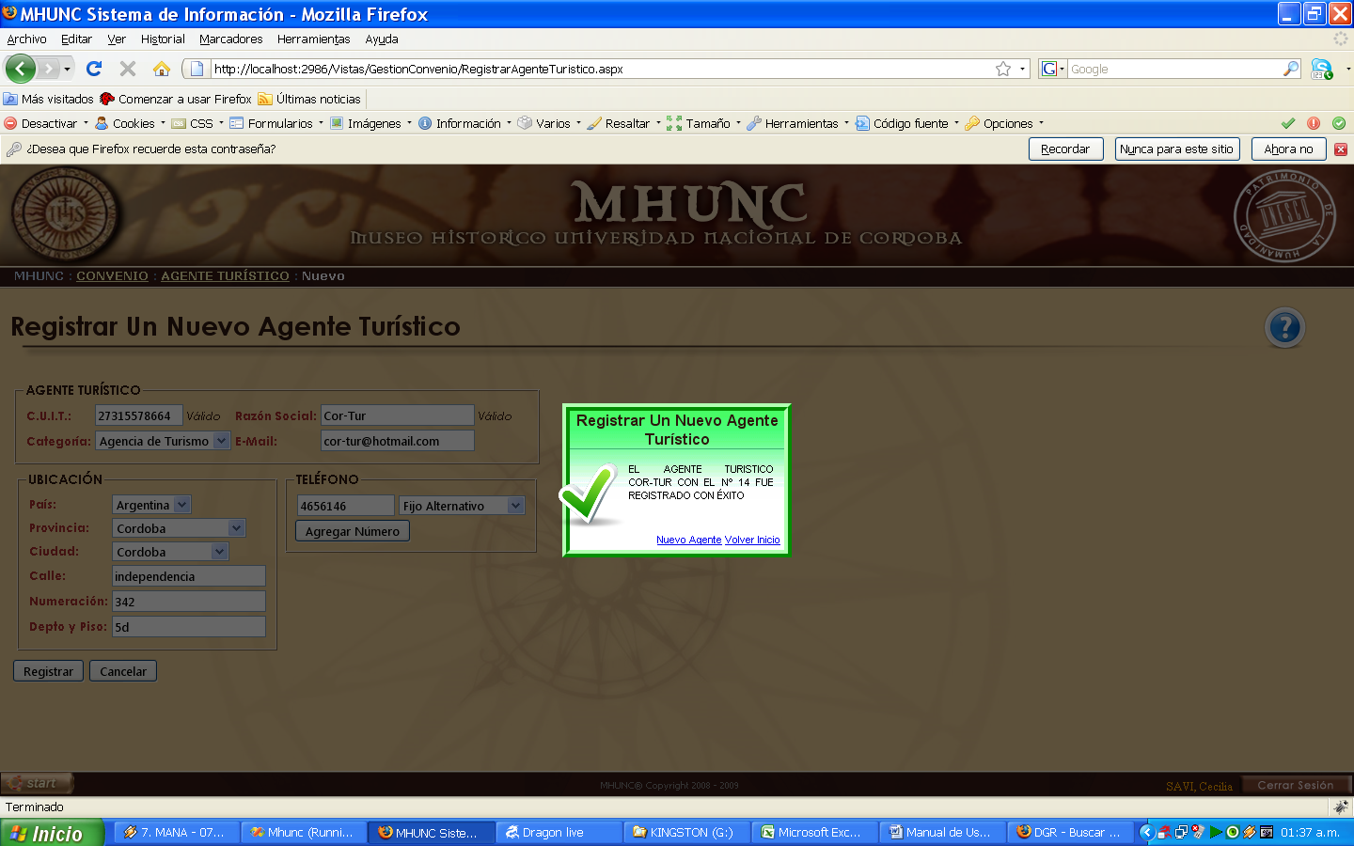

Figura 3.d

### Modificar Agente Turístico

Si el usuario desea modificar un agente turístico ya existente, debe dirigirse a **Inicio->Convenio->Agente Turístico->Modificar**, en ese momento se le presentará la pantalla **“Modificar un Agente turístico”**, en ella encontramos inicialmente un único panel Buscar un Agente Turístico (Ver figura 4.a). En el mismo se le presenta al usuario un único campo (1), “datos vinculado al agente”, en el se debe ingresar algún dato (como razón Social, CUIT, identificador del Agente Turístico, email, calle, Categoría del Agente Turístico, fecha de Alta, o nombre de la Ciudad) para realizar la búsqueda de todos de todos los agentes registrados en ese momento.

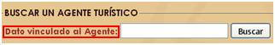

**1**

Figura 4.a

En Caso que no se encuentre ningún agente luego de realizar la búsqueda, se le mostrará a l usuario un mensaje (Ver figura 4.b) indicando que la búsqueda no fue positiva.

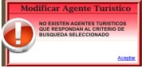

Figura 4.b

En el caso que la búsqueda arrojara al menos un resultado se le presentará al usuario un nuevo panel, “Agente/s Turístico/s” (Ver figura 4.c), donde se mostrará en una tabla (1) todos los agentes turísticos registrados hasta el momento, en dicha tabla se mostrarán algunos datos relevantes sobre los mismo (tales como identificador del agente, razón social, CUIT, dirección y e-mail).

**1**

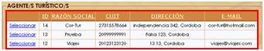

Figura 4.c

Cuando el usuario encuentre en la tabla al agente sobre el cual desea realizar la modificación, solo debe hacer clic en el link seleccionar que se encuentra en la primera columna de la tabla, en ese momento se le mostrará al usuario tres nuevos paneles (Ver figura 4.d):

1. Agente turístico
2. Ubicación
3. Teléfono

(La explicación del significado de cada campo y el uso de los mismos ya se realizó en la sección Registrar agente turístico)



Figura 4.d

Una vez finalizada las modificaciones deseadas por el usuario, debe hacer clic en el botón, en ese momento el sistema registrará el cambio y mostrará al usuario un mensaje (Ver figura 4.e) indicando que se realizo con éxito.

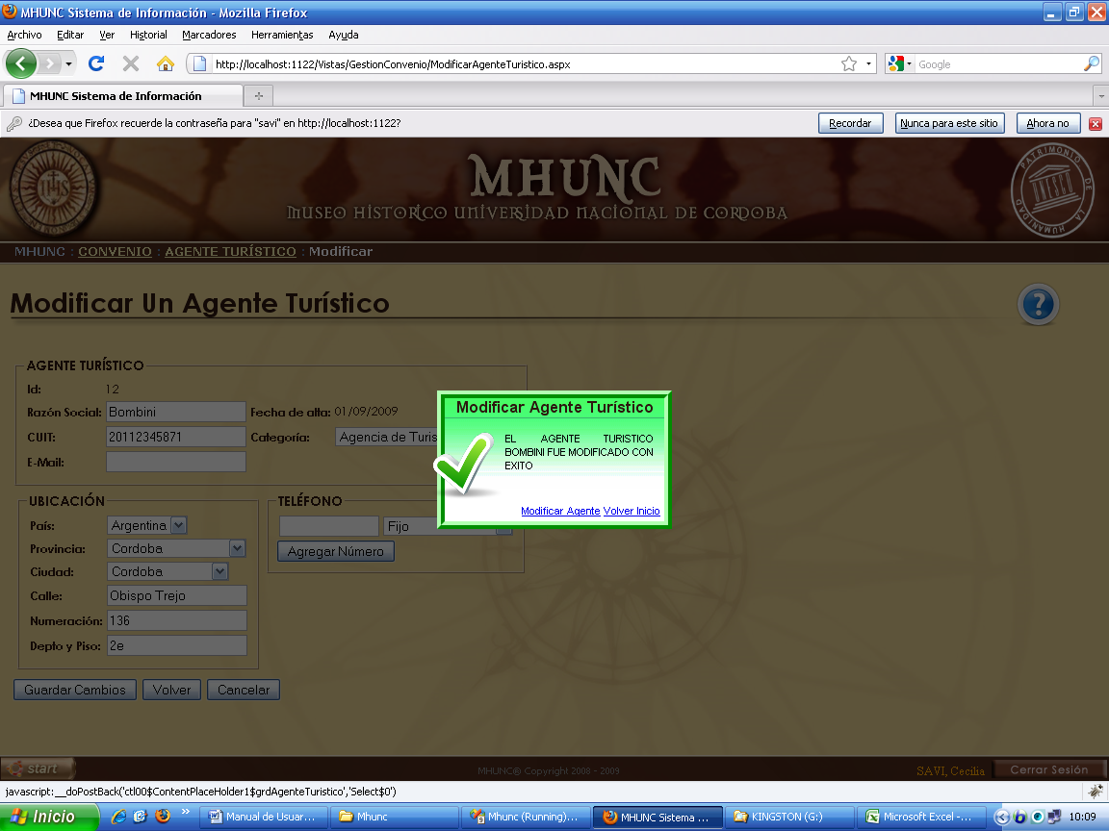

Figura 4.e

### Registrar Orden de Cobro

Si el usuario desea registrar la orden de cobro de voucher pertenecientes a un agente determinado debe dirigirse a **Inicio->Convenio->cobro->Crear Cobro**, en ese momento se le presenta al usuario la pantalla **“Registrar orden de Cobro”**, el sistema verifica que existan vouchers asignados a las ordenes de cobro, en que caso que no existan se mostrará un mensaje (ver figura 5.a) al usuario indicando esta situación.

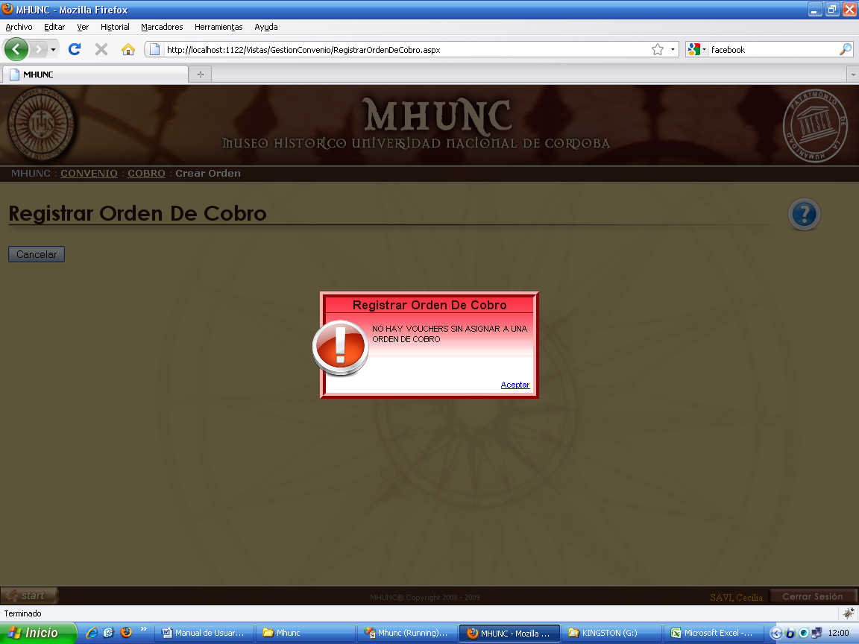

Figura 5.a

Pero en el caso que existan se mostrará un único panel, “Entidades con voucher sin asignar a una orden de cobro” (Ver figura 5.b) en él se le presenta al usuario una tabla (1) con datos relevantes del agente turístico, tales como identificador del agente, la razón social, CUIT, y la categoría a la que pertenece el agente .

### 5.a.JPG

**1**

Figura 5.b

Una vez que el usuario encuentre el agente turístico para el cual desea confeccionar la orden de cobro, dentro de la tabla debe hacer clic en el link detalle que se encuentra en la primera columna de la misma, en ese momento se le presentará al usuario un nuevo panel, “Vouchers por asignar a la orden de cobro” (Ver figura 5.c), en donde podrá ver una tabla (1) con todos los vouchers presentados durante las visitas guiadas en nombre de ese agente turístico, al final de la tabla se le mostrará al usuario datos en forma de resumen:

1. Total Sin Comisión (2): Aquí el usuario puede ver el monto total de la suma de todos los vouchers cobrados en nombre de un agente seleccionado
2. Comisión (3): Porcentaje del valor del voucher que le corresponde al agente turístico
3. Total (4): Valor total a cobrar una vez que se descontó del total sin comisión el monto correspondiente a la comisión. -

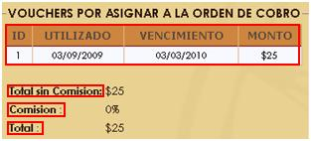

**1**

**2**

**4**

**3**

Figura 5.c

Para poder efectuar la registración de la orden de cobro el usuario debe hacer clic en el botón 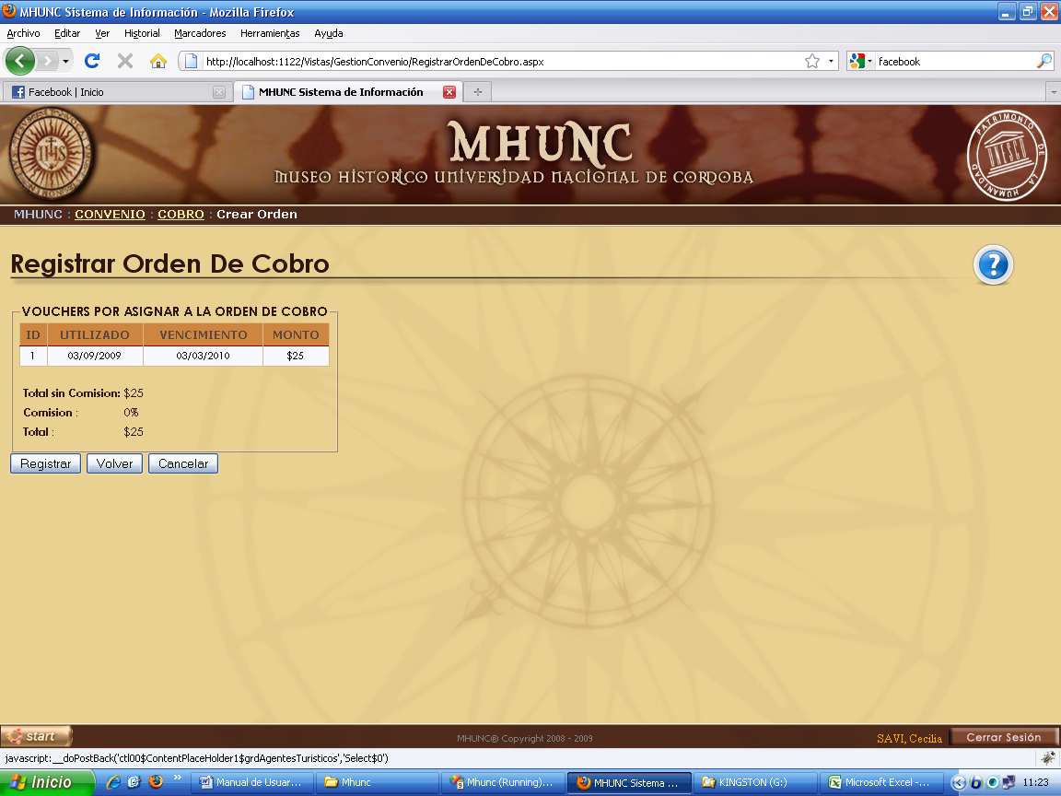, para que el sistema realice el proceso de registración, a demás se le mostrará al usuario un mensaje (Ver figura 5.d) advirtiendo que se realizo con éxito.

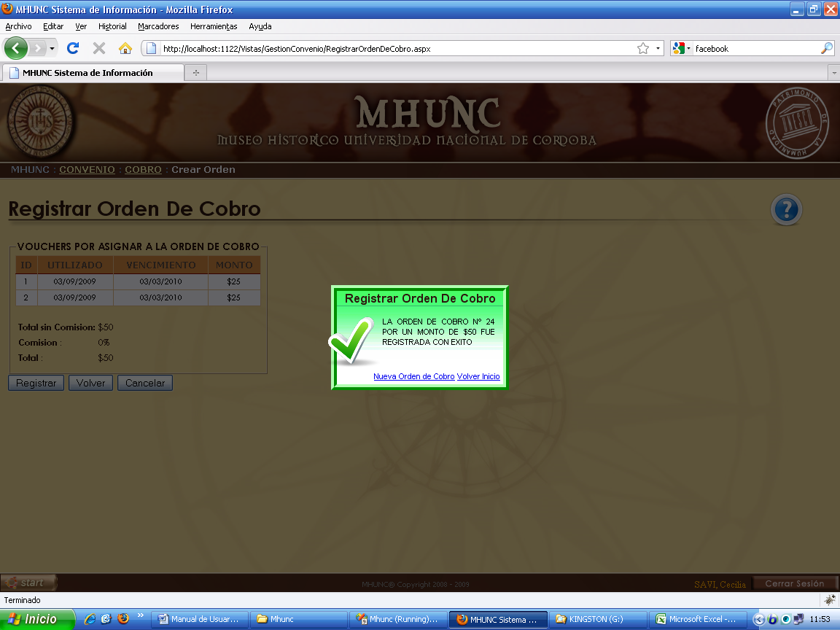

Figura 5.d

### Registrar Cobro de Orden

Si el usuario desea registrar el cobro de las ordenes de cobro de los voucher pertenecientes a un agente determinado debe dirigirse a **Inicio->Convenio->cobro-> Cobrar Orden**, en ese momento se le presenta al usuario la pantalla **“Registrar Cobro de orden de Cobro”**, el sistema verifica que existan vouchers asignados a las ordenes de cobro, y que existan cobros de ordenes pendientes de cobro, en que caso que no existan se mostrará un mensaje (ver figura 5.a) al usuario indicando esta situación.

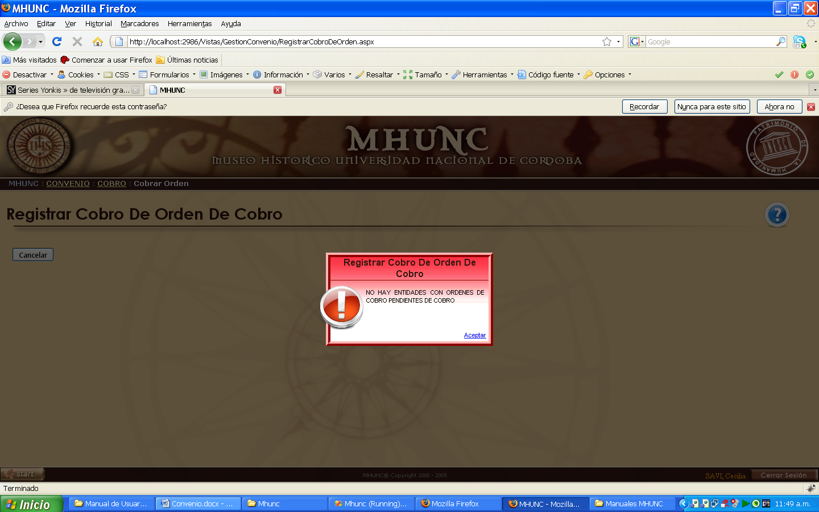

Figura 6.a

En caso que si existan se le mostrara al usuario el panel “seleccionar agente turístico” (Ver figura 6.b), en el se muestra una tabla (1) con todos los agentes turísticos que existen en ese momento.

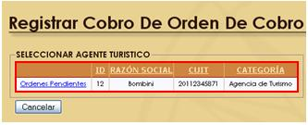

**1**

Figura 6.b

Una vez que el usuario identifico en la tabla el agente turístico que deseaba debe hacer clic en el link ordenes pendientes, en ese momento se le mostrará al usuario un nuevo panel “Seleccionar ordenes de cobro a cobrar” (Ver figura 6.c), en el se mostrara un grupo de información relevante a cerca del agente turístico (Razón social, CUIT, ubicación, teléfono, identificador, dirección, e mail, etc). Debajo se le presenta al usuario una tabla (1) con todos los vouchers cobrados en nombre de ese agente turístico, en la misma se muestra un identificador, la fecha en que se emitió el voucher y el monto del mismo. En la primera columna de la tabla tenemos una casilla de verificación (2) que le permite al usuario seleccionar cuales son los voucher que se adjuntaran a la orden de cobro. En la parte inferior de la tabla podemos observar que se mostrará la cantidad de vouchers a cobrar y el monto total a cobrar.

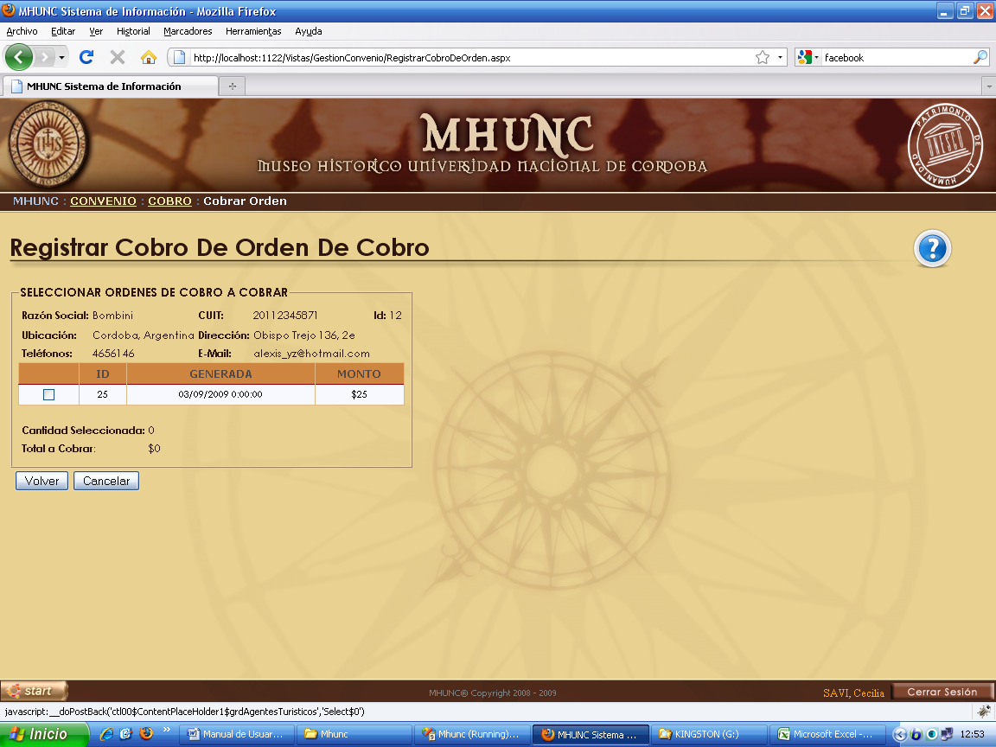

Figura 6.c

## Paquete Planificación

### Alta de Evento

Para realizar el registro de un Evento, el usuario deberá ingresar a la pantalla **“Alta de Evento”**. Para ver la misma deberá seleccionar del menú **Inicio>Planificación>Nuevo Evento.**

Esta pantalla se compone de dos paneles:

* 1. **Horario y Duración:**
     1. Turno: Seleccionamos el momento en el que se realiza el evento Mañana o Tarde.
     2. Horario: Indicamos el horario de inicio y fin del evento.
     3. Fecha a Realizarse: Indicamos haciendo click en el botón Agregar Días (1) (Ver figura 1.a), luego se mostrará una ventana **“Selección de fechas”** (Ver figura 1.b) en donde podremos ir seleccionando los diferentes días del evento y luego hacer click en Aceptar.
  2. **Datos Restantes:** 
     1. Titulo: Indicar el Nombre del Evento
     2. Monto: Costo de la entrada al Evento
     3. Cupo Máximo: Capacidad de lugares del Evento
     4. Lugar a realizarse: Establecimiento donde se realizara el Evento.
     5. Oradores/Referentes: Personas que hablaran en el evento.
     6. Descripción: Una breve descripción sobre el evento.

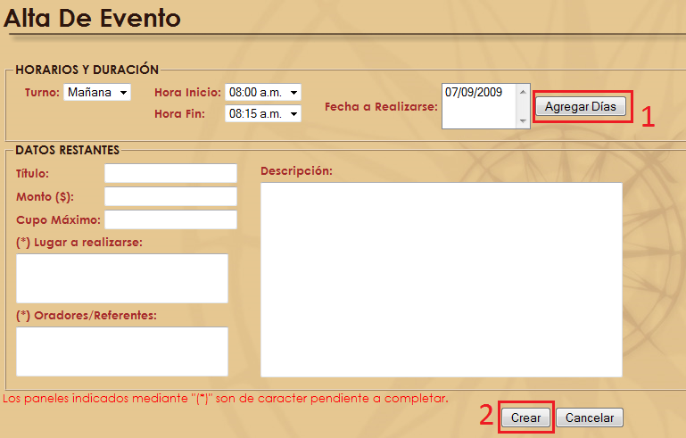Figura 1.a

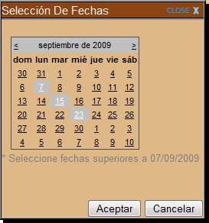  
Figura 1.b

En la creación de un evento cabe la posibilidad de dejar en estado **Pendiente** ya que muchas veces nos falta algún dato para dar de alta el evento. Para dejar un **Evento** en **Pendiente**  tiene que dejar incompleto el **Lugar a Realizar** o  **Oradores/Referentes**.

Luego para **Activar** el evento se explica más adelante en el titulo **Modificar un Evento/Visita Guiada** en este mismo manual.

Si los campos se completan todos correctamente, luego hacemos click en **Crear** (2)(Ver figura 1.c) y el sistema mostrará la ventana de éxito informando que la creación ha sido exitosa.

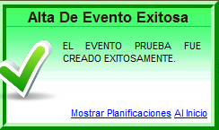  
Figure 1.c

### Alta Visita Guiada

Para Registrar una nueva Visita Guiada, el usuario deberá ingresar a la pantalla **“Alta de Visita Guiada”**. Para ver la misma deberá seleccionar del menú **Inicio>Planificación>Nueva Visita Guiada.**

Esta pantalla cuenta con dos paneles principales, el primero se llama **Horarios y Periodos de Duración** y el segundo **Detalle por Día Semanal.** (Ver figura 2.a)

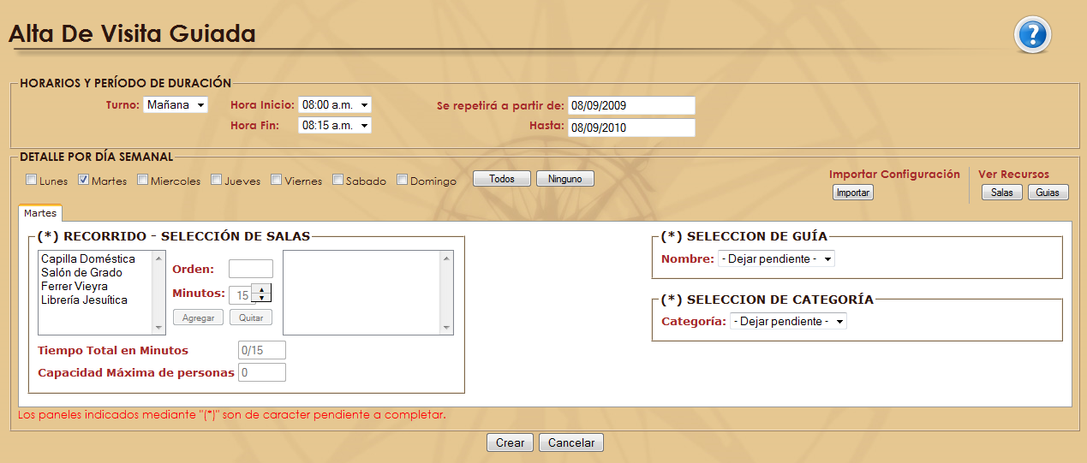Figura 2.a

A continuación vamos a explicar cómo trabaja cada uno de los paneles.

Lo primero que vamos a definir en la Visita Guiada es el **Horario y el Período de Duración**, para ello vamos a definir:(Ver figura 2.b)

* 1. Turno: Seleccionamos Mañana o Tarde.
  2. Horario: Indicamos el inicio y fin de la visita o sea la duración.
  3. Repetir: Indicamos a partir de y hasta que fecha será válida la visita.

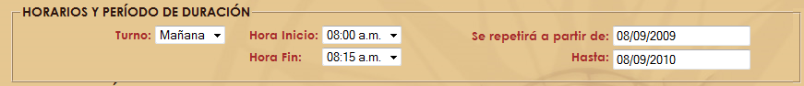Figura 2.b

Luego vamos a definir el detalle de la Visita con más detenimiento en el panel **Detalle por Día Semanal**. Dentro de este panel a su vez esta divido en diferentes paneles que vamos a describir a continuación:

Lo primero que vamos a definir de la visita son los días de la semana que queremos que este (1) (Ver figura 2.c), tenemos la posibilidad de elegir con el botón **Todos** (1) todos los días de la semana sin tener que ir seleccionando uno por uno y el botón **Ninguno** (1) para deseleccionar todos los días.

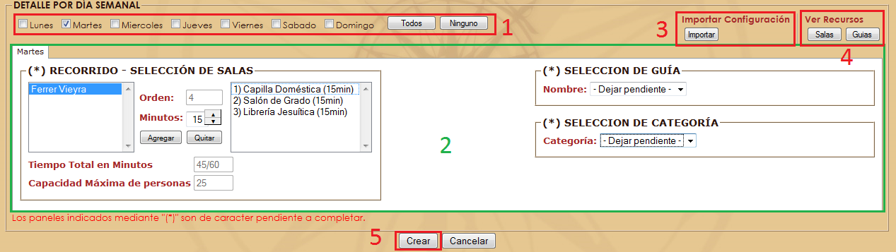Figura 2.c

Segundo, por cada día que seleccionemos se agregara una nueva pestaña con 3 diferentes paneles dentro.

El panel **Recorrido - Selección de Salas** (Ver figura 2.c) (2) consta de:

1. Lista de Salas No asignadas al recorrido: Listado a la izquierda del panel.
2. Lista de Salas Asignadas al recorrido: Listado a la derecha del panel.
3. Tiempo Total en Minutos: donde se indica en el primer numero el tiempo que ya hemos utilizado del total de la duración de la visita, que en el caso de la figura 12.d es de 60 min.
4. Capacidad Máxima de personas: este número se definirá solo. Se obtiene analizando de todas las salas asignadas al recorrido, la sala con menor capacidad de lugares.
5. Minutos: por medio de las flechas asignamos el tiempo que se estima que vamos a estar en la sala seleccionada en la lista de salas No asignadas.
6. Botón Agregar/Quitar: Se utilizan para asignar o no asignar una sala al recorrido.

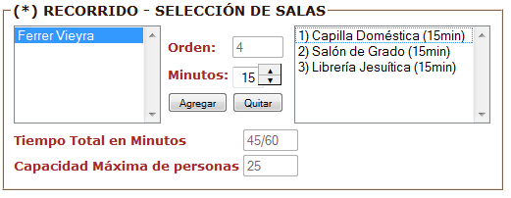  
Figura 2.d

Para asignar una sala al recorrido primero seleccionamos la sala de la lista disponibles, luego definimos el tiempo estimado de permanencia en la sala y hacemos click en Agregar. Así sucesivamente hasta haber completado el tiempo total que definimos del recorrido. En el caso de la figura 12.d el tiempo que definimos es de 60 min.

En el caso de que una visita en el horario definido este ocupada en otro recorrido el sistema mostrara una ventana de advertencia, por lo cual usted tendrá que reducir el tiempo de permanencia en la sala o directamente no asignarla al recorrido.(Ver figura 2.e)

Unas páginas más adelante se explican cómo poder ver los recursos con los que contamos.

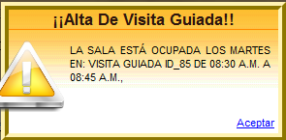  
Figura 2.e

Luego de la asignación de las salas debemos seleccionar el **Guía** y la **Categoría** del Recorrido. (Ver figura 2.f)

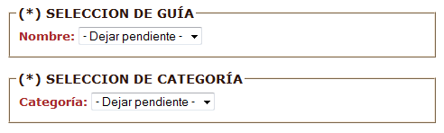

Figura 2.f

La **Categoría** define el precio de la Visita, en el caso de que queramos agregar una nueva categoría deberá hacer click en **Agregar Nueva.** Luego el sistema mostrara una ventana donde se deberá cargar el **Nombre de la Categoría**  y el **Precio** y hacer click en **Aceptar**.

A continuación ya habiendo configurado el Recorrido para un cierto día tenemos la posibilidad de **Importar** esta configuración a diferentes días de la semana para evitar, en el caso de que la visita se repita varios días a la semana, configurar los días uno por uno.

Para ello hacemos click en **Importar** (3)(Ver figura 2.c) y el sistema muestra una ventana en donde consta de 2 partes. La primera indicamos a partir de que día vamos a exportar, o sea copiar, la configuración del recorrido y en la segunda es hacia qué días vamos a importar, o sea a pegar, la configuración. (Ver figura 2.g).

En el ejemplo de la figura 2.g podemos observar que vamos a exportar la configuración del día Martes hacia los días Lunes, Miércoles y Jueves.

Con esto la visita que el usuario configuro se va a repetir para los Lunes, Miércoles y Jueves.

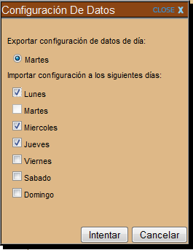  
Figura 2.g

**Recursos de la Visita**

Para poder observar la disponibilidad de las salas y de los guías tenemos dos botones que se observan en la Figura 2.c (4).

Haciendo click en **Salas** se mostrará una ventana (Ver figura 2.h) donde el usuario puede seleccionar el **Día** y la **Sala** y debajo podrá observar en forma de calendario para ese día y para esa sala en que horario está siendo utilizada.

Lo mismo ocurre para los **Guías** haciendo click en el botón **Guía.** (Ver figura 2.i)

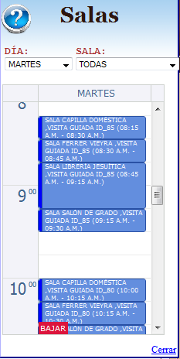 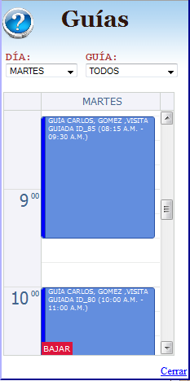

Figura 2.h Figura 2.i

Si los campos se completan todos correctamente, luego hacemos click en **Crear** (5)(Ver figura 2.c) y el sistema mostrará la ventana de éxito (Ver figura 2.j) informando que la creación ha sido exitosa.

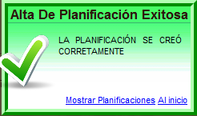

Figura 2.j

En la creación de una Visita Guiada cabe la posibilidad de dejar en estado **Pendiente** ya que muchas veces nos falta algún dato para dar de alta la Visita. Para dejar una **Visita** en **Pendiente**  tiene que dejar incompleto todos los elementos que contengas un **\***(asterisco).

Luego para **Activar** la Visita Guiada se explica más adelante en el titulo **Modificar un Evento/Visita Guiada** en este mismo manual.

### Modificar Un Evento/Visita Guiada

Para Modificar un Evento/Visita Guiada, el usuario deberá ingresar a la pantalla **“Alta de Planificación-Calendario”**. Para ver la misma deberá seleccionar del menú **Inicio>Planificación>Nueva Visita Guiada/Evento.**

Esta pantalla cuenta con dos paneles principales, el primero se llama **Selección de Fecha** y el segundo **Vista General De Planificaciones.** (Ver figura 3.a)

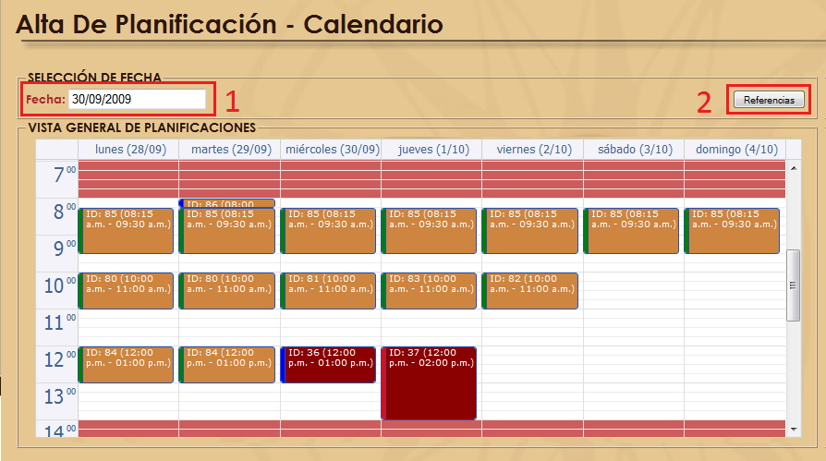Figura 3.a

El primer panel tenemos un campo en donde seleccionaremos una fecha y luego en el panel de abajo se mostrará la planificación para la semana completa de la fecha que ingreso. En la parte derecha del panel podemos hacer click en **Referencia** donde se mostrará una ventana donde podrá entender mejor los diferentes colores que se puede ver en la planificación. (Ver figura 3.b)

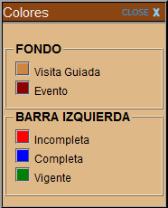Figura 3.b

En la Figura 3.b podemos ver la referencia a los colores observados en la figura 3.a.

**Fondo:** Color de fondo de los rectángulos en la planificación. (Ver figura 3.a)

Visita Guiada  
 Evento

**Barra Izquierda:** es el color de la barra que se encuentra a la izquierda de cada uno de los rectángulos de la planificación.(Ver figura 3.a) Estos colores representan un **estado** de una **Visita** **Guiada** o un **Evento.**

Incompleto: Es cuando al Evento o Visita Guiada no se le han completado todos los campos a la hora de la creación.

Completa: Es cuando al Evento o Visita Guiada se le completaron todos los campos al momento de la creación solo quedaría que entre en vigencia.

Vigente: Este es el estado necesario para poder reservar una Visita Guiada o para poder asistir a un Evento. Este cambio de estado el sistema lo realiza automáticamente dependiendo si es un Evento o una Visita Guiada.  
La vigencia de una Visita Guiada se realiza una semana anterior a la fecha de la Visita Guiada y la vigencia de un Evento se realiza el mismo día del Evento.

**CANCELAR/MODIFICAR UN EVENTO**

Se puede modificar un evento solo cuando este tiene el estado **incompleto** o **completo**. Cuando el evento está en estado **vigente** ya no se puede realizar **ningún cambio.**

Lo primero que vamos hacer es buscar por la fecha al evento que deseamos modificar. Una vez que lo encontramos nos posamos sobre el rectángulo y hacemos click derecho. Aparecerá un menú desplegable (Ver figura 3.c) donde cabe la posibilidad de **Cancelar el Evento** el cual se eliminara de la planificación y **Modificar el Evento**.

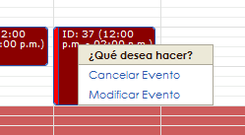  
Figura 3.c

Se hacemos click en **Cancelar Evento** se mostrará una ventana de éxito en donde le indicara que el Evento ha sido **Eliminado.**(Ver figura 3.d)

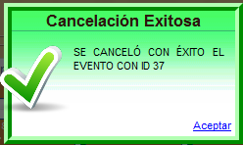  
Figura 3.d

Si en cambio hacemos click en **Modificar Evento** el sistema lo llevara a la ventana de creación de un evento y podrá modificar cualquiera de los datos. Para conocer como completar los campos vea el titulo **Crear un Evento.** Luego de realizar las modificaciones pertinentes solo queda hacer click en Modificar.

**CANCELAR/MODIFICAR UNA VISITA GUIADA**

Se puede modificar completamente una Visita Guiada solo cuando este tiene el estado **incompleto** o **completo**. Cuando la Visita Guiada está en estado **vigente** solo se puede modificar ciertos parámetros que explicaremos a continuación.

Lo primero que vamos hacer es buscar por la fecha la Visita Guiada que deseamos modificar. Una vez que la encontramos nos posamos sobre el rectángulo y hacemos click derecho. Aparecerá un menú desplegable (Ver figura 3.e) donde cabe la posibilidad de **Cancelar Visita Guiada** el cual se eliminara de la planificación y **Modificar Visita Guiada**.

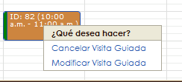  
Figura 3.e

En el caso de querer modificar una **Visita Guiada** que está en estado **Incompleta** o **Completa** una vez ingresado a la pantalla para modificar la misma podremos realizar cualquier tipo de cambio. Para conocer como completar cada uno de los campos vea el titulo **Crear una Visita Guiada**. Al finalizar la modificación hacer click en **Modificar** y luego le aparecerá una ventana de éxito indicando que se ha modificado correctamente.

Pero en el caso de que queramos modificar una **Visita Guiada** en estado **Vigente** el sistema solo dejará que modifique ciertos parámetros. (Ver figura 3.f) Los parámetros que podremos modificar son:

* La fecha a partir de la cual se ejecutara la modificación
* El guía responsable de la Visita
* La categoría de la Visita Guiada

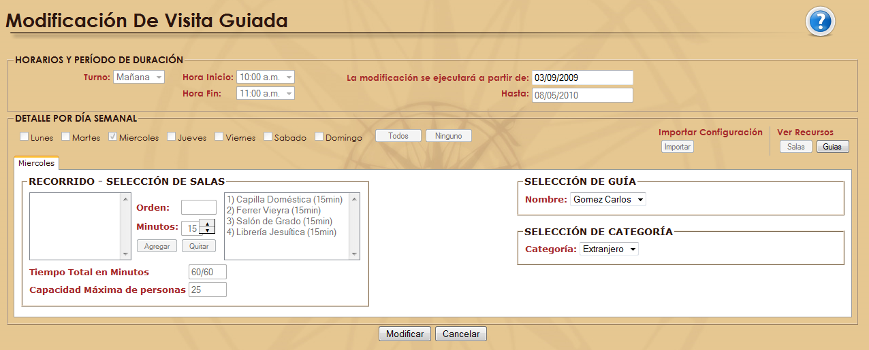Figura 3.f

Una vez realizada las modificaciones hacer click en **Modificar.** A continuación aparecerá la ventana de éxito indicando que el proceso de modificación finalizó con éxito.

## Paquete Personal

### Crear Personal

Si el usuario desea dar de alta un nuevo personal, se debe dirigir a **Inicio>Personal>Nuevo**, así ingresará a la pantalla **“Alta de Personal”**, en donde nos encontraremos con 5 paneles:

1. Datos Personales
2. Sistema
3. Idiomas
4. Turno
5. Cargo

En el panel datos personales el usuario (Ver figura 1.a), debe ingresar la siguiente información:

1. Apellido (1)
2. Nombre (2)
3. Fecha de Nacimiento (3)
4. Sexo (4): El usuario debe seleccionar entre los valores femenino y masculino
5. Tipo de Documento (5): El usuario debe seleccionar, el valor del tipo de documento que puede ser:
   * 1. CI: Cedula de identidad.
     2. DNI: Documento nacional de identidad.
     3. LC: Libreta Cívica.
     4. LE: Libreta de Enrolamiento.
     5. PAS: Pasaporte.
6. Numero de Documento (6)
7. Email (7)
8. C.U.I.L (8): El usuario debe ingresar los 11 dígitos correspondientes al número de CUIT, colocando solo números sin ningún tipo de signo.
9. Calle (9)
10. Numero de calle (10)
11. Departamento y piso (11)
12. Ciudad (12): El usuario debe seleccionar la ciudad donde vive.

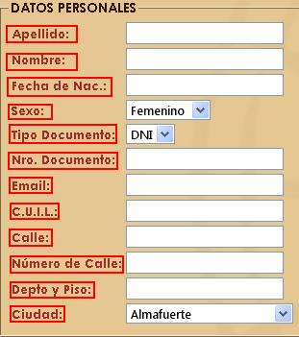

**3**

**4**

**5**

**12**

**11**

**10**

**9**

**8**

**7**

**6**

**2**

**1**

Figura 1.a

En el panel sistemas (Ver figura 1.b), el usuario debe ingresar los datos necesarios para poder entrar al sistema como un personal autorizado, para esto debe completar los campos:

1. Usuario (1): El usuario debe ingresar el nombre de usuario para registrarse en el sistema.
2. Password (2): El usuario debe ingresar la contraseña para registrarse en el sistema.

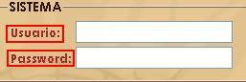

**2**

**2**

**1**

Figura 1.b

En el panel idiomas (Ver figura 1.c), el usuario debe seleccionar el un idioma que maneje de los que se encuentra en la lista (1), una vez seleccionado debe hacer clic sobre el link , e inmediatamente después aparecerá en la lista que se encuentra a la derecha (2). Si selecciono un idioma que no corresponde lo puede borrar de la lista derecha haciendo clic en el link.

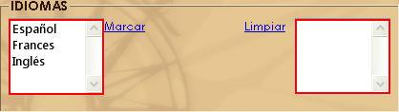

**1**

Figura 1.c

En el panel de cargo (Ver figura 1.d)el usuario debe seleccionar el cargo que desempeñará el personal al cual se le está dando de alta, para ello se cuenta con una lista en la parte superior (1), que posee todos los cargos existentes, una vez seleccionado el que corresponda a dicho personal debe hacer clic en el link  que se encuentra debajo de la lista, una vez hecho esto, en la lista inferior (2) aparecerá el mismo, que es el cargo que se guardará al momento de la creación del nuevo personal. En caso que se equivoque y seleccione un cargo erróneo, puede hace clic en el link  para borrarlo.

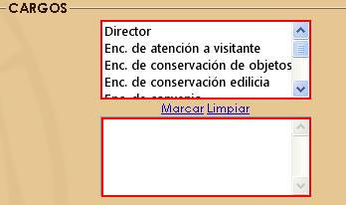

**2**

**1**

Figura 1.d

Por último tenemos el panel turnos (Ver figura 1.e), en donde el usuario podrá cargar el día y el turno que le corresponda a ese nuevo personal. Para poder seleccionar el turno el primer paso es hacer clic en el link , con lo cual se abrirá una nueva ventana **“Asignación de tunos”** (Ver figura 1.f). En la misma tenemos 3 listas, en la primera (1) de ella tenemos los días laborales de la semana, y en la segunda (2) los turnos disponibles, el usuario debe seleccionar un di y un turno para asignarle al personal que se le está dando de alta y luego hacer clic en el botón  para que aparezca en la tercera (3) lista, y así sucesivamente con todos los días y turnos deseados. En caso que se equivoque al seleccionar un valor que no corresponda, puede hacer seleccionar el valor erróneo de la tercera lista y haciendo clic en el botón eliminarlo de la misma.

Una vez finalizada la selección de los tunos correspondiente el usuario debe hacer clic en el botón  (recordemos que el botón  aparecerá deshabilitado hasta el momento que se seleccione el primer día y turno y se ingrese un nuevo elemento a la tercera lista), de esta manera la ventana **“Asignación de tunos”** se cerrara y volveremos a la pantalla **“Alta de Personal”** donde veremos que la lista de turno inicialmente vacía ahora estará cargada con los valores recientemente seleccionados. Si se diera el caso que se los valores son incorrectos se pueden borrar haciendo clic en el link .

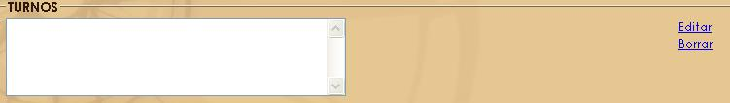

Figura 1.e

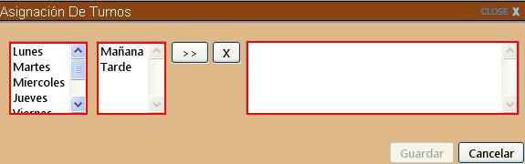

**3**

**2**

**1**

Figura 1.f

Una vez que se cargaron todos los datos solicitados en los paneles antes descriptos el usuario debe hacer clic en el botón  para efectivizar el alta del nuevo personal. Si el usuario se olvidara de cargar algún campo que es requerido, el mismo se mostrará con un color diferente y con un cartel indicando que es necesario cargar el mismo. (Ver figura 1.g)

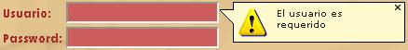

Figura 1.g

Si todos los campos han sido completados correctamente, se verificará que el personal al cual se le está dando de alta no exista, si esto ocurre se mostrará una ventana indicando dicho error.(Ver figura 1.h).

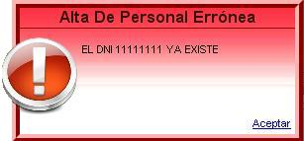

Figura 1.h

En caso que los valores sean correctos y el personal no exista, se creará el nuevo personal y se mostrará un mensaje indicando que la alta del mismo fue exitosa. (Ver figura 1.i).

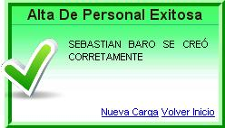

Figura 1.i

### Modificar personal

Si el Usuario desea modificar los datos de un personal ya existente, es decir cambiar, actualizar un dato e incluso eliminar el personal dándole de baja al mismo, debe dirigirse a **Inicio->Personal->Modificar**, a continuación se mostrará la pantalla **“Baja y Modificación de personal”**, en donde el usuario podrá ver el panel listado del personal del museo, que contiene una tabla (1) con todos los integrantes del museo. (Ver figura 2.a)

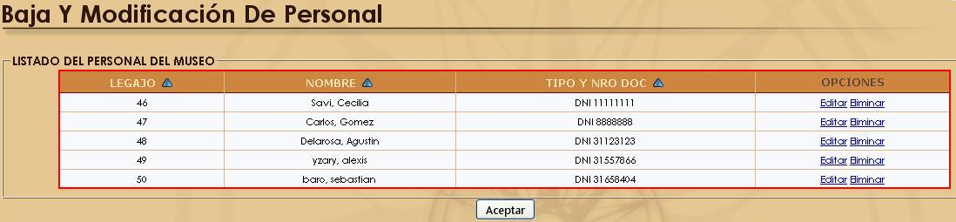

**1**

Figura 2.a

En la última columna de la tabla se puede observar que hay 2 link, que le permitirán al usuario realizar las acciones deseadas.

El primero de ellos es el link , el cual al hacer clic sobre él lleva al usuario a una nueva ventana **“Editar Personal”**(Ver figura 2.b), en la misma encontraremos 5 paneles:

1. Datos Personales
2. Sistema
3. Idiomas
4. Turno
5. Cargo

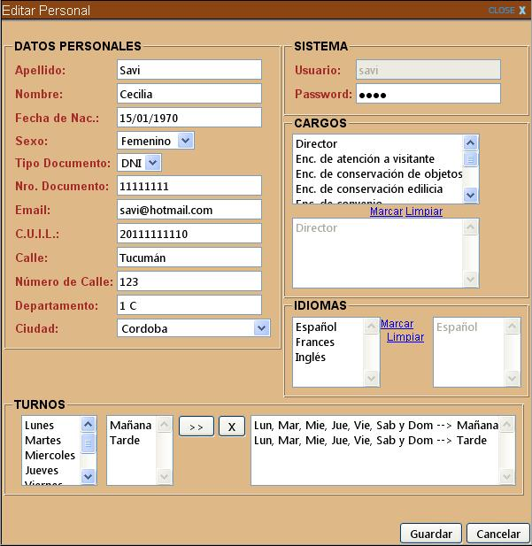

Figura 2.b

Las mismas estarán cargadas con los valores que correspondan al personal seleccionado en la tabla inicial. El manejo de esta ventana es similar a la explicada en el panel anterior.

Una vez realizado todos los cambios, el usuario debe hacer clic sobre el botón, para que los cambios efectuados sean grabados, en caso que cometiera un erro y borrara o ingresara incorrectamente un valor, se mostrará un mensaje de erro (Ver figura 2.c) que hará referencia al causa de dicho error.

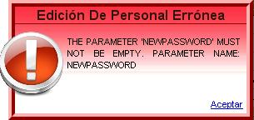

Figura 2.c

Pero si los cambios introducidos son correctos se volverá a la pantalla inicial con la tabla que contiene todo el personal, con los nuevos datos.

El segundo link es, que le permitirá al usuario darle de baja al personal seleccionado, solo si dicho personal no se encuentra afectado a ninguna visita guiada en ese momento, caso contrario se le mostrará al usuario un mensaje de error indicándole cuáles son esas visitas guiadas. (Ver figura 2.d).

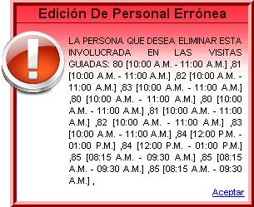

Figura 2.d

Pero si el personal no se encontraba afectado a ninguna visita guiada en ese momento se procederá a eliminarlo dándole de baja del sistema, y mostrando un

### Crear Roles

Si el usuario desea crear un nuevo rol para un nuevo papel que se desempeñara dentro de la organización debe dirigirse a **Inicio->Personal->Cargo->Nuevo**, se mostrará la pantalla **“Alta de Cargo”**, en la misma el usuario podrá ver 2 paneles:

1. Datos Generales del Cargo
2. Reglas de acceso

En el panel Datos Generales del Cargo (Ver figura 3.a) nos encontraremos con un primer campo (1) en donde el usuario podrá cargar el nombre del nuevo cargo y si lo desea en la parte inferior tenemos un segundo campo (2) donde el usuario puede ingresar una breve explicación sobre la competencia y los aspectos que abarca dicho cargo.

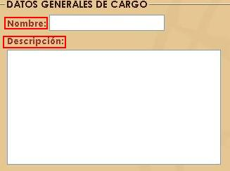

**1**

**2**

Figura 3.a

En el panel Reglas de acceso (Ver figura 3.b) el usuario podrá asignar las páginas a las cuales tiene acceso la persona que ocupe dicho cargo. Se le presenta al usuario una serie de carpetas identificando los diferentes paquetes, dentro de los cuales se encuentran las páginas que corresponden al mismo, esta división en paquetes hace más fácil la asignación de las páginas. Para seleccionar una página el usuario debe hace clic en, así se desplegarán todas las páginas de ese paquete luego solo debe tildar la casilla de verificación (1) de la página a asignar (Ver figura 3.c). Para facilitar el trabajo, se dispone de 2 botones:

1. : Sirve para seleccionar todas las páginas de todos los paquetes.
2. : Sirve para deseleccionar todas las páginas de todos los paquetes.

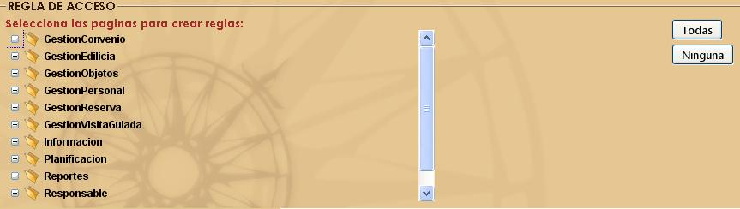

Figura 3.b

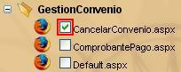

**1**

Figura 3.c

Para concretar la creación del nuevo cargo el usuario debe hacer clic en el botón, aparecerá una nueva ventana (Ver figura 3.d) que indicará que la creación se realizó correctamente.

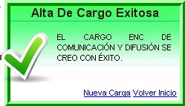

Figura 3.d

Debemos recordar que en esta pantalla tenemos un único campo obligatoria que debe completarse si o si, y es el que corresponde al nombre del cargo, es decir que completando este campo se puede efectuar la creación, sin necesidad de completar la descripción ni seleccionar las páginas, pero si no se completa y el usuario hace clic en el botón  se mostrará un mensaje en el campo y este cambiara de color indicando la necesidad de completarlo (Ver figura 3.e).

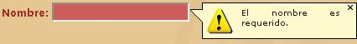

Figura 3.e

### Modificar Roles

Si el usuario desea modificar o eliminar un cargo existente debe dirigirse a **Inicio->Personal->Cargo->Modificar**, a continuación se mostrará la pantalla **“Modificación de Cargo”.** Al igual que en la pantalla de creación tenemos 2 paneles:

1. Datos Generales del Cargo
2. Reglas de acceso

En el panel Datos Generales del Cargo (Ver figura 4.a) nos encontraremos con un lista despegable que contiene los nombres de todos los cargos existentes, por defecto el valor que aparece es “Seleccionar…”. El usuario debe seleccionar un cargo de esta lista para modificar o eliminar, una vez seleccionado en la parte inferior tenemos un segundo campo donde se mostrará la descripción de dicho cargo, este campo también es editable por el usuario.

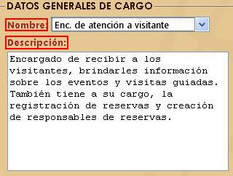

**2**

**1**

Figura 4.a

En el panel Reglas de acceso (Ver figura 4.b) el usuario podrá ver cuáles son las páginas a las cuales tiene acceso la persona que ocupe el cargo seleccionado en el panel de Datos generales de cargo. Como dijimos anteriormente en este panel se mostrará al usuario con una serie de carpetas identificando los diferentes paquetes, dentro de los cuales se encuentran las páginas que corresponden al mismo. Recuerde que si desea modificar una página seleccionada el usuario solo debe tildar o destilar la casilla de verificación que se encuentra al lado de cada nombre de página.

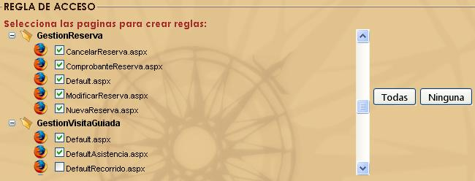

Figura 4.b

Una vez hecha la modificación pertinente, el usuario debe hacer clic sobre el botón , se guardará la modificación efectuada y se le mostrará al usuario una mensaje indicando que se efectuó correctamente. (Ver figura 4.c)

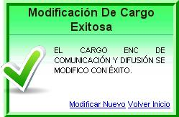

Figura 4.c

En caso que el usuario desea la eliminación del cargo seleccionado, solo deberá hacer clic en el botón .

## Paquete Objetos

### Devolución de objetos

Cuando el usuario desea registrar la devolución de un objeto cedido anteriormente en calidad de préstamo debe dirigirse a **Inicio->Objetos->Cesión ->Devolución**, se le mostrará la pantalla de **“Devolución de objetos”** (Ver figura 1.a) en esta pantalla tenemos en una primera instancia un solo panel:

1. Seleccione un proveedor de objetos

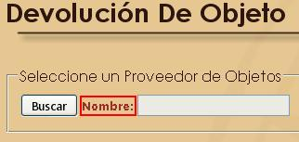

**1**

Figura 1.a

En la misma contamos con un campo nombre (1), el cual no es editable, y con un botón  . El usuario deberá hacer clic en este botón para que aparezca la ventana **“Buscar Proveedor”** (Ver figura 1.b), en donde el usuario realizará la búsqueda del proveedor de objetos que está devolviendo el objeto previamente cedido.

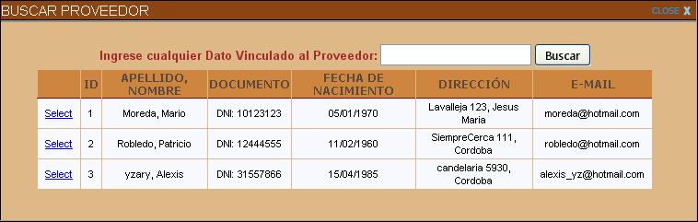

Figura 1.b

En esta ventana el usuario debe introducir algún dato referente al proveedor que desea encontrar, esta búsqueda se realiza en función de:

1. Tipo de Documento.
2. Identificador del Proveedor.
3. nombre de proveedor.
4. apellido del proveedor.
5. Ciudad.
6. Calle.
7. Número de Calle.
8. Fecha de Nacimiento.
9. Email.

Debajo del campo de búsqueda se presenta una tabla que contiene todos los proveedores en un primer momento, pero al utilizar la búsqueda contendrá el resultado de la búsqueda, es decir los proveedores que cumplan con la condición que ingreso el usuario.

Cuando el usuario encuentre el proveedor deseado debe hacer clic en el link, en ese momento se verificará que el proveedor posea una cesión finalizada, en caso que no posea ninguna se mostrara un mensaje informándole la situación. (Ver figura 1.c)

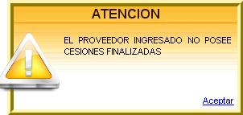

Figura 1.c

### Registrar Proveedor de Objetos

Si el usuario desea crear (dar de alta) un nuevo proveedor de objetos, debe dirigirse a **Inicio->Objetos->Proveedor->Nuevo**, en ese momento se le presentará la pantalla “**Registrar un nuevo Proveedor de objetos”**, en ella encontramos tres panales:

1. Datos Personales
2. Ubicación
3. Teléfono

En el panel de Datos Personales (Ver figura 2.a), el usuario debe ingresar los datos de la persona que desea ser un proveedor de objetos del museo, eso datos son:

1. Tipo de documento (1): Aquí al usuario se le presenta una lista con los diferentes tipos de documentos que puede seleccionar. Los tipos de documento pueden ser:
   1. CI: Cedula de identidad.
   2. DNI: Documento nacional de identidad.
   3. LC: Libreta Cívica.
   4. LE: Libreta de Enrolamiento.
   5. PAS: Pasaporte.
2. Número (2): Aquí el usuario debe ingresar el número de documento del proveedor de objetos.
3. Apellido (2): Aquí el usuario debe ingresar el apellido del proveedor de objetos.
4. Nombre (4): Aquí el usuario debe ingresar el nombre del proveedor de objetos.
5. Fecha de Nacimiento (5): Aquí el usuario debe ingresar la fecha de nacimiento del proveedor de objetos. Utilizando el formato dd/mm/aaaa. (d=día, m=mes, a=año).
6. Sexo (6): Aquí el usuario debe seleccionar de una lista desplegable el sexo del proveedor de objetos.
7. E-mail (7): Aquí el usuario debe ingresar el email del proveedor de objetos.

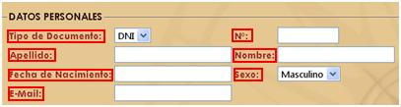

**7**

**6**

**5**

**4**

**2**

**1||**

**2**

Figura 2.a

En el panel Ubicación (Ver figura 2.b) se le presenta al usuario 6 campos para completar, los cuales hacen referencia al domicilio de residencia del proveedor de objetos, esos campos son:

1. País (1)
2. Provincia (2)
3. Ciudad (2)
4. Calle (4)
5. Numeración (5)
6. Departamento y piso (6)

**

**6**

**5**

**4**

**2**

**2**

**1**

Figura 2.b

El tercer panel es Teléfono (Ver figura 2.c), en el se le presenta al usuario la posibilidad ingresar el o los teléfonos con los cuales se permite hacer contacto con el proveedor de objetos. Por medio de esta carga se le da la opción al usuario de cargar más de un teléfono y de diferente tipo (1) (es decir fijo, fijo Alternativo, celular, celular Alternativo).Para efectuar la carga de los mismos, el usuario solo debe hacer clic en el botón luego de ingresar el numero en el campo (2). A medida que se ingrese un nuevo número telefónico de los tipos ya citados, se mostrará una tabla (2) con los mismo, dando la posibilidad de eliminarlos en caso que el usuario cometa un error al cargarlo, para lo cual solo debe hacer clic en el link quitar que se encuentra en la última columna de la tabla.



**2**

**2**

**1**

Figura 2.c

Una vez que el usuario ingreso todos los valores indicados anteriormente en los paneles, debe hacer clic en el botón 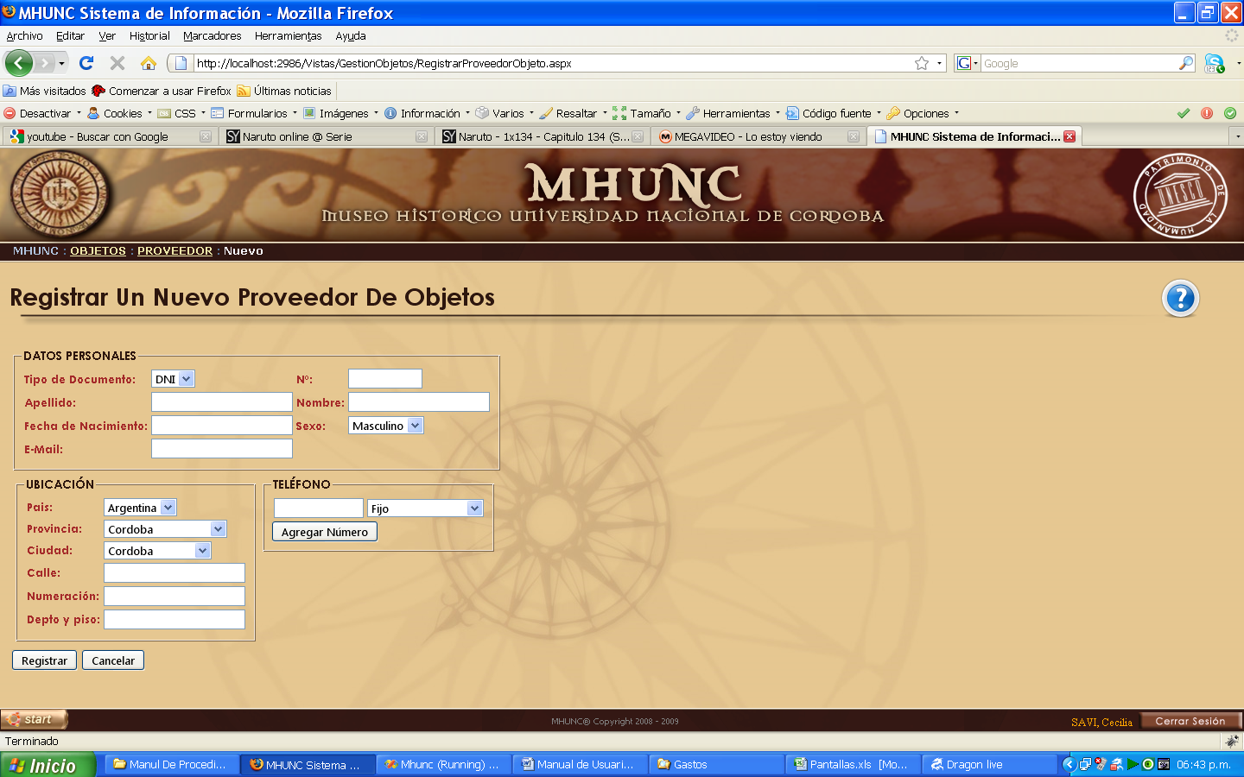, lo cual permitirá que se grave ese proveedor de objetos y por último se le mostrara al usuario un mensaje (Ver figura 2.d) indicando el éxito de la creación.

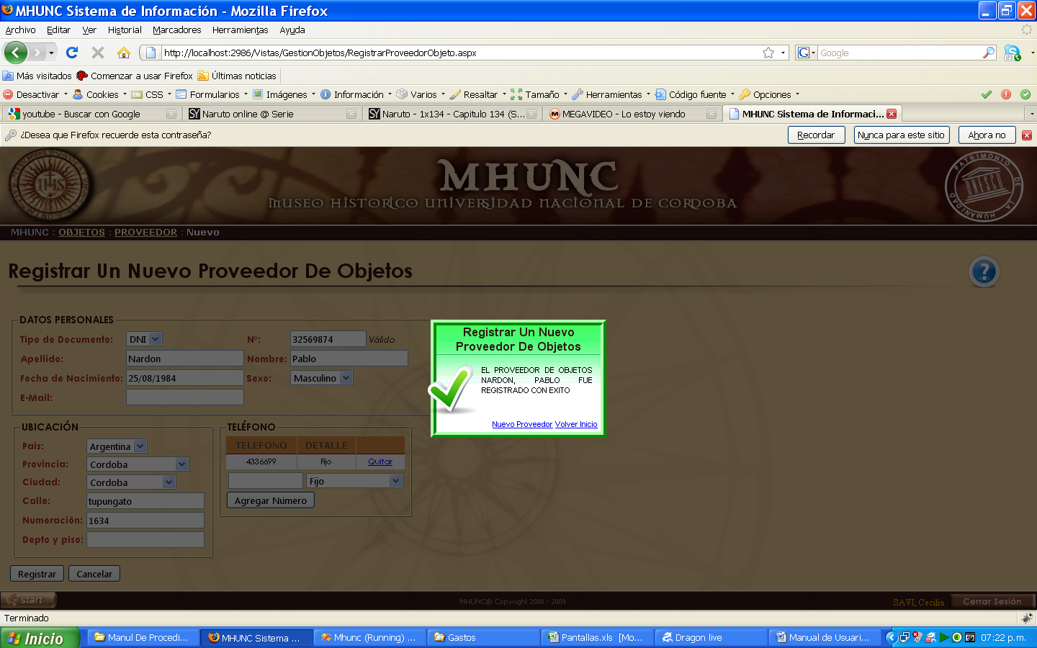

Figura 2.d

### Modificar Proveedor de Objetos

Si el usuario desea modificar un proveedor de objetos ya existente, debe dirigirse a **Inicio->Objetos->Proveedor->Modificar**, en ese momento se le presentará la pantalla **“Modificar un Proveedor de objetos”**, en ella encontramos inicialmente un único panel Buscar Proveedor de Objetos (Ver figura 3.a). En el mismo se le presenta al usuario un único campo (1), “datos vinculado al Proveedor”, en el se debe ingresar algún dato (como nombre, apellido, identificador del proveedor, email, calle, numero de documento, o nombre de la Ciudad) para realizar la búsqueda de todos de todos los proveedores registrados en ese momento.

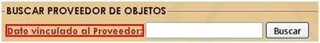

**1**

Figura 3.a

Se le presentará al usuario un nuevo panel, “Responsable/s” (Ver figura 3.b), donde se mostrará en una tabla (1) con todos los proveedores registrados hasta el momento, en dicha tabla se mostrarán algunos datos relevantes sobre los mismo (tales como identificador del proveedor, apellido y nombre, fecha de nacimiento, dirección y e-mail).

**1|**

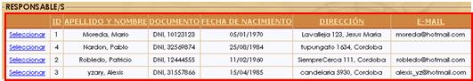

Figura 3.b

Cuando el usuario encuentre en la tabla al proveedor sobre el cual desea realizar la modificación, solo debe hacer clic en el link seleccionar que se encuentra en la primera columna de la tabla, en ese momento se le mostrará al usuario tres nuevos paneles (Ver figura 3.c):

1. Datos Personales
2. Ubicación
3. Teléfono

(La explicación del significado de cada campo y el uso de los mismos ya se realizó en la sección Registrar Proveedor de Objetos)

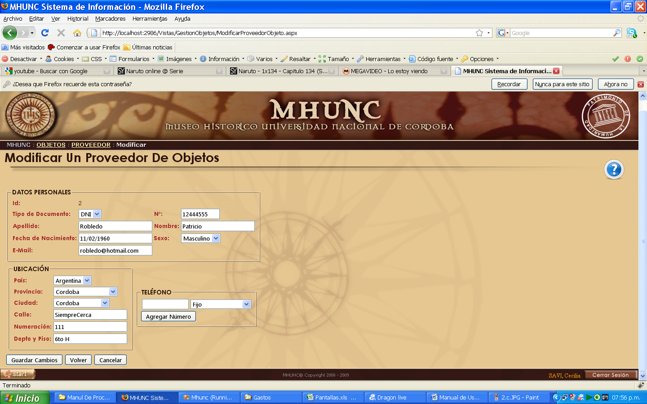

Figura 3.c

Una vez finalizada las modificaciones deseadas por el usuario, debe hacer clic en el botón, en ese momento el sistema registrará el cambio y mostrará al usuario un mensaje (Ver figura 3.d) indicando que se realizo con éxito.

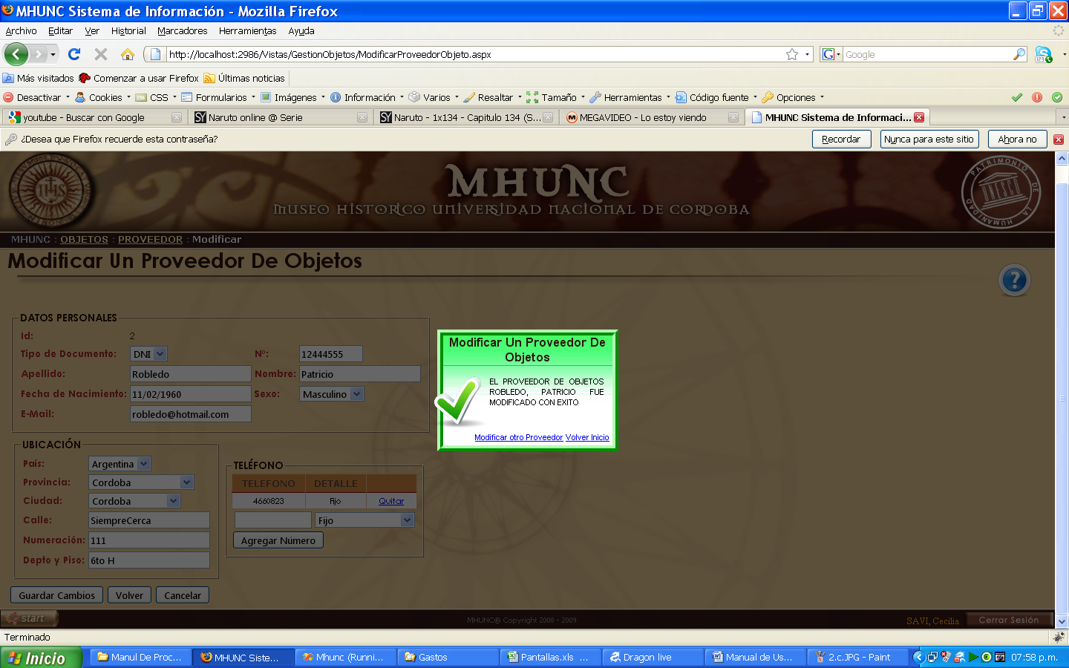  
Figura 3.d

### Cesión de Objetos

Si el usuario desea registrar la cesión de un objeto existente en el museo, debe dirigirse a **Inicio->Objetos->Cesión >Nueva**, en ese momento se le presentará la pantalla **“Cesión de objetos”**, en ella encontramos inicialmente un único panel “Búsqueda de proveedor de objetos” (Ver figura 4.a). En el mismo se le presenta al usuario un único campo (1), “nombre”, en el se mostrara el nombre del proveedor que seleccione.



**1|**

Figura 4.a

Para efectuar la búsqueda el usuario debe hacer clic en el botón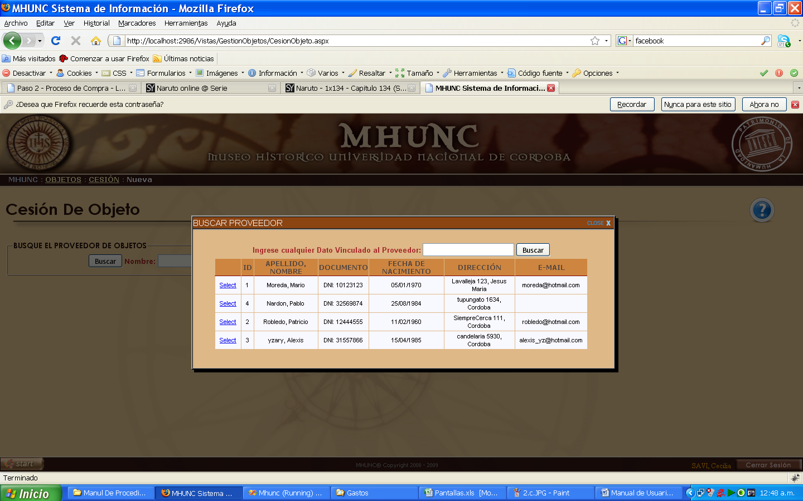, en ese momento se le mostrara la ventana **“Buscar proveedor”** (Figura 4.b), la cual cuenta con:

1. el campo “ingrese cualquier dato vinculado al proveedor” (1): En él se debe ingresar algún dato (como nombre, apellido, identificador del proveedor, email, calle, numero de documento, tipo de documento, o nombre de la Ciudad) para realizar la búsqueda de todos de todos los proveedores registrados en ese momento
2. Un botón buscar
3. Una tabla (2): Que le muestra al usuario todo los proveedores de objetos que cumplan con la condición ingresada en el campo del punto a (si el campo no posee ningún criterio entonces se mostraran por defecto a todos los proveedores registrados en ese momento).

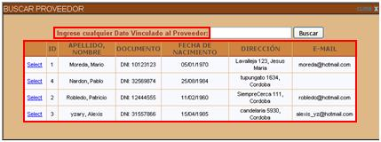

**2|**

**1|**

Figura 4.b

Si al iniciar la búsqueda el criterio ingresado no arroja ningún resultado se le mostrará un mensaje (Ver figura 4.c) al usuario indicando dicha situación.

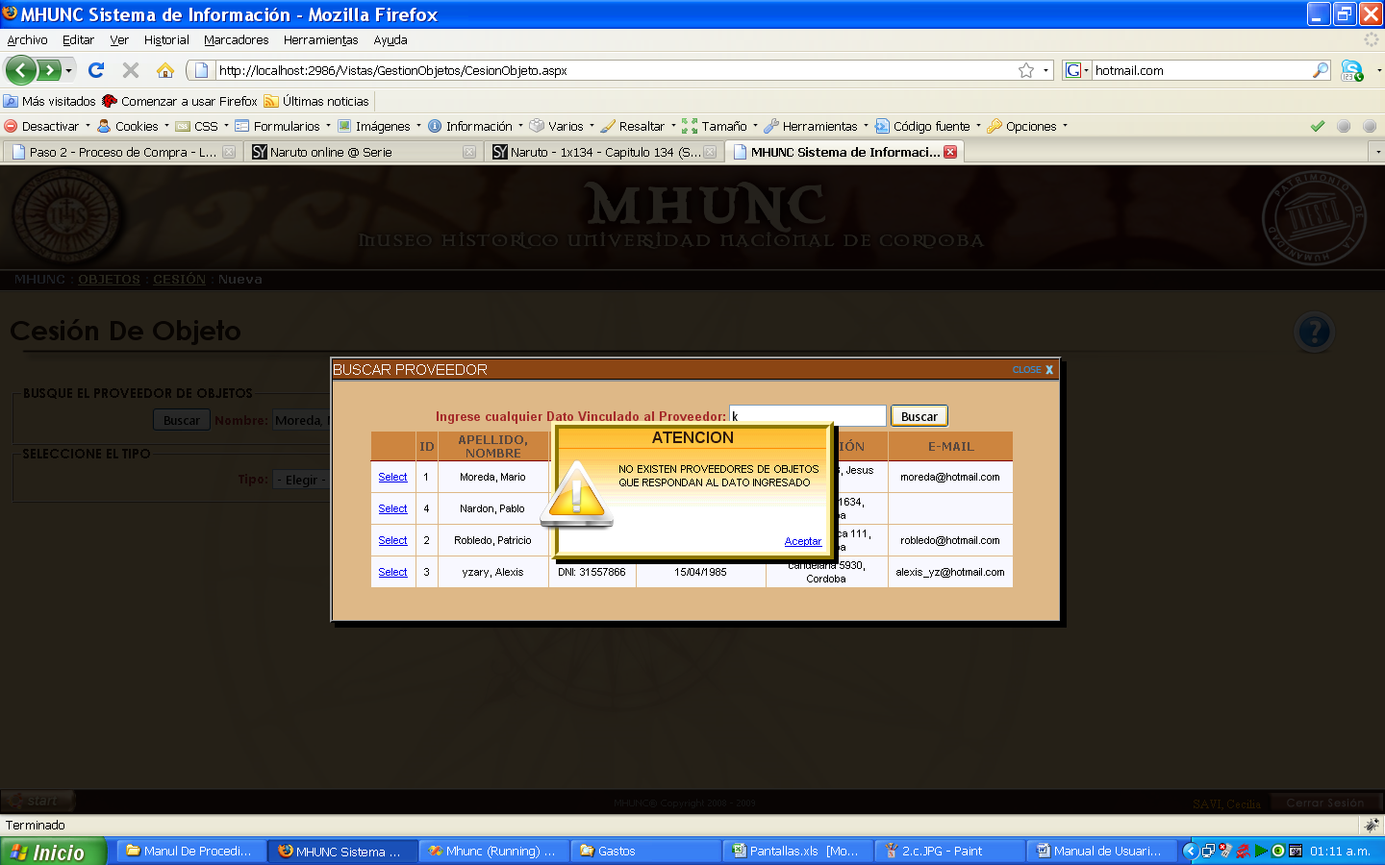

Figura 4.c

Pero si la búsqueda, si arrojo resultados el usuario debe seleccionar uno de estos proveedores de objetos haciendo clic en el link select que aparece en la primera columna de la tabla, una vez hecho esto se cargara el campo nombre del panel busque el proveedor de objetos con ese el respectivo nombre del proveedor seleccionado. En este momento se mostrará al usuario un nuevo panel, “Seleccione el tipo” (Ver figura 4.d), en este panel se le presenta al usuario un campo tipo (1) que es una lista desplegable, en la cual el usuario puede seleccionar el tipo de cesión de objeto que se está por registrar:

1. Préstamo: Cuando el proveedor de objetos entrega al museo un objeto por un tiempo determinado.
2. Donación: Cuando el proveedor de objetos entrega al museo un objeto por un tiempo indeterminado.

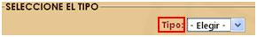

**1|**

Figura 4.d

En caso de elegir préstamo este tiene una fecha de Finalización, que se muestra en el panel seleccione el tipo (Ver figura 4.e), en el campo fecha de finalización (1), en este campo debe ingresar la fecha en que termina el préstamo según lo acordado con el proveedor de objetos, la fecha debe tener el formato dd/mm/aaaa (d=día, m=mes, a=año).



**1|**

Figura 4.e

Una vez que el usuario cargo el tipo de cesión, se le mostrará un nuevo panel, “Cargue los objetos” (Ver figura 4.f), la cual posee un botón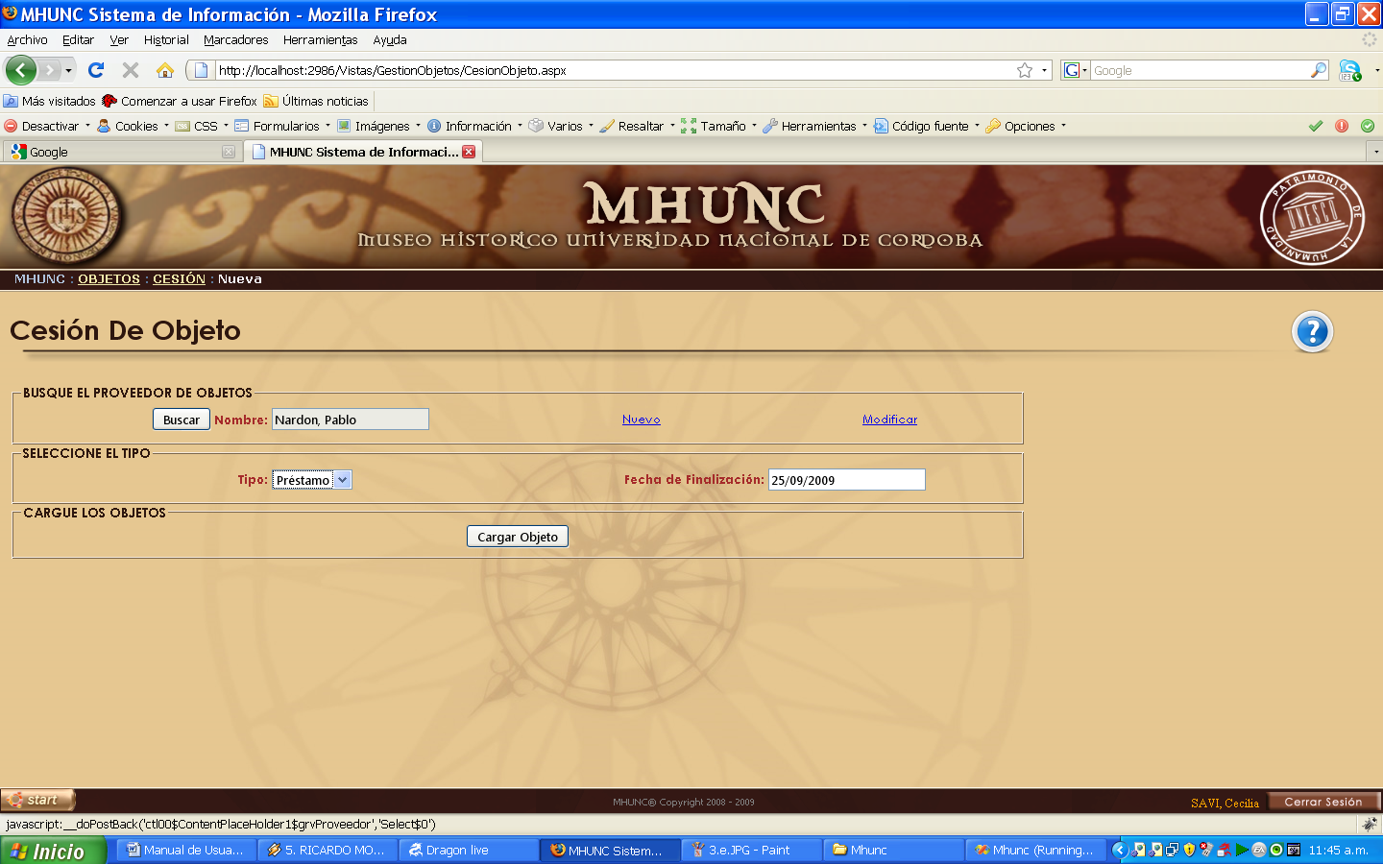, este permitirá detallar todos los objetos que formaran parte de esta cesión.

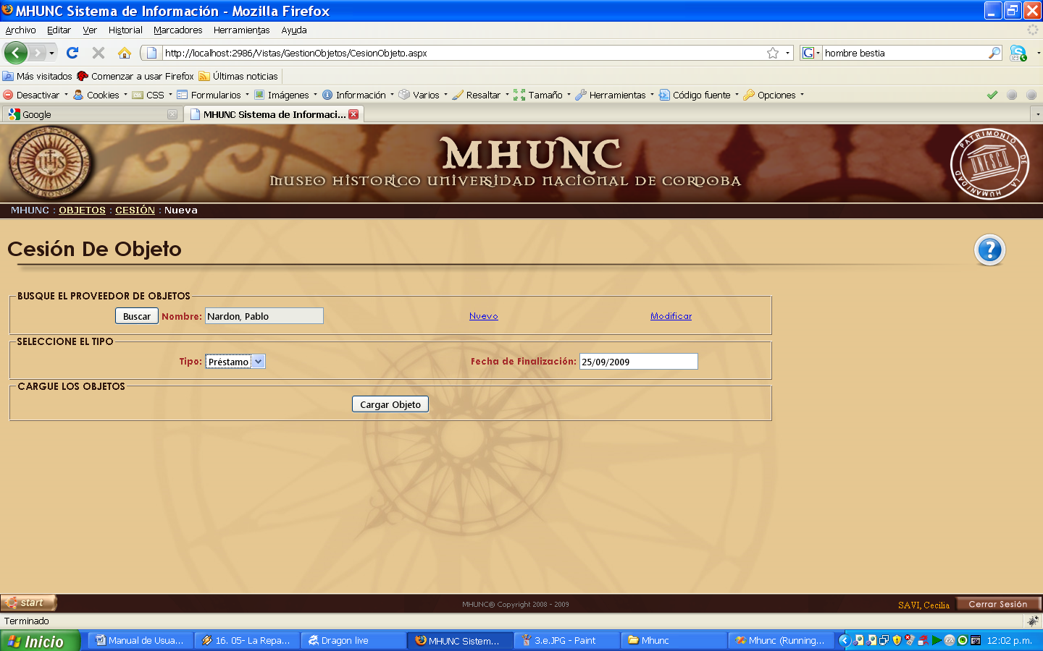

Figura 4.f

Al hacer clic en este botón en él se le presentara al usuario la ventana **“Agregar objetos”** (Ver figura 4.g). En esta ventana se presentan inicialmente los siguientes campos:

1. objetos registrados (1): Aquí el usuario podrá ver los objetos registrados de este proveedor, que están en condiciones de ser cedidos.
2. Tipo de Objeto (2): Aquí se le presentan al usuario dos opciones a tildar:
   1. Reliquia
   2. Libro
3. Identificador (2): este campo no es editable se le mostrara al usuario un valor generado por el sistema que representará su identificador.
4. Titulo (4): Aquí el usuario debe ingresar el nombre del libro o reliquia.
5. Autor (5): Aquí el usuario debe ingresar el nombre de quien creó ese libro o reliquia.
6. Fecha de Creación (6): Aquí el usuario debe ingresar la fecha del libro o reliquia, es un campo de texto ya que se pueden recibir objetos que no se saben con exactitud la fecha o son muy antiguos.
7. Descripción (7): Aquí el usuario debe ingresar una breve descripción acerca del objeto.
8. Ubicación (8): Aquí el usuario debe ingresar en que sala del museo se encontrará alojado, las ubicaciones posibles son:
   1. Capilla Domestica
   2. Ferrer Vieyra
   3. Librería Jesuítica
   4. Salón de Grado

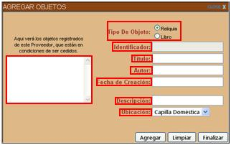

**3|**

**6|**

**7|**

**5|**

**4|**

**8|**

**2|**

**1|**

Figura 4.g

En caso que el usuario seleccione “Libro” en el campo Tipo de objeto, a los campos ya mencionados se le agregarán 4 campos más:

1. Pie de imprenta
2. Altura
3. Ancho
4. Espesor

(En los tres últimos campos el usuario debe ingresar la medida en centímetros).

Como se puede ver en la parte inferior de la ventana tenemos tres botones:

1. 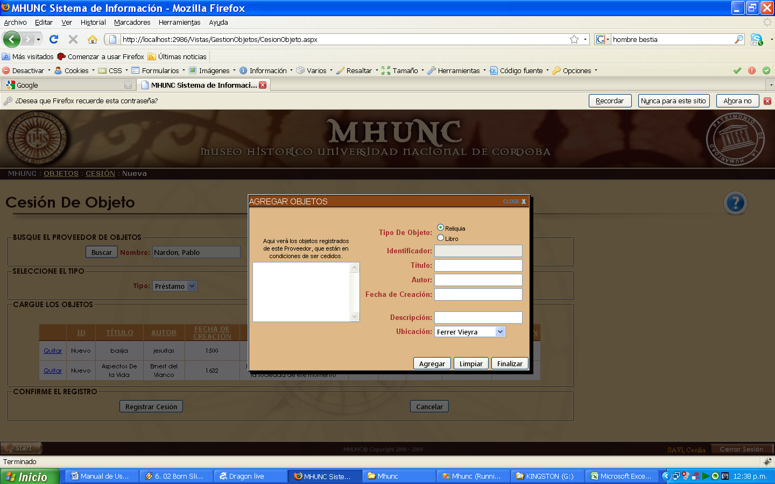: Una vez cargados los datos si el usuario desea cargar el objeto, debe hacer clic en este botón. Y el objeto se cargara en un tabla en el panel Cargue los Objetos.
2. : Sirve para limpiar los campos en caso que el usuario considere que hubo un error en los datos ingresados.
3. : Una vez que el usuario termino con la carga de todos los objetos que necesitaba debe hacer clic en este botón para regresar a la pantalla principal, y continuar con el proceso de registración de la cesión.

La tabla que se muestra en el panel “Cargue los objetos” (ver figura 4.h), permite visualizar los objetos cargados para esta cesión, pero además le brinda la posibilidad al usuario de poder eliminar uno de ellos si por algún motivo se cometió un error en la carga haciendo clic en el link quita de la primera columna de dicha tabla.

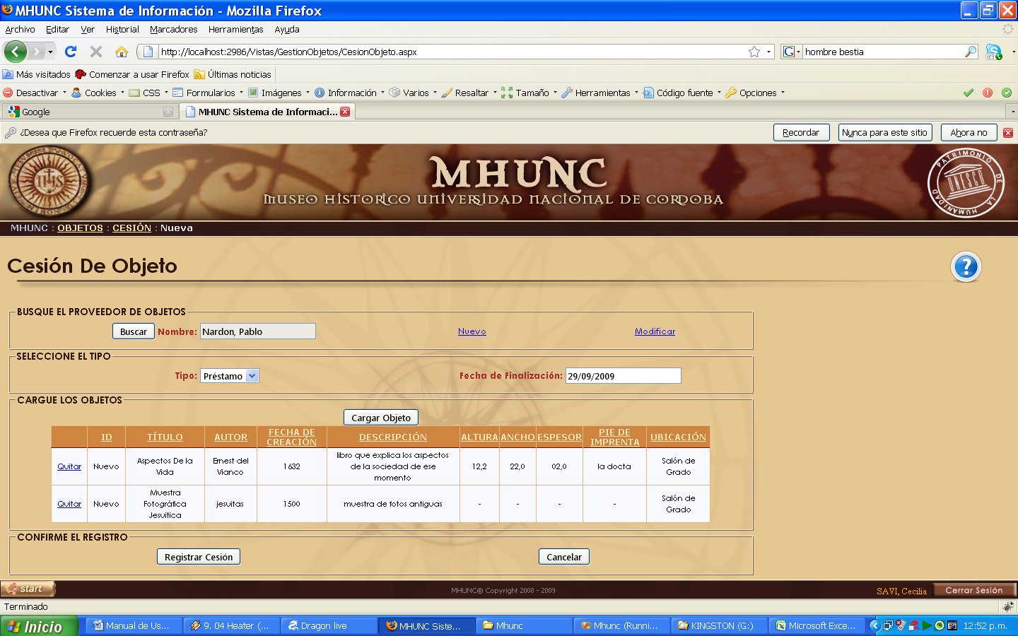

Figura 4.h

Finalmente para que el sistema pueda efectuar el proceso de registración de la cesión con el proveedor seleccionado el usuario deberá hacer clic en el botón 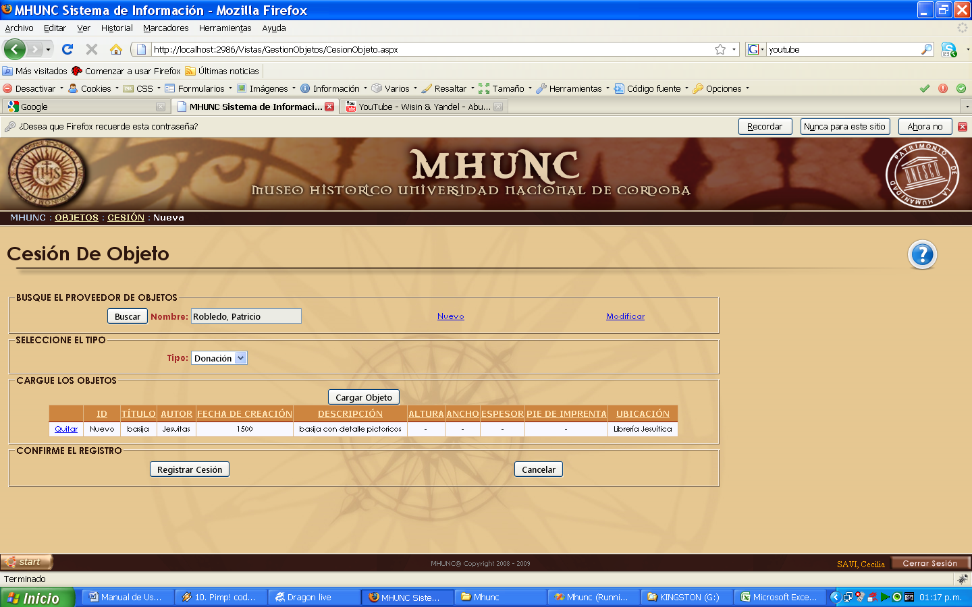 que se muestra en el panel “Confirme el registro” (Ver figura 4.i)



Figura 4.i

Al registrarse la cesión al usuario se le presentaran dos ventanas, por un lado tenemos el contrato (Ver figura 4.j) que se genera con el proveedor de objetos debido al objeto cedido, y por el otro la ventana con el mensaje (Ver figura 4.k) que indica el éxito de la registración.

En la ventana del contrato podemos ver los siguientes elementos:

1. Link imprimir (1). El cual permite hacer una copia impresa del contrato para dejar constancia escrita de la cesión.
2. Fecha en la que se efectúa el contrato (2)
3. Datos personales de las partes intervinientes en el contrato (el proveedor y el museo) (2)
4. Clausulas (4)
5. Firmas de las partes (5)

**1|**

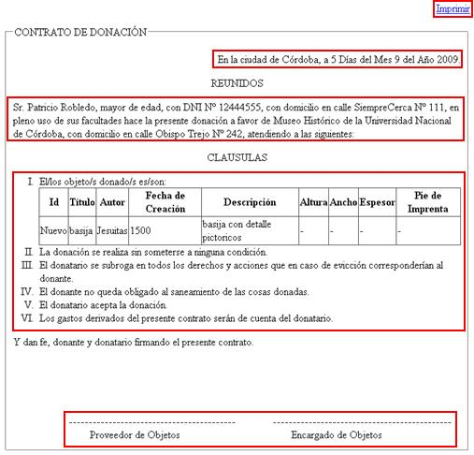

**5|**

4

**3**

**|**

**2|**

Figura 4.j

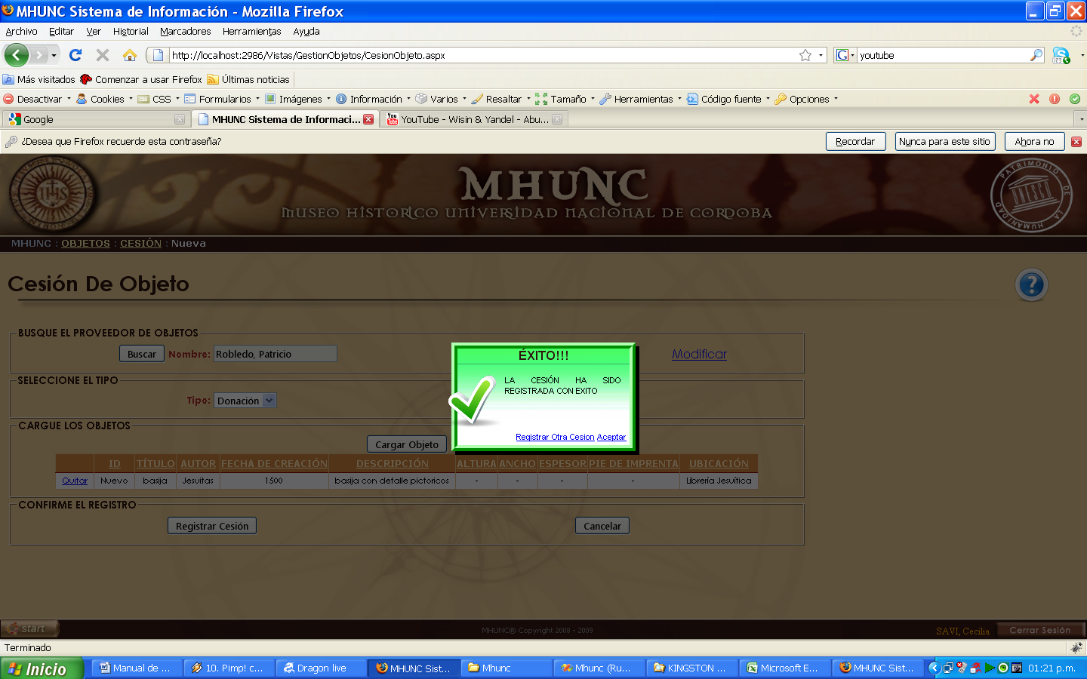

Figura 4.k

### Movimiento de Objeto

Si el usuario desea registrar un movimiento de un objeto cambiando su ubicación, debe dirigirse a **Inicio->Objetos->Reubicación de Objetos**, en ese momento se le presentará la pantalla **“Ubicación de Objeto”,** en ella encontramos inicialmente un único panel “Buscar un objeto” (Ver figura 5.a). En el mismo se le presenta al usuario un único campo (1), “dato vinculado al objeto”, aquí el usuario debe ingresar algún dato relacionado al objeto (autor,

Código, descripción, Estado del Objeto, nombre, descripción, identificador del Objeto, titulo, Ubicación del Objeto, Sala, fecha de Alta o fecha de Creación).

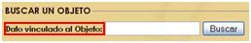

**1|**

Figura 5.a

Una vez ingresado el dato, el usuario debe hacer clic en el botón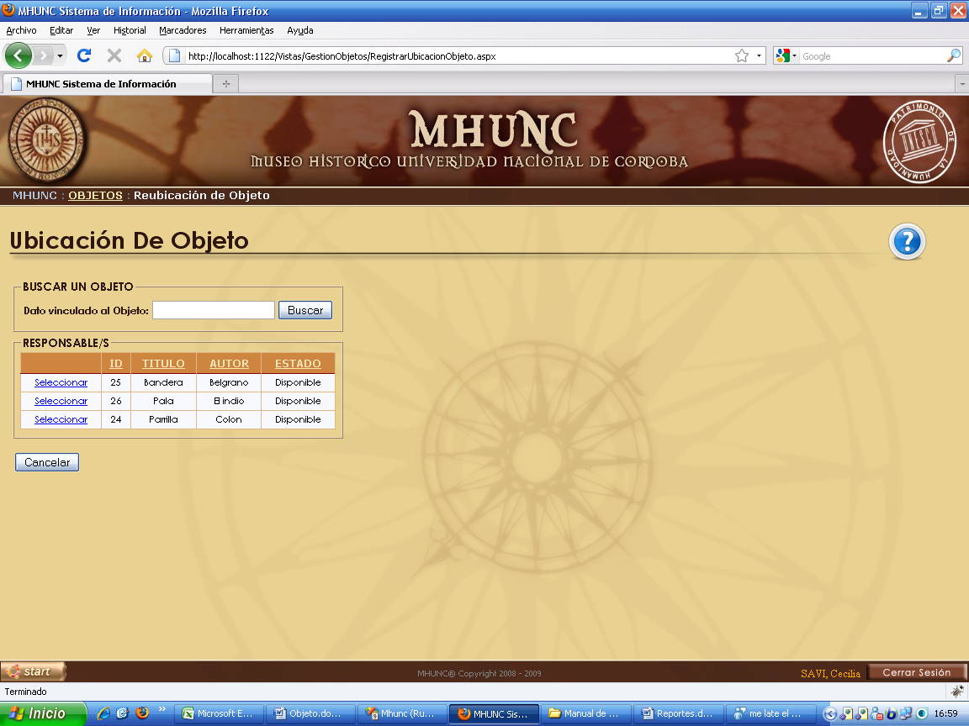, para que se inicie la búsqueda de objeto requerido, si no se encuentra ningún objeto que responda al criterio ingresado se le mostrará al usuario un mensaje (Ver figura 5.b) indicando dicha situación.

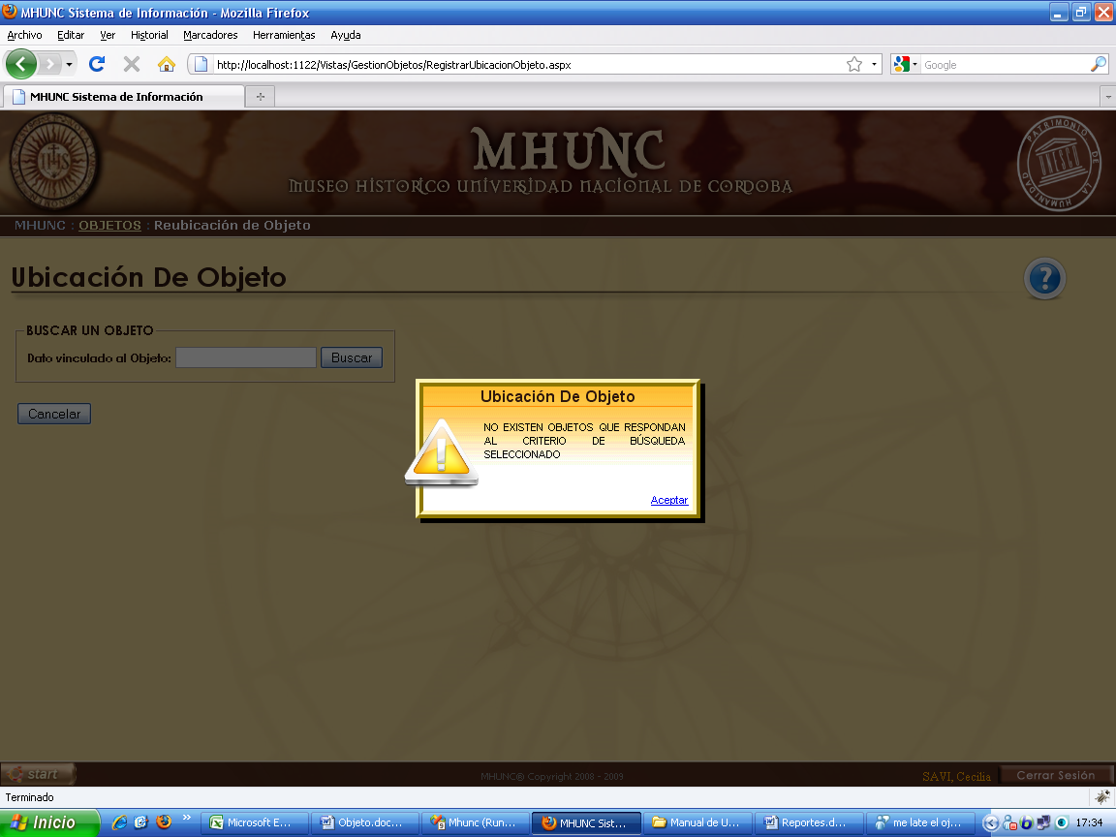

Figura 5.b

En el caso que la búsqueda si arroje un resultado, el mismo se podrá visualizar en el panel “Objetos” (Ver figura 5.c) todos los objetos y sus datos que cumplan con esa condición dentro de una tabla (1).

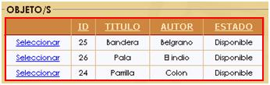

**1|**

Figura 5.c

Una vez que el usuario identifico en la tabla cual es el objeto que desea reubicar, debe señalarlo haciendo clic en el link seleccionar que se encuentra en la primera columna de la tabla. En ese momento se le mostrará al usuario 4 nuevos paneles (Ver figura 5.d):

1. Datos del Objeto: Aquí se muestra información acerca del objeto como:
   1. Identificador del mismo
   2. Titulo
   3. Estado Actual
2. Historial de Ubicaciones: Aquí el usuario puede ver en una tabla las diferentes salas por las que paso ese objeto.
3. Historial de tareas realizadas: Aquí el usuario puede ver en una tabla las diferentes tareas que se le han realizado al objeto.
4. Nueva Ubicación: En este panel el usuario podrá registrar la nueva ubicación del objeto, para esto se cuenta con dos campos:
   1. Salas disponibles (1): Aquí se le muestra al usuario un listado con todas las salas disponibles en las que puede estar el objeto (Salón de grado, Ferrer Vieyra, Librería Jesuítica).
   2. Observaciones (2): Aquí el usuario debe ingresar una breve explicación sobre el movimiento del objeto.

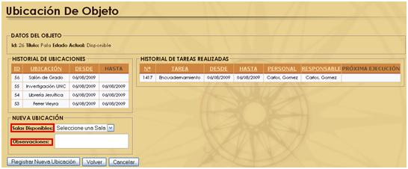

**1|**

**2|**

Figura 5.d

Una vez cargados los datos el usuario solo debe hacer clic en el botón, 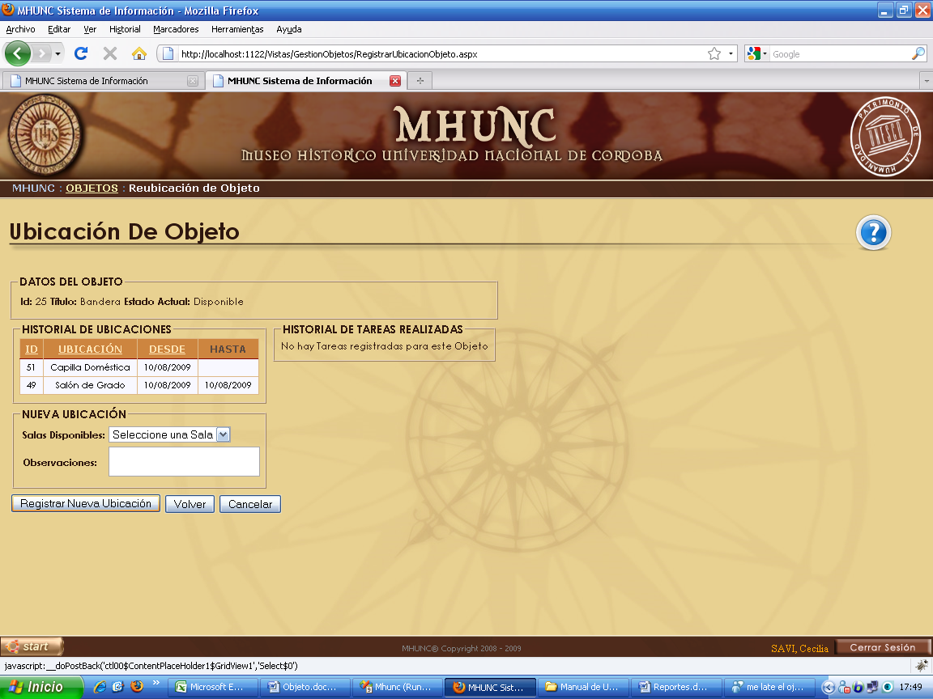, el sistema guardará el cambio de ubicación del objeto seleccionado y se le mostrará al usuario un mensaje (Ver figura 5.e) indicando dicha modificacion exitosa.

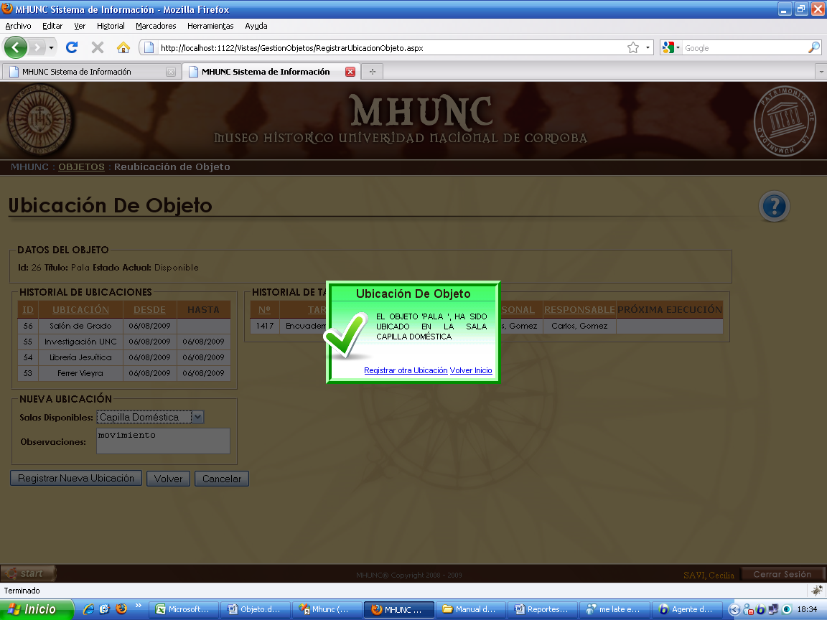

Figura 5.e

### Registrar Movimiento de un Objeto

Para registrar un Movimiento de un Objeto, el usuario deberá ingresar a la pantalla **“Registrar Movimiento de Objeto”**. Para ver la misma deberá seleccionar del menú **Inicio>Objeto>Movimiento> Nuevo.**

Esta pantalla se utiliza en el caso de que algún conservador necesite algunos de los objetos del museo ya sea para realizar una tarea de conservación o para alguna consulta. Muchas veces se utilizan objetos del museo para investigaciones históricas.

Lo primero que debemos hacer es buscar el **Conservador** responsable del movimiento. Para ello ingresamos en el campo de búsqueda (1) alguno dato representativo del conservador, ya sea, su DNI, su nombre, dirección, email o ID. Inmediatamente hacemos click en **Buscar** (1).(Ver figura 6.a)

A continuación se mostrara una tabla con el resultado de la búsqueda, el usuario deberá **Seleccionar** (2) el conservador correspondiente. (Ver figura 6.a)

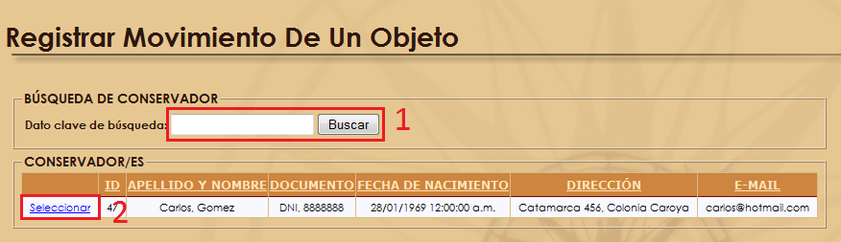Figura 6.a

Luego aparecerá una pantalla en donde tendremos que seleccionar el objeto que se va a retirar (1) (Ver figura 6.b), después escoger la **razón** por la que se retira ya sea para una **Conservación** o una **Consulta,** indicar la **fecha de devolución del objeto**, su **ubicación temporal** en donde se encontrara el objeto una vez que se retire y algún tipo de **observación** comentando cual es el objetivo para el movimiento. (Ver figura 6.b)

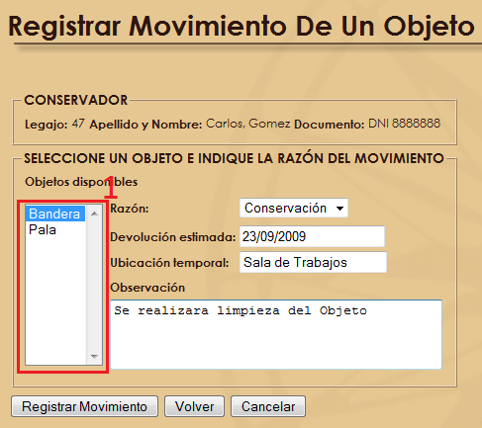

Figura 6.b

Una vez ingresado todos los datos anteriores para finalizar hacemos click en **Registrar Movimiento.** A continuación se mostrarán dos ventanas, una es la ventana para imprimir el comprobante de movimiento el cual se puede imprimir haciendo click en **Imprimir** (Ver figura 6.c) y la otra es una ventana que indica que el registro del movimiento se realizo correctamente (Ver figura 6.d).

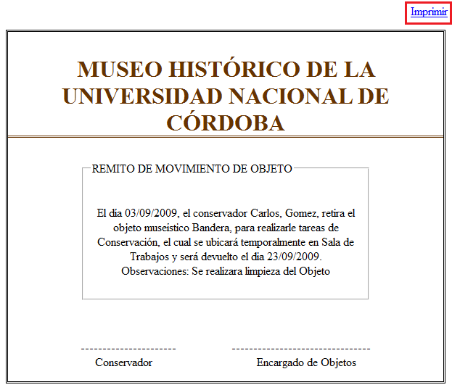Figura 6.c

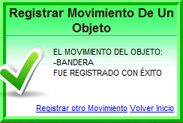  
Figura 6.d

### Registrar Tareas Realizadas en Objetos

Para registrar un Tarea Realizada a un Objeto, el usuario deberá ingresar a la pantalla **“Registrar Tareas Realizadas en Objetos”**. Para ver la misma deberá seleccionar del menú **Inicio>Objeto>Movimiento> Tareas de Conservación.**

Esta pantalla se utiliza para que el conservador vaya registrando las tareas que se le va realizando a un objeto.

Lo primero que debemos hacer es buscar el **Conservador** responsable del movimiento. Para ello ingresamos en el campo de búsqueda (1) alguno dato representativo del conservador, ya sea, su DNI, su nombre, dirección, email o ID. Inmediatamente hacemos click en **Buscar** (1).(Ver figura 7.a)

A continuación se mostrara una tabla con el resultado de la búsqueda, el usuario deberá **Seleccionar** (2) el conservador correspondiente. (Ver figura 7.a)

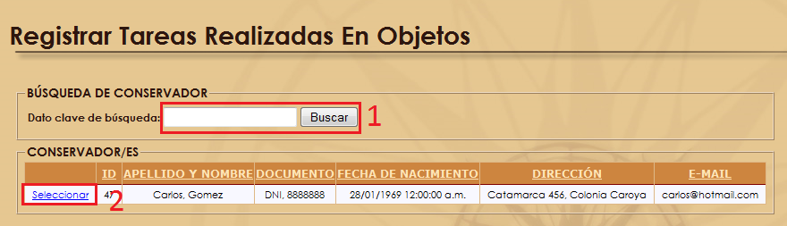  
Figura 7.a

Luego aparecerá una pantalla para poder cargar las tareas que se le realizaron al objeto. La carga de las tareas se realiza una vez terminada la tarea. Lo primero que hacemos es seleccionar el objeto (1), luego indicamos las tareas que se realizaron. Manteniendo apretado la tecla **Ctrl** del teclado y con el mouse podemos ir seleccionando varias tareas como se muestra en la figura 7.b. A continuación indicamos el conservador responsable de la misma.

Ingresamos la fecha en la que comenzó a realizarse la/s tarea/s y la fecha de finalización que **no puede ser mayor a la fecha actual** ya que como explicamos anteriormente las tareas se registran una vez ya terminadas. También tenemos una fecha de **Próxima realización,** la cual es una fecha muy particular y general que se utiliza para que el sistema nos avise el día que nosotros indiquemos ahí, que hay que revisar el objeto por alguna circunstancia especial, ya sea por ejemplo por deterioro.

Para finalizar Ingresamos el nombre de algún conservador alternativo que haya colaborado con las tareas y no esté registrado y también algún tipo de **Observación.**

Por último para registrar las tareas hacemos click en el botón **Registrar Tarea/s** (4).

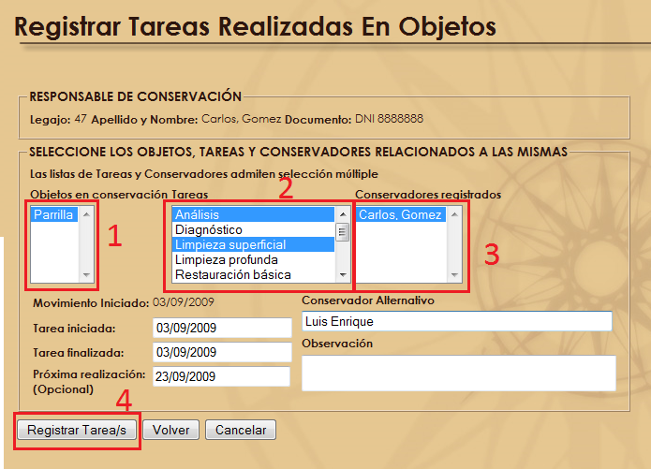  
Figura 7.b

Luego el sistema mostrará la pantalla de éxito indicando que se ha registrado con éxito las tarea/s ejercidas sobre el objeto.(Figura 7.c)

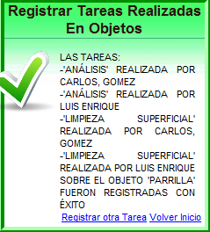  
Figura 7.c

### Finalizar el Movimiento de un Objeto

Para registrar la finalización del movimiento de un Objeto, el usuario deberá ingresar a la pantalla **“Finalizar el Movimiento de un Objeto”**. Para ver la misma deberá seleccionar del menú **Inicio>Objeto>Movimiento> Finalizar.**

Lo primero que debemos hacer es buscar el **Conservador** responsable del movimiento. Para ello ingresamos en el campo de búsqueda (1) alguno dato representativo del conservador, ya sea, su DNI, su nombre, dirección, email o ID. Inmediatamente hacemos click en **Buscar** (1).(Ver figura 8.a)

A continuación se mostrara una tabla con el resultado de la búsqueda, el usuario deberá **Seleccionar** (2) el conservador correspondiente. (Ver figura 8.a)

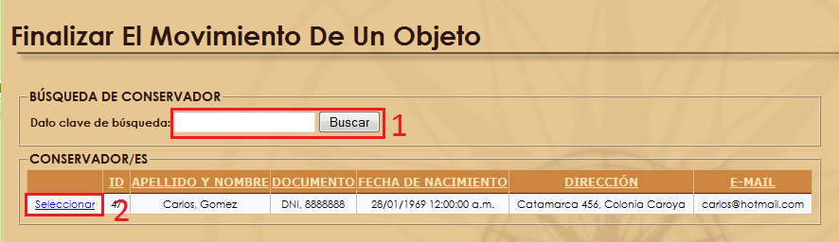Figura 8.a

Una vez seleccionado el conservador aparecerá una pantalla con todos los objetos en movimiento del mismo. Seleccionamos (1) el movimiento de objeto que deseamos finalizar (Figura 8.b).

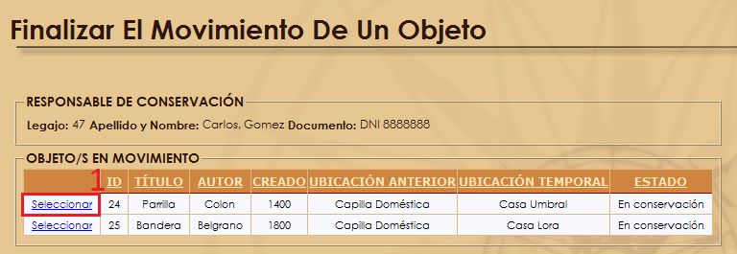Figura 8.b

A continuación se mostrará en la parte inferior la **Información del Movimiento** del objeto se seleccionado anteriormente. Se observa las tareas realizadas al objeto junto con el personal responsable del mismo (1) (Ver figura 8.c).

Ahora debemos seleccionar la nueva ubicación del objeto en el museo ya que al finalizar el movimiento el objeto retorna al museo. Seleccionamos la sala (2) (Ver figura 8.c) en donde se ubicará el mismo. Tenemos la posibilidad de agregar alguna aclaración para la finalización del movimiento.

Para finalizar el movimiento hacemos click en **Finalizar Movimiento** (3) (Ver figura 8.c)

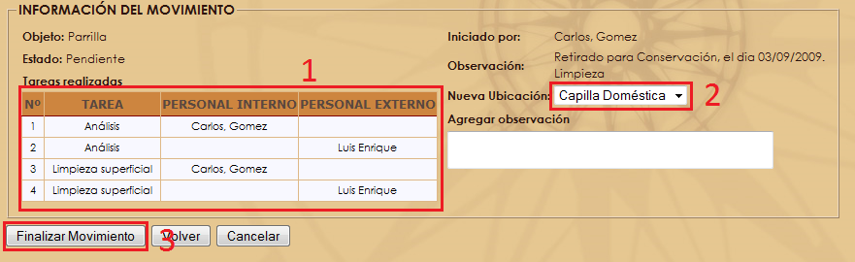Figura 8.c

Por último si se registro correctamente este proceso el sistema mostrará la ventana de éxito indicando que todo salió correctamente.(Ver figura 8.d)

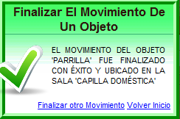  
Figura 8.d

## Paquete Edilicio

### Registrar Conservación Edilicia

**Conservación Edilicia**: son tareas de mantenimiento que se realizan sobre la infraestructura del museo. Puede ser desde limpieza, pintura o hasta la ampliación de alguna sala.

Para registrar una Conservación Edilicia, el usuario deberá ingresar a la pantalla **“Conservación Edilicia”**. Para ver la misma deberá seleccionar del menú **Inicio>Edilicio>Nueva Tarea de Conservación.**

**En esta pantalla lo que vamos hacer es registrar tareas que ya se hicieron en el pasado y han finalizado.**

Lo primero que debemos hacer es buscar el **Conservador** responsable de la tarea que se realizó. Para ello ingresamos en el campo de búsqueda (1) alguno dato representativo del conservador, ya sea, su DNI, su nombre, dirección, email o ID. Inmediatamente hacemos click en **Buscar** (1). (Ver figura 1.a)

A continuación se mostrara una tabla con el resultado de la búsqueda, el usuario deberá **Seleccionar** (2) el conservador correspondiente. (Ver Figura 1.a)

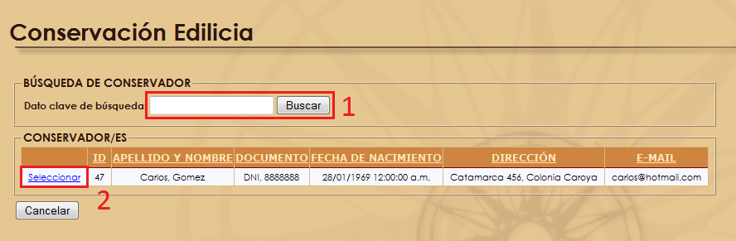

Figura 1.a

Una vez seleccionado el Conservador vamos a comenzar a completar el nombre de la **Entidad Conservadora.** Luego vamos a empezar a agregar las tareas edilicias realizadas haciendo click en **Agregar tareas a la conservación** (1). (Ver figura 1.b)

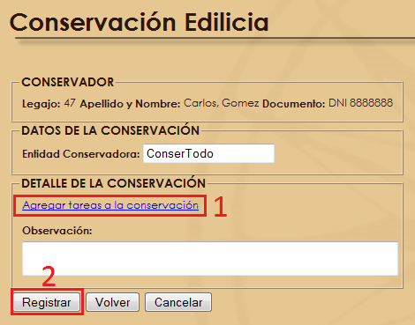  
Figura 1.b

Seguidamente se mostrará una ventana donde ingresar las tareas realizadas en base a la diferente salas que posee el museo. (Ver Figura 1.c)

* 1. Sala/s Afectada/s: Seleccionamos uno o varias salas en donde se realizo la tarea de conservación.
  2. Nombre de la Tarea: Nombre de la tarea realizada
  3. Descripcion de la tarea: una pequeña reseña de que es lo que se realiza en esta tarea.
  4. Fecha de inicio y fin: la fecha de inicio y fin de la tarea.
  5. Costo: Monto de dinero que costo la tarea.

En seguida de completar los datos hacemos click en **Agregar** (Ver figura 1.c). Realizamos esto mismo sucesivamente hasta terminar de cargar todas las tareas. Una vez que terminamos hacemos click en **Finalizar.**

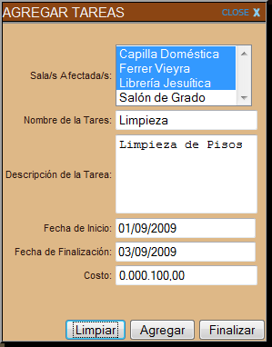  
Figura 1.c

Una vez finalizada la carga se mostrara en pantalla todas las tareas cargadas por el usuario. El sistema brinda la posibilidad de eliminar alguna de la tarea haciendo click en **Quitar** (1).(Ver figura 1.d)

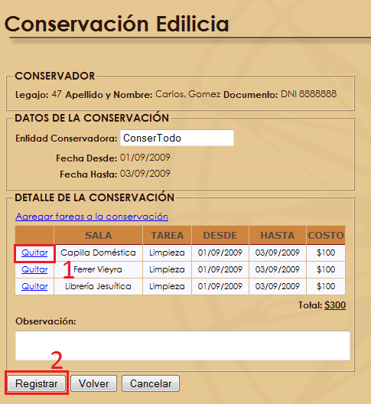  
Figura 1.c

Para finalizar hacemos click en **Registrar** (2) (Ver figura 1.c) y si todo esta correcto el sistema mostrará la ventana de éxito. (Ver Figura 1.d)

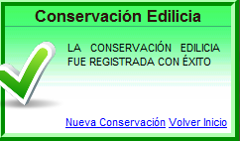  
Figura 1.d

## Paquete Soporte

### Gestión Horario laboral

Si el usuario desea crear, modificar o eliminar un turno laboral (u horario laboral), debe dirigirse a **Inicio->Soporte->Gestión Horaria**, se mostrará la pantalla **“Alta de Tunos”**, la misma cuenta con 2 paneles:

1. Datos de turno
2. Turnos resultantes

En el panel datos de turno (Ver figura 1.a), se utiliza cuando el usuario desea crear un nuevo horario laboral, en este panel se cuenta con 3 campos:

1. Nombre (1): Aquí el usuario debe ingresar el nombre del nuevo turno a crear. Por defecto este campo aparece vacío.
2. Hora de Inicio (2): Aquí el usuario debe ingresar la hora de inicio del nuevo turno. Por defecto el valor que posee este campo es 12:00 a.m. hs. Este campo es desplegable y cuenta con todos los horarios posibles en los que puede comenzar un turno laboral.
3. Hora de Fin (3): Aquí el usuario debe ingresar la hora de finalización del nuevo turno. Por defecto el valor que posee este campo es 12:00 a.m. hs. Este campo es desplegable y cuenta con todos los horarios posibles en los que puede finalizar un turno laboral.

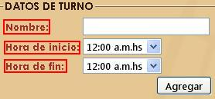

**1**

**3**

**2**

Figura 1.a

Una vez seleccionado los horarios e ingresado el nombre del nuevo turno, el usuario solo debe hacer clic en el botón. Si el usuario no hubiera ingresado un nombre en el primer campo, se le mostrará un mensaje indicando que el mismo es requerido es requerido. (Ver figura 1.b)

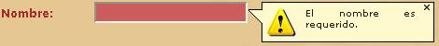

Figura 1.b

En caso que los valores se correspondan con un turno ya existente, es decir que ya exista un turno que posea el mismo nombre o que este en el mismo horario se le informará al usuario mostrándole un mensaje de advertencia. (Ver figura 1.c)

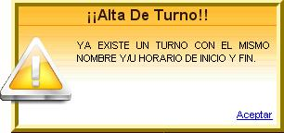

Figura 1.c

Finalmente si el usuario ingreso todos los dato en forma correcta en el nuevo horario se mostrará en la tabla que se encuentra en el panel de Turnos en la parte inferior.

En el panel Turnos resultantes (Ver figura 1.d) se cuenta con un tabla donde el usuario puede ver todos los horario laborales que existen actualmente, y aquellos que va creando.

Esta tabla cuenta nos muestra los siguientes valores acerca del turno:

1. Nombre
2. Hora de Inicio
3. Hora Fin
4. Opciones

En este último campo el usuario cuenta con dos link:

1. 
2. 



Figura 1.d

Al hacer clic en el link se le presentará al usuario una nueva ventana **“Edición de Turno”** (Ver figura 1.e), en la misma podrá modificar la hora de inicio (1) y de fin (2) del turno seleccionado en la tabla principal. Una vez hecho el cambio el usuario debe confirmarlo haciendo clic en el botón, de esta manera la ventana se cerrará y la modificación se verá reflejada en la tabla principal.

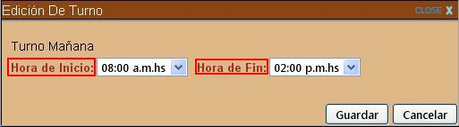

**2**

**1**

Figura 1.e

Al hacer clic en el link se quitará de la tabla de Turno Resultantes el turno seleccionado, pero es importante tener en cuenta que tanto la modificación como la eliminación no se llevaran efectivamente a cabo hasta que el usuario no haga clic en botón, en ese momento se mostrará un mensaje (Ver figura 1.f) indicando que las modificaciones se grabaron con éxito.

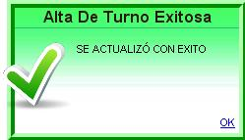

Figura 1.f

### Crear Backup

Si el usuario desea realizar un backup (copia de seguridad) completo de toda la base de datos como se encuentra en el momento de realizar dicho backup, debe dirigirse a **Inicio->Soporte->Gestión Respaldo BD**. Se analizará si existe algún dispositivo disponible para realizar el backup en caso contrario se mostrará un mensaje (Ver figura 2.a) advirtiendo la situación al usuario.

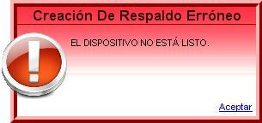

Figura 2.a

Caso contrario se le presentará al usuario una pantalla que cuenta con un panel “Datos de Destino” (Ver figura 2.b), en la cual deberá seleccionar la dirección de destino de dicho respaldo, (puede ser una carpeta o un dispositivo de almacenamiento). Para seleccionarlo primero debe hacer clic en el botón, que se encuentra al lado del campo dirección (1), en ese momento se abrirá una nueva ventana en la que se podrá seleccionar el destino deseado donde quedará guardado el respaldo.

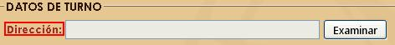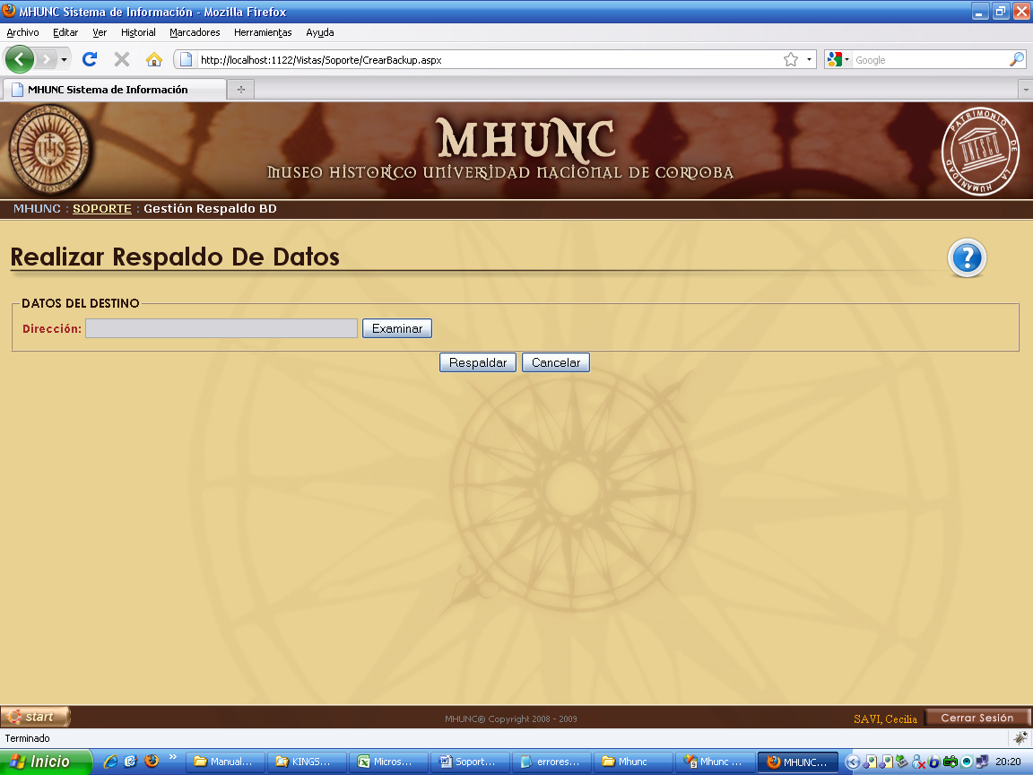

**1º**

Figura 2.b

La nueva ventana que se abrirá es **“Explorador de Archivos”** (Ver figura 2.c), en la misma el usuario cuenta con un panel:

1. Selecciona la ubicación donde almacenará el backup (1).

En ella se presenta al usuario un explorador con las carpetas y los dispositivos los cuales pueden ser elegidos como destino del respaldo (recordemos que para poder ver las subcarpetas el usuario debe hacer clic en el ícono). Una vez que el usuario realice dicha selección haciendo clic en la carpeta o dispositivo, debe confirmar la selección presionando el botón, en ese momento se cerrará la ventana y en el panel dirección de la pantalla principal aparecerá la ruta seleccionada.

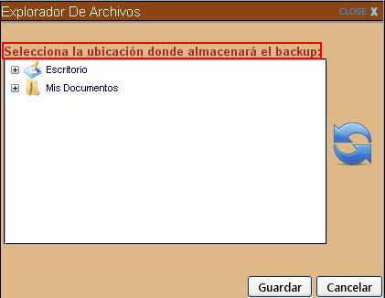

**1**

Figura 2.c

Finalmente el usuario debe hacer clic en el botón para que de inicio el proceso que crea el respaldo solicitado. Si sucede algún error en dicho proceso se le mostrará al usuario un mensaje haciendo referencia al mismo (Ver figura 2.d)

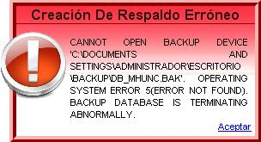

Figura 2.d

Por el contrario si el proceso de respaldo se realiza sin ningún inconveniente, se le mostrará al usuario un mensaje (Ver figura 2.e) indicando la finalización exitosa de dicho proceso y la ubicación del mismo. El archivo que se crea y que contiene el backup posee la extensión “.bak”

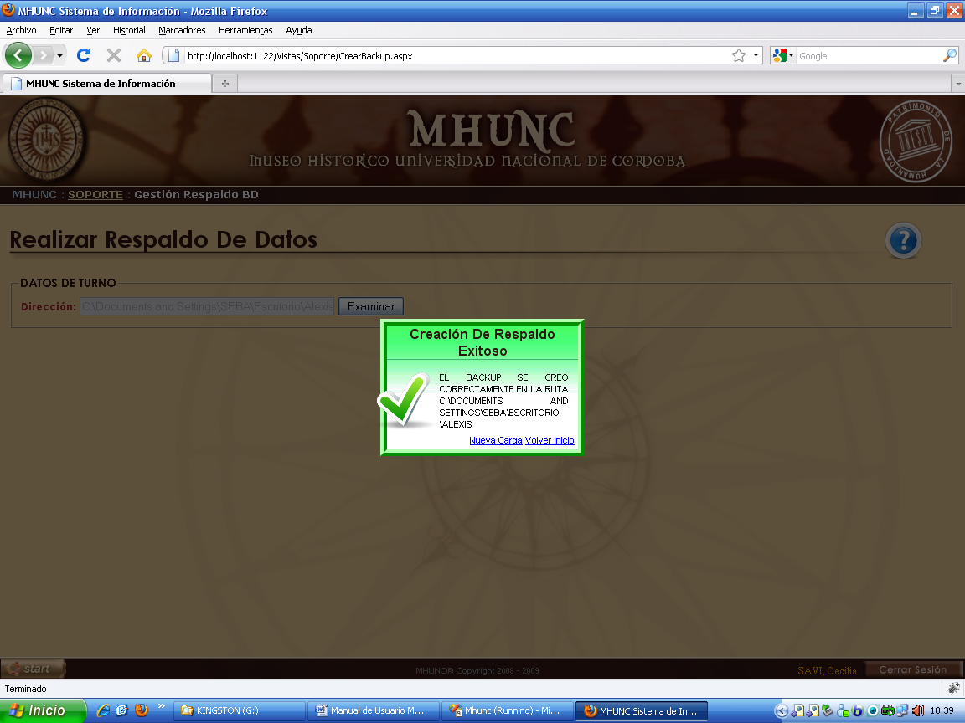

Figura 2.e

### Gestión de ayuda

Si el usuario desea crear las ayudas de las diferentes pantallas del sistema, debe dirigirse a **Inicio->Soporte->Gestión Configurar/ Ayuda**, se le mostrará al usuario la pantalla **“Gestión de ayuda”** en ella se encontrará con los paneles:

1. Configuración de ayuda
2. Resumen
3. Texto /Imagen

En el panel configuración de ayuda (Ver figura 3.a) se presentan 2 campos:

1. ¿para qué página?: Aquí el usuario tiene una lista desplegable con todas las páginas del sistema a las cuales se le puede agregar la ayuda.
2. ¿Qué desea agregar?: Aquí el usuario tiene una lista desplegable con los elementos que se puede insertar en la ayuda, es decir texto e imágenes.

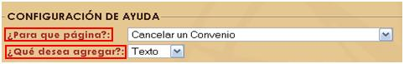

**1**

**2**

Figura 3.a

1. En función de la página seleccionada en el panel de configuración de ayuda, se le mostrará al usuario en el panel resumen (Ver figura 3.b) una tabla (1) con los elementos con que cuenta la ayuda de esa página, y en el caso de que sea la primera vez que se edita la ayuda de esa página, este panel permanecerá vacía. Dicha tabla muestra información de cada elemento agregado en la ayuda de esa página, como imagen, texto, y orden, este ultimo hace referencia a la posición de ese elemento dentro de la ayuda. Además se cuenta con un link seleccionar, que sirve en caso que el usuario desee editar alguna característica de ese elemento. Cuando el usuario haga clic en dicho link los datos aparecerán en el panel Texto/Imagen para su edición.

**1**

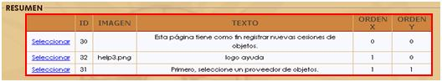

Figura 3.b

1. Finalmente el panel Texto/Imagen le permite al usuario insertar un nuevo elemento o modificar un elemento de la ayuda en caso que ya exista.

Este panel varía sus campos en función del elemento seleccionado en el panel configuración dentro del campo ¿Qué desea agregar?, si eligió texto se mostrarán 3 campos diferentes (Ver figura 3.c):

1. Texto (1): Aquí el usuario podrá insertar el texto perteneciente a la ayuda, es decir la explicación sobre el uso de la página o de ese elemento en particular.
2. Posición x (2): Aquí el usuario podrá insertar la posición del componente dentro de una tabla que se va armando a medida que se agregan elementos, es decir que le indicará que fila ocupará dicho elemento.
3. Posición y (3): Aquí el usuario podrá insertar la posición del componente dentro de una tabla que se va armando a medida que se agregan elementos, es decir que le indicará que columna ocupará dicho elemento.

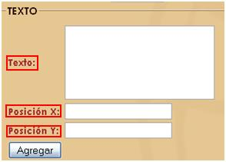  
 Figura 3.c

**2**

**3**

**1**

Si eligió imagen se mostrarán 5 campos (Ver figura 3.d):

1. Imagen (1): Aquí el usuario ingresará la dirección del archivo que contiene la imagen a insertar en la ayuda. Para esto cuenta con un botón 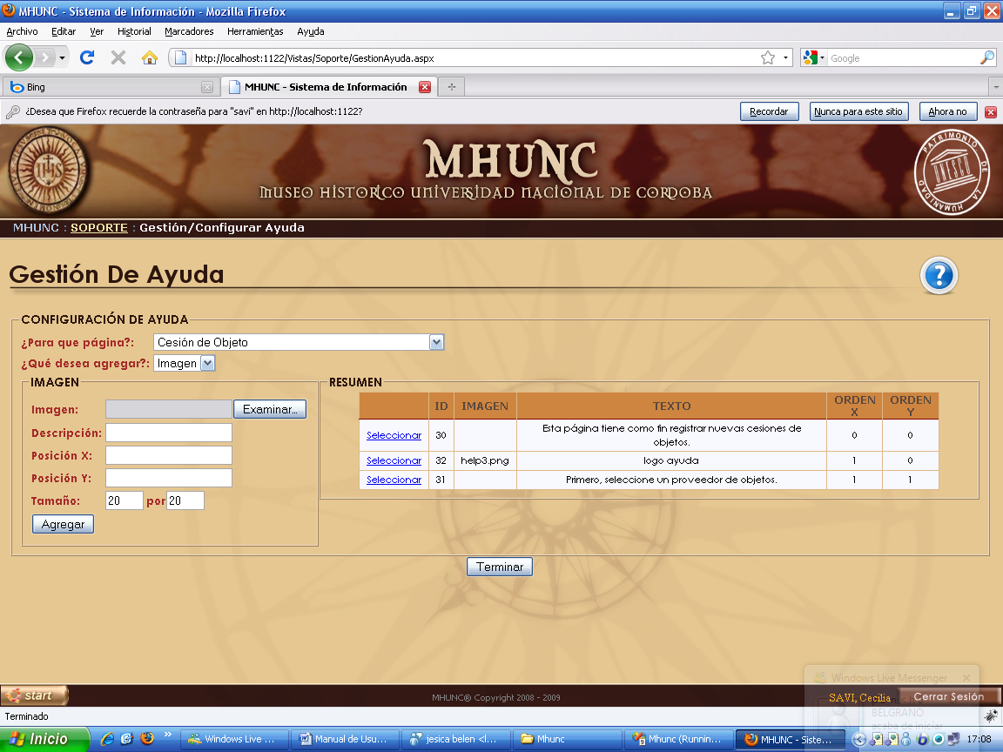 que al presionarlo abre una ventana (Ver figura 3.e) en la que puede realizar la búsqueda de dicho archivo, una vez seleccionado el mismo la ruta aparecerá cargada en este campo.
2. Descripción (2): Aquí el usuario puede ingresar un breve comentario acerca de la imagen que inserto.
3. Posición x (3): Aquí el usuario ingresará la fila en la que debe ir la imagen.
4. Posición y (4): Aquí el usuario ingresará la columna en la que debe ir la imagen.
5. Tamaño (5): Aquí el usuario determinará el tamaño de la imagen ingresando un ancho y un alto.

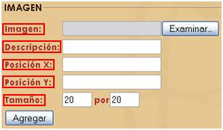

**5**

**4**

**3**

**2**

**1**

Figura 3.d

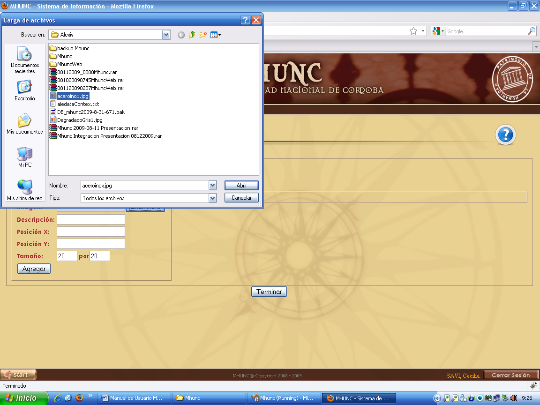

Figura 3.e

El usuario también cuenta con la posibilidad de modificar y eliminar los componentes de una ayuda particular, seleccionado el mismo en el panel resumen y luego editando los valores en el panel de texto y finalmente debe presionar le botón de 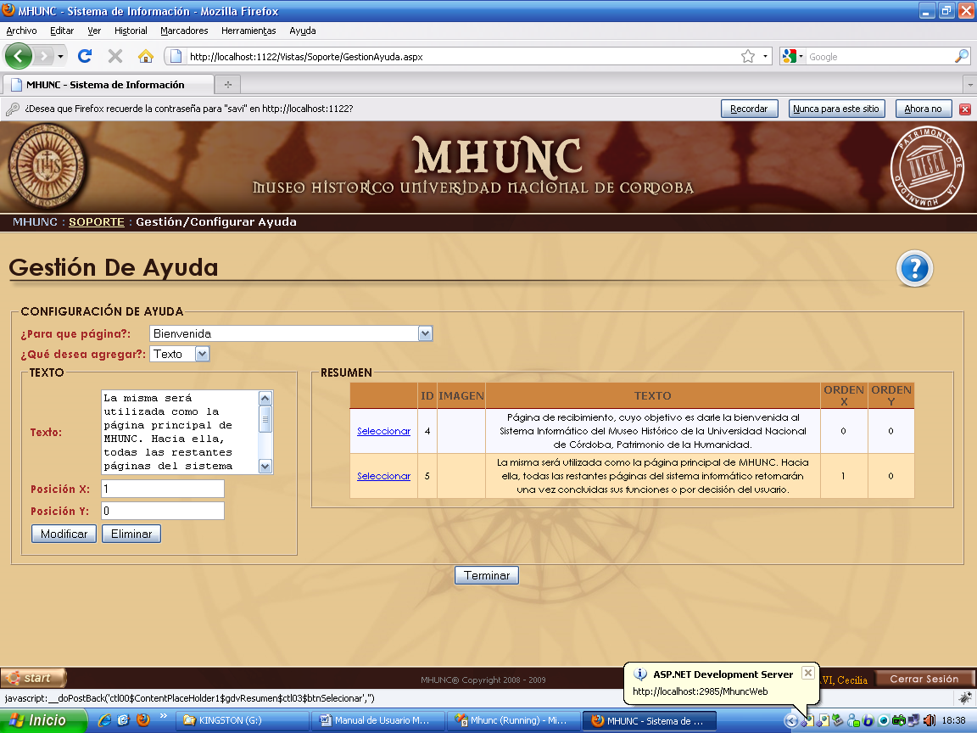 ó., según sea el caso.

Una vez que el usuario termino de realizar todas las modificaciones que considerara necesarias, solo debe hacer clic en el botón.

## Paquete Reporte

### Reporte de Conservación Edilicia

Para realizar el Reporte de Conservación Edilicia, el usuario deberá ingresar a la pantalla **“Reporte de Conservación Edilicia”**. Para ver la misma deberá seleccionar del menú **Inicio>Edilicio>Reposte de Conservación Edilicia.**

Este reporte se utiliza para poder listar todos los gastos que se han realizado en las conservaciones edilicias.

Para poder generar el reporte lo primero que debemos hacer definir el filtro del reporte, o sea que es lo que necesitamos que se muestre en el reporte. No tenemos la obligación de utilizar todos los filtros, solamente los que queramos utilizar.

Los filtros que podemos encontrar en este reporte son (Ver figura 1.a):

1. Sala: seleccionamos la sala que deseamos ver los gastos edilicios
2. Conservador: Persona responsable de realizar las tareas edilicias
3. Fecha desde y hasta: Indicar desde y hasta que fecha queremos ver las tareas edilicias realizadas.
4. Costos: Indicar a partir de que costos y hasta que costos queremos ver en el informe.

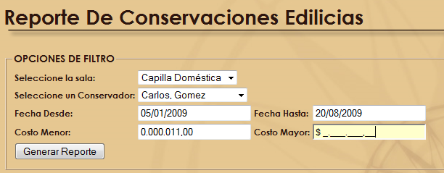  
Figura 1.a

Una vez que hemos definidos los filtros, hacemos click en el botón Generar Reporte (Ver figura 1.b) y debajo aparece el informa generado con los datos correspondientes con los filtros definidos.

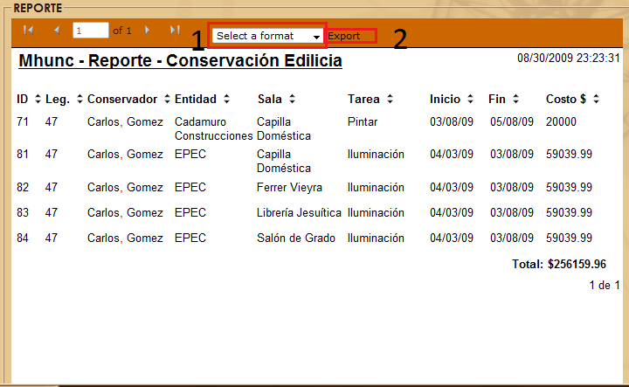

Figura 1b

A continuación de la generación del informa podemos exportar el mismo para su posterior impresión. La forma para exportar el informa es seleccionando el formato de exportación (1) (Ver figura 1.b), puede ser en formato pdf o formato Word, y luego haciendo click en **Export** (2).

Luego se mostrará una ventana para poder guardar o abrir el reporte (Ver figura 1.c).

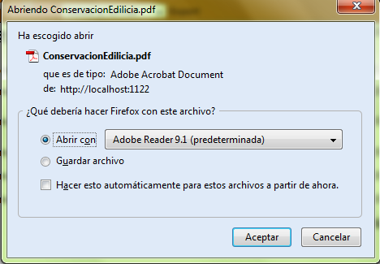  
Figura 1.c

Si queremos abrir el reporte seleccionamos **Abrir con** y luego aceptar o en caso contrario si queremos guardar el reporte seleccionamos **Guardar Archivo** y luego click en el botón Aceptar.

Finalizando aparece en el caso de guardar el reporte una ventana que nos pedirá que indiquemos la ubicación en el disco donde se alojara el archivo del reporte.

### Estadísticas Visitas Guiadas

Para ver información estadística sobre las visitas guiadas, el usuario debe dirigirse a **Inicio>Visita Guiada>Estadísticas**, a continuación se mostrará la pantalla **“Estadísticas de Visitas Guiadas”**, en donde se podrá observar 2 paneles principales:

1. Configuración (Ver figura 2.a)
2. Gráfico (Ver figura 2.c)

En el área de configuración observaremos que el usuario tiene la posibilidad de seleccionar dos campos diferentes:

1. Periodo (1): Entre que fechas desea el usuario ver la información estadística de las visitas guiadas. Seleccionando una fecha de inicio y una de fin de período. Por defecto estas fechas son las mismas y corresponden a la fecha actual, pero al seleccionar las fechas, la correspondiente al fin del período debe ser superior a la del inicio.
2. Criterio (2): En este campo se debe seleccionar que elementos se mostrarán en el gráfico, seleccionando uno de los siguientes 4 valores:
   1. Ninguno: Valor que aparece seleccionado por defecto. Si el usuario decide seleccionar este valor, el gráfico solo mostrará las asistencias a visitas guiadas en el período seleccionado.
   2. Reserva: Al seleccionar este valor, en el grafico además de las asistencia a la visita se representará mediante grafico de líneas cuantos visitantes que asistieron poseían reservas y cuantos no.
   3. Sexo: Este valor indica que además de las asistencia a la visita se representará mediante grafico de líneas cuantos visitantes que asistieron eran del sexo masculino y cuantos femeninos.
   4. Tipo de Visitante: Sirve para indicar que además de las asistencias a la visita se representará mediante grafico de líneas cuantos visitantes son estudiantes, jubilados, niños, general, o cuantas ingresaron con Voucher.

A demás en este panel nos encontramos con 2 checkbox debajo de los campos antes mencionados (Ver figura 2.a):

1. Efecto 3D (3): Al tildarlo el usuario podrá ver el gráfico en un formato tridimensional.
2. Valores (4): Al tildarlo el usuario podrá ver en el gráfico los valores respectivos de cada barra o gráfica lineal según los criterios seleccionados anteriormente.

Por último tenemos un link y un botón (Ver figura 2.a):

1. : Cuando el usuario hace clic en este link, se le mostrará una ventana con una vista previa de la impresión del gráfico (Ver figura 2.b), en caso que el gráfico no sea el deseado el usuario debe salir de la ventana para realizar las modificaciones necesarias en el panel de configuración, pero si el resultado obtenido es correcto el usuario debe hacer clic en el link imprimir de dicha ventana (Ver figura 2.b).
2. : Una vez que el usuario haya seleccionado el período, la información a mostrar y la forma de visualización, debe hacer clic en este botón para visualizar en el panel de gráficos la representación del mismo.

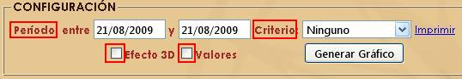

**1**

**2**

**4**

**3**

Figura 2.a

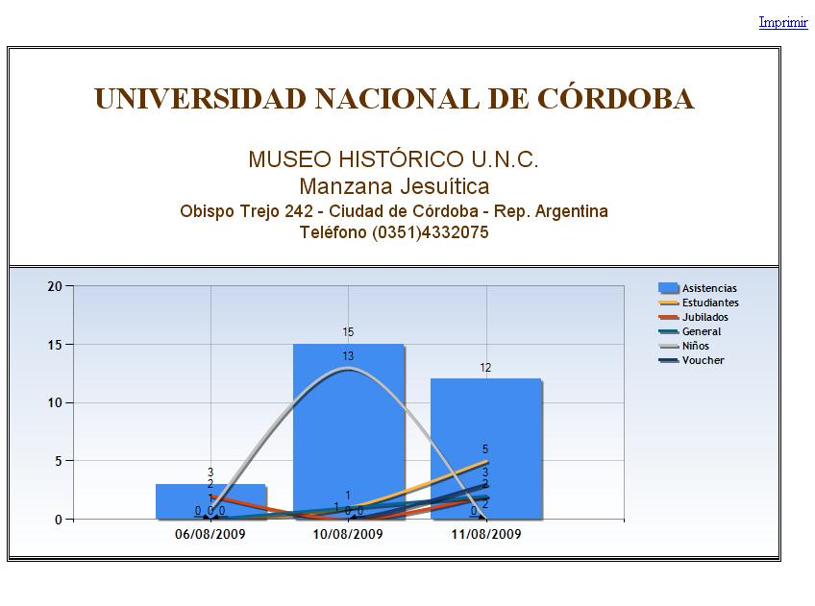

Figura 2.b

En el panel de gráficos y en función de los valores seleccionados anteriormente en el panel de configuración, el usuario podrá observar el gráfico resultante. (Ver figura 2.c)

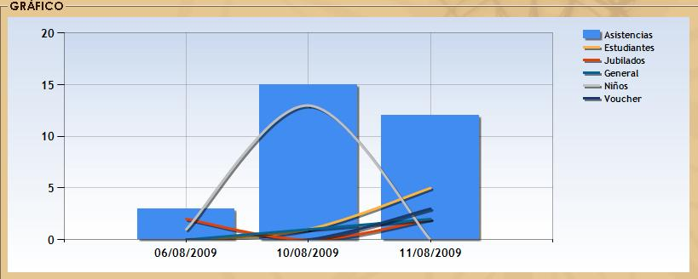

Figura 2.c

### Reportes de Objetos

Si el usuario desea ver información acerca de las diferentes cesiones de objetos, es decir tanto donaciones como préstamos, el usuario debe dirigirse a **Inicio->Objetos->Cesión->Reportes**, se mostrará la pantalla de **“Reporte de Objetos”**, la cual consta de 2 paneles:

1. Opciones de Filtro
2. Reporte

En el panel Opciones de Filtro (Ver figura 3.a), se le presenta al usuario diferentes opciones para poder ver el reporte final que aparecerá en el panel inferior. Este filtro consta de 5 puntos, los cuales, pueden ser activados o no. Por defecto ninguno de los 5 aparecen activados con lo cual en el reporte se mostrarán todas las cesiones existentes en ese momento.

Los 5 filtros que el usuario puede activar son:

1. Proveedor (1): Si el usuario activa este filtro, debe seleccionar de un listado desplegable, uno de todos los proveedores de objetos que existen en ese momento.
2. Tipo (2): Si el usuario activa este filtro, debe seleccionar de un listado desplegable, un tipo de sesión de objetos, es decir si es donación o préstamo.
3. Estado (3): Si el usuario activa este filtro, debe seleccionar de un listado desplegable, uno de los estados en que se encuentra dicha cesión, es decir:
   1. Vigente
   2. Pendiente De devolución
   3. Finalizada
4. Fecha de Inicio (4): Si el usuario activa este filtro, debe seleccionar de un listado desplegable, un periodo (es decir una fecha de inicio y una fecha de fin) dentro del cual haya iniciado una cesión de objetos.
5. Fecha Fin (5): Si el usuario activa este filtro, debe seleccionar de un listado desplegable, un periodo (es decir una fecha de inicio y una fecha de fin) dentro del cual haya finalizado una cesión de objetos.

Una vez que el usuario selección los filtros deseados tildando la casilla correspondiente, debe hacer clic en el botón, de esta manera y basándose en lo solicitado por el usuario se generará el reporte en el panel inferior.

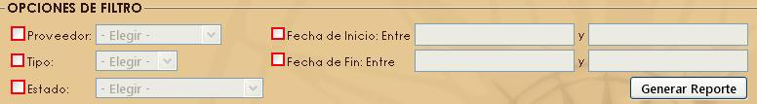

**5**

**4**

**2**

**3**

**1**

Figura 3.a

En el panel de reporte (Ver figura 3.b) se visualizará mediante una tabla todos las cesiones de objetos existentes, según los valores seleccionado en el panel de filtro. En la cabecera de la tabla el usuario se encontrará con un paginador y un filtro que le permitirá rápidamente pasar ese reporte a un archivo de formato “pdf” o a una planilla de cálculo Excel.

El paginador , ayuda a la visualización de los valores de la tabla cuando las filas de la tabla son demasiadas para ver en una sola página. En cuanto al filtro, una vez que el usuario seleccione el formato deseado en que quiere ver la tabla, aparecerá un link , que le permitirá crear los nuevos archivos según dicho formato.

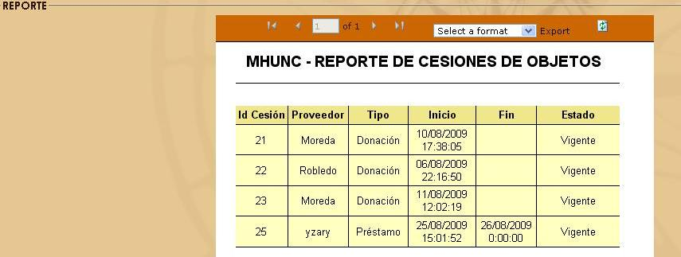

Figura 3.b